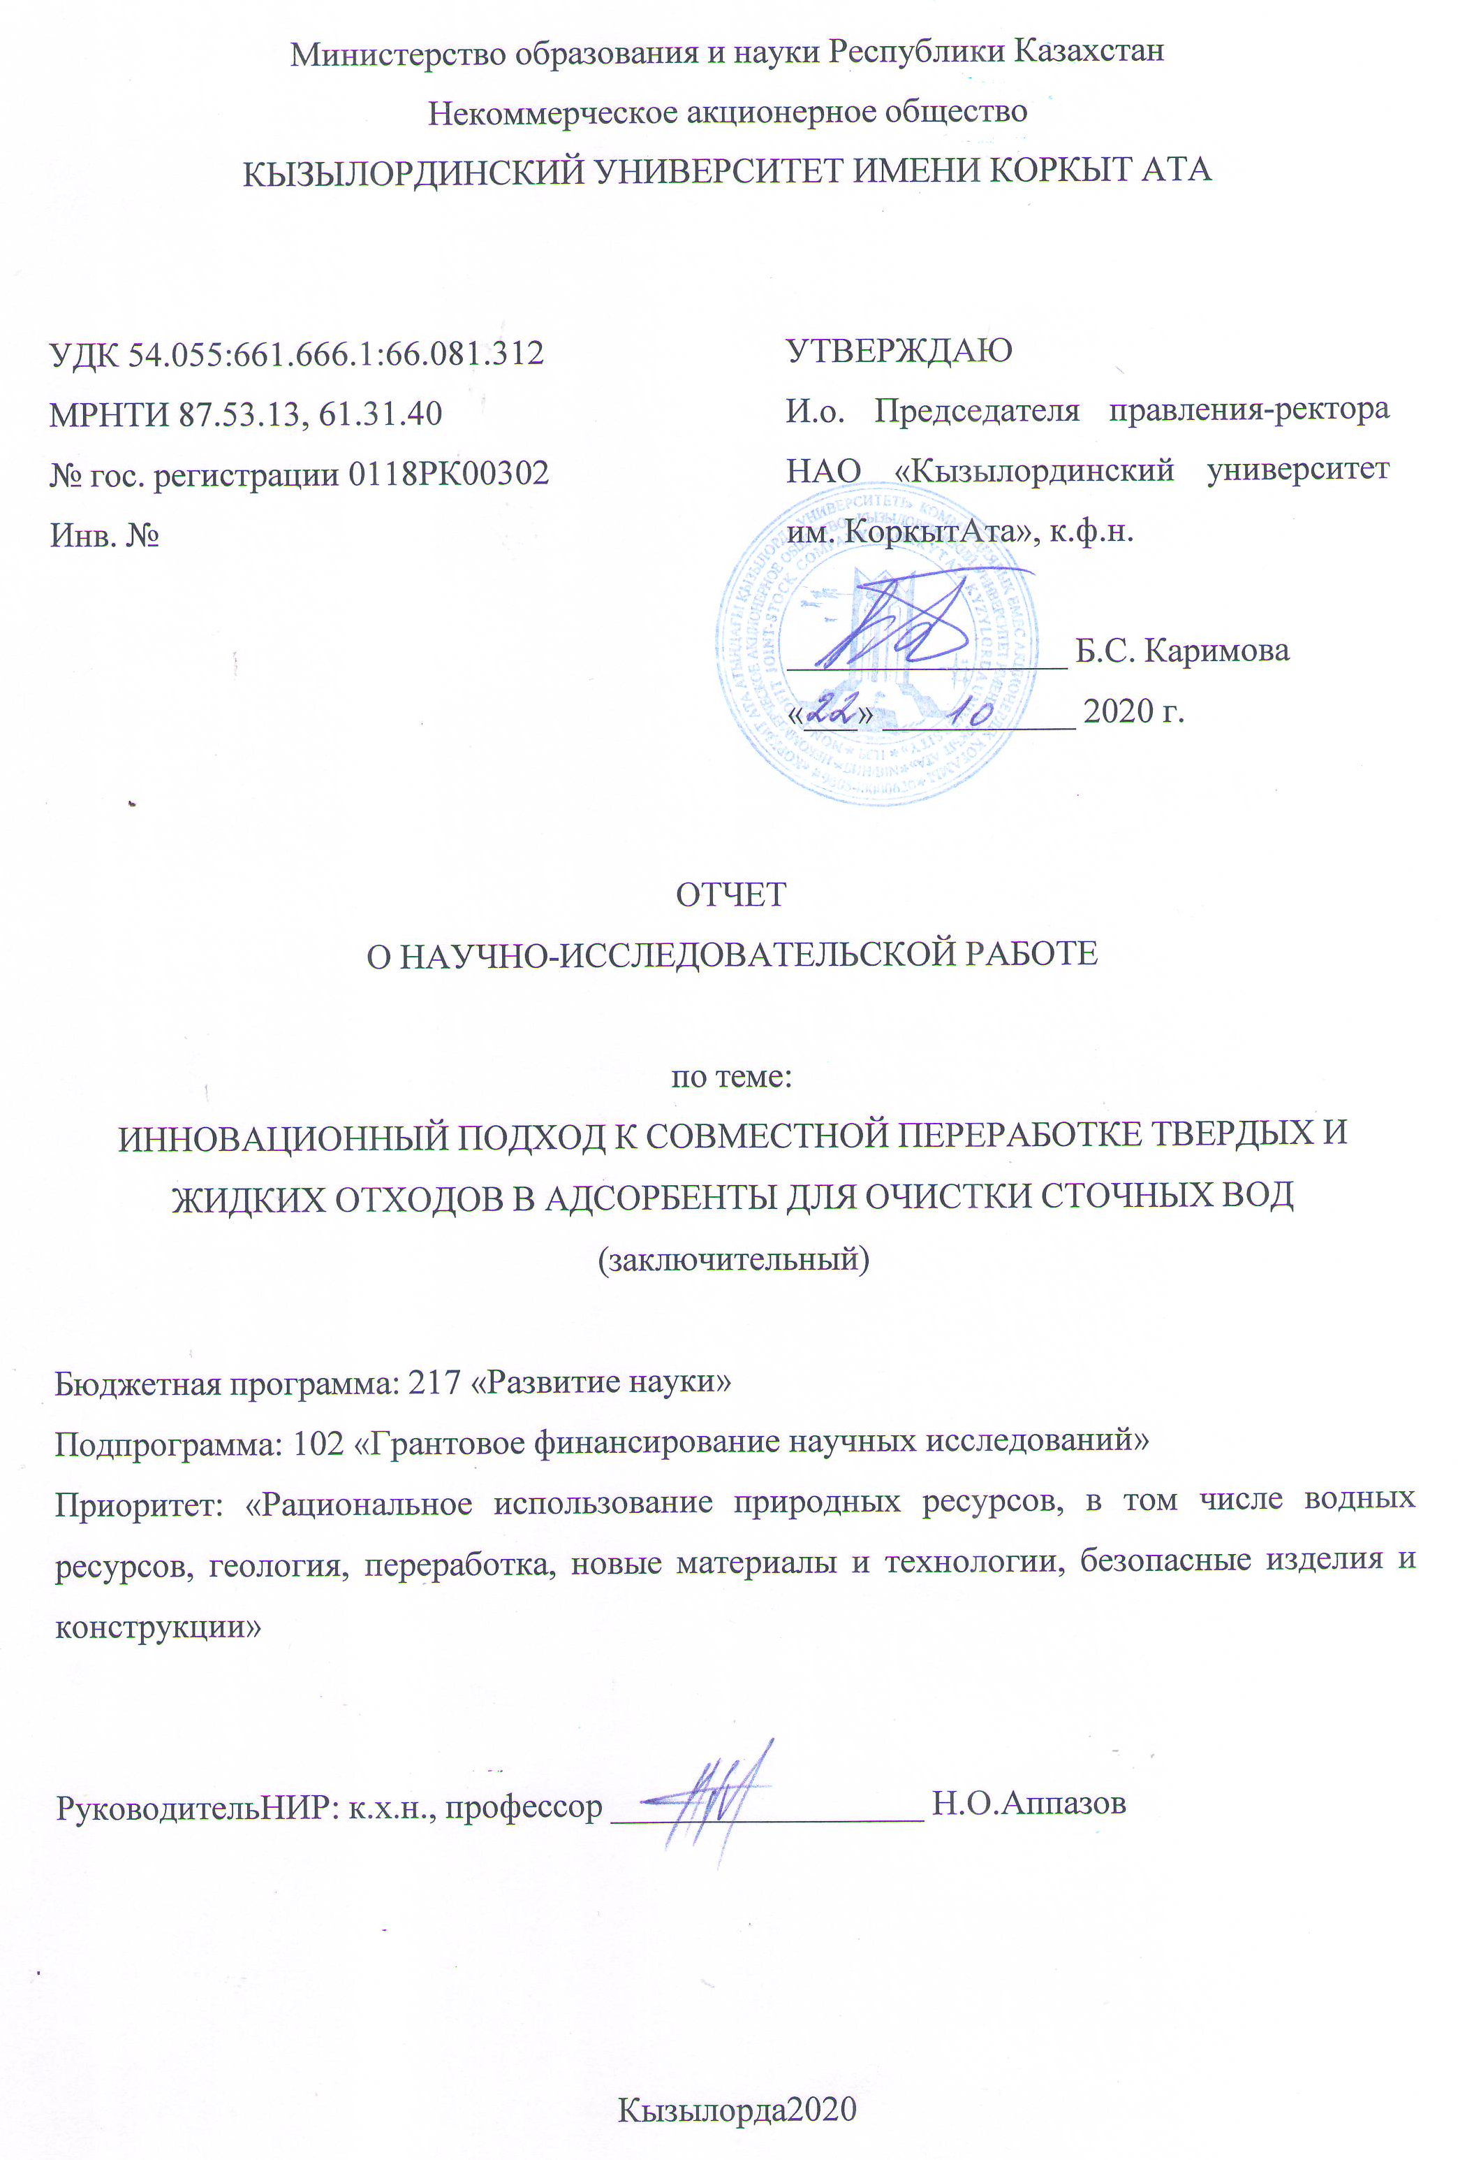
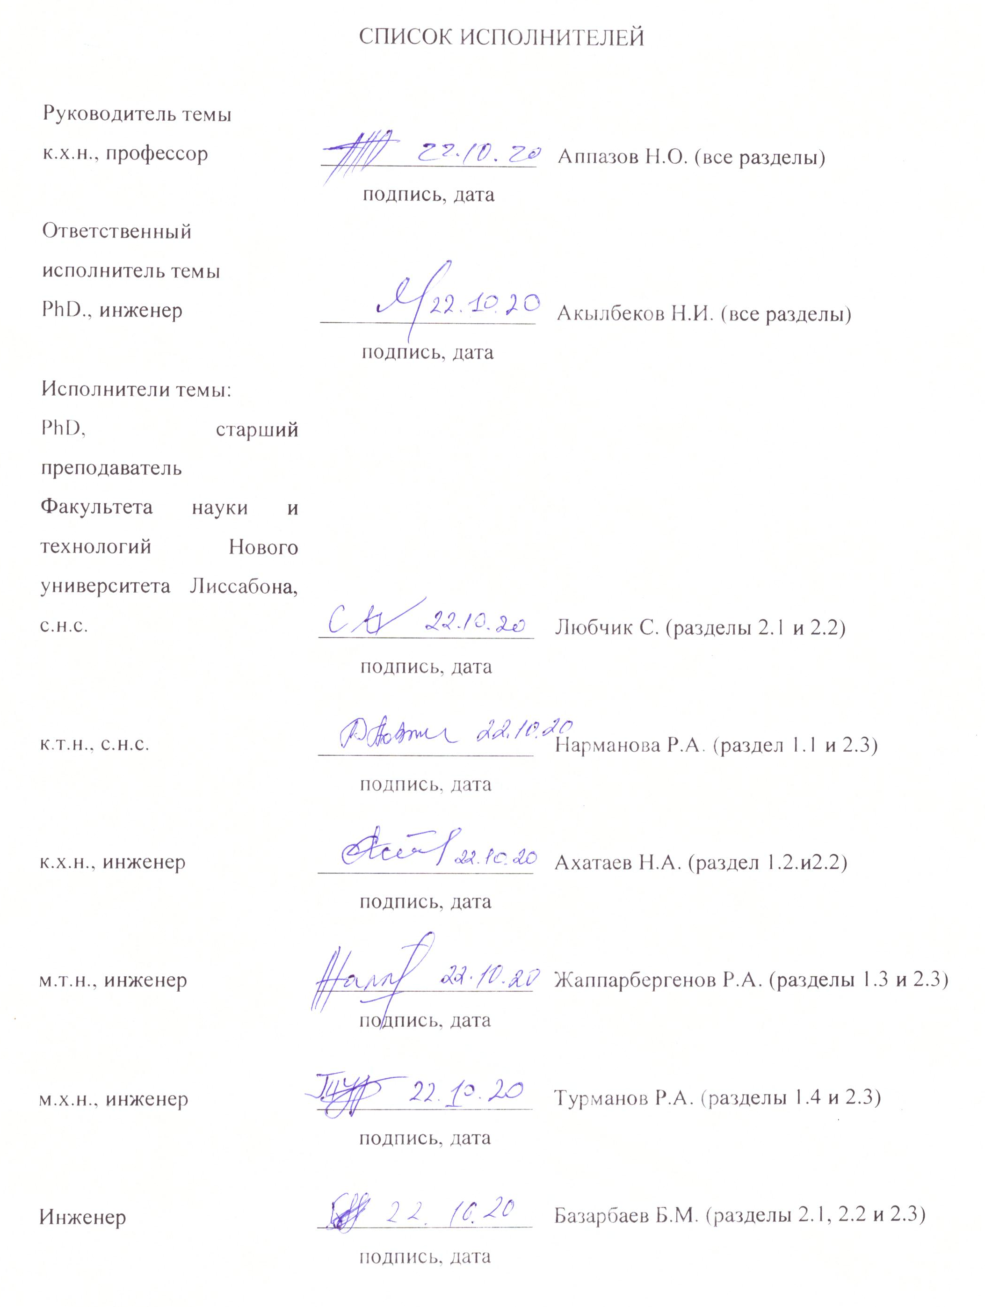

РЕФЕРАТ

Есеп 102 беттен,6 кестеден, 7 суреттен, 63 сілтемеден, 3 қосымшадан тұрады.

АДСОРБЕНТ, БЕЛСЕНДІРІЛГЕН КӨМІР, АҒЫНДЫ СУЛАР, МҰНАЙ ҚАЛДЫҚТАРЫ, КҮРІШ ҚАУЫЗЫ МЕН САБАНЫ
Зерттеу нысаны күріш қалдықтары (сабан, қауыз), мұнай шламдары болып табылады.
Жұмыс мақсаты – өндірістік ағынды суларды тазалауға арналған экологиялық қауіпсіз және пайдалы екіншілік өнім – адсорбенттер алудың жоғары бәсекелі өңдеу технологиясын жасау.
Жұмыс барысында зерттеу тақырыбы бойынша әдеби мәліметтер қаралып зерттеу бағыты бойынша жақын технологиялар табылды. Қатты және сұйық қалдықтарды өңдеудің және екіншілік өнімдерді қайта пайдаланудың инновациялық технологиясы жасалды. Екіншілік экологиялық таза өнімдер – аралас қалдықтардан алынған жаңа адсорбенттер өндірістік ағынды суларды ауыр металдар мен органикалық заттардан тазалауға сыналды.
Төменгі сортты ауылшаруашылығының қатты қалдықтары мен сұйық мұнай қалдықтарынан алынатын кеуекті көміртекті материалдар алу үшін физика-химиялық шарттар кешені жасалды. Адсорбенттің морфологиясының, құрылымы мен қасиеттерінің, температура мен бірге өңдеуге тәуелділігі бағаланды. Со-термолизді қолданып, қалдықтарды біріктіре өңдеуде микро- және наноқұрылым түзетін көміртекті қаңқаның құрылымдық-химиялық трансформациясының тәжірибелік моделі жасалды. Модельдер қазақстандық шикізат көздері – Қызылорда облысының төменгі сортты қатты және сұйық қалдықтары (күріш сабаны, қауызы және техногенді мұнай қалдықтары) қоспасынан жасалды.
Ағынды суларды тиімді рециркуляциялауға бағытталған, қатты және сұйық қалдықтардың қоспасынан алынатын жаңа адсорбенттермен өндірістік ағынды суларды ауыр металдар мен органикалық заттардан тазалау бойынша зерттеу жұмыстары жүргізілді.

РЕФЕРАТ

Отчет содержит 102 страниц,6 таблиц, 7 рисунков, 63 источников, 3 приложений.

АДСОРБЕНТ, АКТИВИРОВАННЫЙ УГОЛЬ, СТОЧНЫЕ ВОДЫ, НЕФТЕОТХОДЫ, РИСОВАЯ ШЕЛУХА И СОЛОМА
Объектами исследований являются отходы риса (солома и шелуха), нефтешламы.
Целью работы является разработка высококонкурентной технологии переработки твердых и жидких отходов в экологически безопасные и полезные вторичные продукты – адсорбенты для очистки промышленных стоков.
Проведен литературный поиск и выявлены наиболее близкие технологии по направлению исследования. Разработана инновационная технология восстановления жидких и твердых отходов и повторного использования вторичных продуктов. Вторичные экологически чистые продукты – новые адсорбенты из смешанных отходов исследованы на очистку промышленных сточных вод от тяжелых металлов и органических веществ.
Разработан комплекс физико-химических подходов при получении пористых углеродных материалов из смешанных низкосортных сельскохозяйственных твердых отходов и жидких нефтяных отходов. Оценена зависимость морфологии, структуры и свойств адсорбента от температуры и времени совместной обработки.
Разработаны экспериментальные модели структурно-химической трансформации углеродного каркаса с образованием микро- и наноструктур при совместной переработке отходов с использованием со-термолиза. Разработаны модели для смесей низкосортных твердых и жидких отходов (рисовых соломы и шелухи, и техногенных нефтяных отходов) из казахстанских источников Кызылординской области.
Проведены исследовательские работы по очистке промышленных сточных вод от тяжелых металлов и органических загрязнений новыми адсорбентами из смешанных твердых и жидких отходов, направленных на эффективную рециркуляцию сточных вод.

СОДЕРЖАНИЕ
 |  | Стр.
ВВЕДЕНИЕ........................................................................................................................... |  | 6
ОСНОВНАЯ ЧАСТЬ отчета о нир.............................................................................. |  | 9
1 | Современное состояние переработки сельскохозяйственных отходов........... | 9
1.1 | Сырье, получение и характеристика активированного угля............................. | 9
1.2 | Проведение процесса со-термолиза...................................................................... | 13
1.3 | Применение активированного угля в качестве адсорбента............................... | 17
1.4 | Перспективы и применение................................................................................... | 22
2 | Совместная переработка отходов риса и нефтешламов в адсорбенты…… | 23
2.1 | Со-термолиз рисовой шелухи и соломы с нефшешламом................................ | 23
2.2 | Исследование адсорбционных свойств полученных сорбентов....................... | 26
2.3 | Применение полученных адсорбентов для очистки канализационных стоков......................................................................................................................... | 32
ЗАКЛЮЧЕНИЕ..................................................................................................................... |  | 36
СПИСОК ИСПОЛЬЗОВАННЫХ ИСТОЧНИКОВ.......................................................... |  | 37
Приложение А – Календарный план работ.................................................................. |  | 43
ПРИЛОЖЕНИЕ Б – Перечень и оттиски опубликованных работ по результатам исследований………………………………………………………………………….… |  | 49
Приложение В – Техническое задание…………………………………………...... |  | 96

ВВЕДЕНИЕ

По результатам научно-исследовательской работы были подготовлены два промежуточных отчета:
1. Инновационный подход к совместной переработке твердых и жидких отходов в адсорбенты для очистки сточных вод.Инвентарный номер –0218РК00485.
2 Инновационный подход к совместной переработке твердых и жидких отходов в адсорбенты для очистки сточных вод. Инвентарный номер –0219РК01141.
Активированный уголь находит применение во многих процессах химической технологии. Очистка отходящих газов и сточных вод основана главным образом на адсорбции активированным углем. Только активированный уголь позволяет удовлетворить постоянно возрастающие требования к чистоте нашей питьевой воды. Успешному развитию современной адсорбционной техники в значительной степени способствует постоянное повышениекачества этого продукта, обусловленное усовершенствованием способов его производства. В ряде процессов промышленное применение актированного угля стало возможным только после разработки соответствующих методов реактивации.
Разработка высоконкурентной технологии переработки техногенного сырья – твердых и жидких отходов в экологически безопасные и полезные вторичные продукты – адсорбенты для очистки промышленных стоков от тяжелых металлов и органических загрязнителей с целью реализации задач управления отходами и задач устойчивого развития Республики Казахстан.
Для разработки инновационной технологии переработки отходов, предполагается что процессы перестройки углеродного каркаса с образованием углеродных микро- и наноструктур протекают за счет совместной термической обработки смесей твердых и жидких органических отходов. В настоящее время эта область является наиболее перспективной с точки зрения переработки природного сырья и коммерциализации вторичных продуктов. Однако успешная реализация для утилизации разного типа отходов, требует инновационных технических разработок по совместной переработке смесей отходов для обеспечения эффективного извлечения и создания полезных вторичных продуктов для их повторного использования.
На основе подходов кластерной нанофизики и структурно-химической трансформации углеродного каркаса, связывающегося с образованием микро- и наноструктур; процесс совместного термолиза техногенных углеродсодержащих твердых и жидких отходов (таких как нефтеотходы и низкоценное сырье из рисовой соломы с добавками высокоценного сырья – рисовой шелухи с высоким содержанием гетероатомов), позволит нам разработать инновационную технологию восстановления смешанных отходов, а также для создания перспективных пористых вторичных продуктов, не имеющих аналогов синтеза другими способами обработки отходов.
В литературе всесторонне рассмотрены и детально представлены существующие в настоящее время способы термической переработки углеродсодержащего сырья, к которым относятся пиролиз, газификация, сжигание [1-3]. В отдельную категорию выделен наиболее перспективный способ из ныне существующих – со-термолиз, когда для процесса проведения термолиза используются многокомпонентные смеси или композиты, различных по своей природе, органических материалов с целью получения синергизма термолиза компонентов и, соответственно, улучшения выхода и селективности вторичных жидких или твердых продуктов. Показано, что практическое применение со-термолиза – одно из самых перспективных направлений в области переработки природного и техногенного сырья. Приведены конкретные примеры процессов со-пиролиза, со-газификации и со-ожижения с целью получения ценных твердых, газовых или жидких вторичных продуктов: в металлургии при получении анизотропного кокса, в топливно-энергетическом комплексе для получения энергетических и топливных газов, в химической промышленности при получении жидких углеводородов и добавок к жидкому топливу [4-10].
Кроме того, несмотря на некоторый прогресс в области представлений о структуре углеродного сорбента (отдельные работы [11–15], включая обзоры [16,17], посвященные данной тематике, встречаются в литературе), на современном этапе развития науки ощущается острый дефицит знаний в этой области. Ограниченное количество подобных исследований связано со сложностью и уникальностью оборудования, позволяющего проводить подобные исследования.
Одно из направлений исследований направленное на разработку процесов со-карбонизации и формирования микро- и наноструктур (углеродных сорбентов) основывается на использовании в качестве исходных материалов композитов – смесей твердых и жидких органических материалов, включая отходы, а также использование сырья со связующими, добавками катализаторов и предварительно химически-модифицированное сырье. В настоящий момент – это направление представляется наиболее перспективным с точки зрения переработки природного сырья, утилизации отходов и вовлечению в хозяйственный оборот экологически чистых вторичных продуктов, однако для успешной ее реализации необходимо решение ряда задач, связанных с выявлением структуры получаемых сорбентов и управлением процессом формирования микро- и наноструктур при структурно-химических трансформациях углеродного каркаса.

ОСНОВНАЯ ЧАСТЬ ОТЧЕТА О НИР

1 Современное состояние переработки сельскохозяйственных отходов
1.1 Сырье, получение и характеристика активированного угля

Активированный уголь – это твердое вещество богатым углеродом с уникальными характеристиками, включая благоприятную пористую структуру, высокую функциональность поверхности и способность обменивать большее количество катионов [18]. Эти свойства в основном связаны с типом сырья и методом производства [19]. Обычно используемым сырьем для активированных углей являются сельскохозяйственные и древесные отходы, ил сточных вод, пластиковые отходы, микроводоросли, уголь, отработанные шины и навоз [20]. Первый тип является наиболее широко используемым сырьем для производства активированного угля из-за его экологически чистой природы, возобновляемости и доступности в результате сельскохозяйственной деятельности и лесной среды [4]. Он представляет собой наиболее важный источник лигноцеллюлозной биомассы, которая в основном состоит из целлюлозы, гемицеллюлозы и лигнина [21].
Для производства активированного угля использовалось множество технологий, таких как газификация, гидротермальная карбонизация и термолиз [22]. При термолизе сырье термически разлагается на химические составляющие в среде с ограниченным содержанием кислорода [23]. В зависимости от скорости нагрева процессы термолиза делятся на медленные и быстрые. Медленный процесс эффективно используется для производства активированного угля [24]. Однако выход и характеристики активированного угля, полученные при определенных переменных термолиза, обычно зависят от свойств исходного сырья [25]. Например, активированный уголь, полученный из навоза, содержит больше золы, высокий pH, низкое содержание углерода и низкую теплотворную способность, чем те, которые получены из сельскохозяйственных отходов. Между тем активированные угли на растительной основе имеют относительно более высокую пористость и более низкую способность к обмену катионов [26]. Таким образом, чтобы преодолеть недостатки активированных углей, изготовленных из разного единственного сырья, была разработана новая технология термолиза с точки зрения совместного термолиза.
Со-термолиз - это процесс, при котором два или более сырья обрабатываются в одной операционной системе обычного термолиза [27]. Таким образом, он может эффективно сочетать благоприятные свойства исходного сырья и улучшать характеристики активированного угля [28]. В этом контексте совместный пиролиз растительных отходов после добавления сосновой шишки показывает активированный уголь с высоким выходом и высоким качеством с точки зрения низкого содержания золы, высокого содержания углерода, высоких характеристик пористости по сравнению с растительными отходами [29]. Повышенное качество смешанного исходного сырья активированного угля также связано с высокой адсорбционной способностью по отношению к различным загрязнителям по сравнению с индивидуальным активированным углем исходного сырья[30,31]. Согласно опубликованным исследованиям, наиболее изученными загрязнителями являются синтетические красители и тяжелые металлы, за которыми следуют фенолы, фармацевтические препараты, пестициды и другие вещества[32].
Помимо основного преимущества со-термолиза, заключающегося в превращении твердых отходов и побочных продуктов в ценные продукты[33], этот процесс играет важную роль в уменьшении количества отходов, поскольку используются различные смешанные отходы в качестве сырья [25]. Это также может решить проблемы, связанные с тем фактом, что твердые отходы обычно находятся в виде смесей, которые нелегко разделить на их компоненты [34]. Нормальный термолиз индивидуальных отходов в активированный уголь подробно рассматривается во многих обзорах [4,19,20,21]. Был также рассмотрен совместный термолиз смешанных отходов [20,35,36]. Однако эти обзоры со-термолиза в основном касались бионефти. Таким образом, этот обзор включает совместный термолиз различных смешанных исходных материалов в активированный уголь. Обсуждается влияние переменных со-термолиза на выход и физико-химические характеристики активированного угля. Кроме того, было также включено применение активированный уголь в качестве адсорбента для обработки органических и неорганических загрязнителей.
Оценка физико-химических характеристик активированный уголь имеет большое значение для определения их потенциального использования в промышленности и окружающей среде[23]. Например, активированного угля с большим количеством золы и меньшим содержанием углерода неприменим в качестве источника энергии, а активированный уголь с низкой пористостью и слабой адсорбционной способностью не подходит для улучшения почвы и привлечения загрязняющих веществ[24]. По сравнению со стандартными характеристиками сырья, в конкретном случае активированного угля, характеристики поверхности и пор, а также электрические и химические свойства приобретают ключевые свойства [25].
Свойства пор активированного угля с точки зрения площади поверхности наряду с общим объемом и средним размером пор оказывают значительное влияние на характеристики активированных углей как адсорбентов или катализаторов [26]. Адсорбент с большой площадью поверхности обычно имеет превосходные характеристики из-за обилия активных центров для процессов адсорбции [37]. Однако большая площадь поверхности с порами очень маленького размера может препятствовать прохождению больших молекул. В этом случае важными факторами, которые необходимо определить, помимо площади поверхности, являются общий объем и средний размер пор [38]. Поры 50 нм, 2-50 нм и 2 нм определяются как макропоры, мезопоры и микропоры, соответственно [39]. Свойства пор можно оценить по адсорбции N₂, используя теорию Брунауэра-Эммета-Теллера (БЭТ) [40]. Окончательный или элементный состав активированного угля в основном включает углерод, водород, кислород, азот и серу [41]. Молярные отношения этих элементов в терминах (O þ N) / C или O / C и H / C определяют полярность и ароматичность активированного угля, соответственно [42]. Низкое содержание H / C указывает на высокую ароматичность или высокую степень карбонизации. Низкое соотношение O / C отражает высокую гидрофобность и низкую полярность. Гидрофобные активированный уголь в значительной степени привлекают нерастворимые загрязнители [6]. Низкое соотношение O / C и H / C также подтверждает более стабильный активированный уголь. Отношение O / C 0,2 указывает на высокую стабильность активированный уголь с периодом полураспада 1000 лет [30]. Окончательный анализ осуществляется с помощью элементного анализатора [43].
Примерный состав активированного угля включает золу, связанный углерод, летучие вещества и влагу [44]. Зольность представляет собой количество твердого остатка, оставшегося после полного сгорания образца [45]. Большое количество золы обычно неблагоприятно из-за наличия большего количества минералов, которые могут блокировать поры активированного угля и уменьшать количество активных центров [31]. Углерод, который существует в активированного угля после выделения летучих веществ, идентифицируется как связанный углерод. Высокое содержание фиксированного углерода указывает на высокую степень карбонизации и низкое содержание летучих веществ [28]. Большинство предварительных анализов выполняется на сухой основе из-за полного удаления влаги во время пиролиза.
Существует две теплотворной способности, а именно более низкая теплотворная способность (LHV) и более высокая теплотворная способность (HHV) [32]. HHV активированный уголь обычно определяется калориметром бомбы [26]. pHактивированного угля - ключевое свойство, которое существенно влияет на качество активированного угля [33]. Высокое значение pH указывает на высокую степень карбонизации [28]. pH активированного угля, полученного из разного сырья, обычно превышает 7, что указывает на основную природу активированного угля [34]. Катионообменная емкость (CEC) - это мера способности обмениваться катионами с органическими или неорганическими веществами. Активированный уголь с высокими значениями CEC демонстрируют значительный катионный обмен [25]. Значение CEC можно определить по количеству встречающихся в природе катионов (например, Ca, Na, K, Mg), связанных с отрицательными поверхностными зарядами [28]. Электропроводность (ЕС) дает представление о содержании растворимой соли в структуре активированного угля [35]. Теплотворная способность - это количество энергии, произведенной при полном сгорании образца. Активированный уголь с высоким соотношением C / H и низким содержанием золы демонстрирует высокую теплотворную способность [36]. Существует две теплотворной способности, а именно более низкая теплотворная способность (LHV) и более высокая теплотворная способность (HHV) [32]. HHV активированный уголь обычно определяется калориметром бомбы [26]. Морфологический анализ с помощью сканирующего электронного микроскопа (SEM) - еще одна характеристика структуры активированного угля. SEM 2 M.J. Ahmed, B.H. Hameed / JournalofCleanerProduction 265 изображения показывают поверхности активированного угля и проясняют развитие пор [31]. Кроме того, функциональные группы на поверхности активированного угля могут быть идентифицированы с помощью спектров инфракрасной спектроскопии с преобразованием Фурье (FTIR) [23]. Поверхностные функциональные группы в основном включают кислород, азот, водород, галоген и т.д., среди которых кислородные и азотные группы оказывают значительное влияние на адсорбционные свойства активированного угля [27].
Массовое содержание или выход активированного угля - это массовое соотношение продукта активированного угля к исходному сырью [37]. Сырье с высокой влажностью дает продукт с низким выходом, поэтому оно является неблагоприятным сырьем для активированного угля. Между тем, сырье с большим количеством золы дает большой выход [38]. Лигноцеллюлозное сырье с большим содержанием лигнина демонстрирует высокий выход активированного угля и низкие летучие вещества [24]. Выход и физико-химические свойства активированный уголь в основном зависят от типа сырья и метода производства.

1.2 Проведение процесса со-термолиза

Термин пиролиз в основном определяется как термохимический процесс, при котором сырье термически разлагается в инертной атмосфере или в атмосфере с низким содержанием кислорода с образованием активированного угля, биомасла и неконденсируемых газов [46]. Пиролиз можно разделить на медленный и быстрый. Быстрый процесс в основном производит бионефть с биочар в качестве побочного продукта при высокой скорости нагрева выше 300 C / s и коротком времени пребывания менее 10 с. Между тем, медленный процесс дает активированного угля в качестве основного продукта с низким выходом бионефти при низкой скорости нагрева и относительно длительном времени пребывания [47]. Таким образом, медленный пиролиз является наиболее применимым процессом для получения активированных углей с высоким выходом. Однако при обычном пиролизе индивидуального сырья активированный уголь проявляет слабость по некоторым свойствам [48]. Для преодоления этих недостатков и производства активированного угля с улучшенными свойствами был принят совместный термолиз. Процесс совместного термолиза обрабатывает бинарные или многокомпонентные смеси сырья. Операционная система почти такая же, как у обычного пиролиза. Процесс в основном происходит в закрытом реакторе при умеренных температурах и ограниченном количестве кислорода [11]. По сравнению с обычным пиролизом, совместный пиролиз признан эффективно разработанным процессом для получения улучшенного активированного угля [49]. Высокая эффективность со-термолиза в первую очередь связана с синергетическим эффектом, который возникает в результате взаимодействия между исходным сырьем. Синергетический эффект классифицируется как положительный или отрицательный [17]. Положительный синергетический эффект существует, когда взаимодействие между двумя или более исходными материалами дает общее значение, превышающее сумму значений, рассчитанных для отдельных исходных материалов. Это приводит либо к увеличению выхода и качества активированного угля, либо к ухудшению каких-либо свойств смешанного сырья или производного активированного угля [22]. Синергетический эффект при совместном пиролизе в основном зависит от типа исходного сырья, соотношения компонентов смеси, температуры пиролиза и времени пребывания. По сравнению с обычным пиролизом, совместный термолиз имеет специфическую и важную переменную с точки зрения соотношения компонентов смеси. Таблица 2 суммирует выход и физико-химические свойства активированных углей, полученных при совместном пиролизе различных смешанных исходных материалов. Согласно этой таблице, процесс со-термолиза может повысить выход и качество активированных углей. Например, выход, площадь поверхности, теплотворная способность и зольность активированного угля, полученных путем совместного термолиза, в 1,38, 43,36, 1,16 и 0,49 раза больше, чем у активированных углей, полученных в результате обычного процесса пиролиза.
Хуанг и др. [45] протестировали совместный пиролиз опилок (SD) / рисовой соломы (RS) и осадка сточных вод (SS) на активированный уголь. Условия совместного пиролиза: массовое соотношение SS: SD / RS 1: 1 по массе, 500 ° C, 60 мин, 20 ° C / мин и скорость потока N2 0,2 л / мин. Выходы активированных углей SS, SS-RS и SS-SD составили 65%, 54% и 53% при 500 ° C и 73%, 69% и 62% при 400 ° C соответственно. Использование RS / SD явно снижает выход активированного угля, что может быть связано с низким содержанием золы в сырье RS / SD [50]. По сравнению с RS добавление SD показало относительно высокое снижение выхода полукокса SS из-за более низкого содержания золы SD (0,1%) по сравнению с 14,5% для RS (таблица 1).

Таблица 1 – Выходы и физико-химические характеристики активированного угля, полученных при совместном термолизе различных смешанных исходных материалов
Сырье | Условия совместного пиролиза | Уступать % | Характеристики пор |  |  | Примерный анализ | Окончательный анализ (%)  элементарный анализ | Другие свойства
Сырье | Условия совместного пиролиза | Уступать % | SBET  m2  /g | Vt  cm3  /g | dp  nm | Примерный анализ | Окончательный анализ (%)  элементарный анализ | Другие свойства
1 | 2 | 3 | 4 | 5 | 6 | 7 | 8 | 9
Стебли хлопка-Осадок сточных вод | 9:1 w/w, 2 h, 650 C, 0.5 L/  min N2 | 32,5 | 33,0 | 0,071 |  | A 30.99, VM 53.07,  FC 15.94 | C 54.88, H 2.20, N 1.12 | pH 9.0, CEC  22.5 cmol/kg
Рисовая солома-Осадок сточных вод | 1:1 w/w, 1 h, 500 C, 0.2 L/  min N2 | 53,3 | 6,60 | 0,057 | 17,8 | A 55.70, VM 41.70,  FC 2.60 | C 29.6, H 1.50,  N 2.70 | pH 7.0, EC 45.0 mS/cm
Опилки-осадки сточных вод | 1:1 w/w, 1 h, 500 C, 0.2 L/  min N2 | 55,0 | 3,90 | 0,033 | 14,1 | A 35.50, VM 60.10,  FC 4.40 | C 45.6, H 2.50, N 2.60 | pH 7.4, EC 65.0 mS/cm
Соломка рисовая-полипропиленовая | 4:6 w/w, 4 h, 550 C, 1 L/min N2 |  | 27,5 |  |  |  | C 57.9, H 2.10, O 7.43, N  0.54 | pH 11.1, CEC 321  meq/100 g

Продолжение таблицы 1
1 | 2 | 3 | 4 | 5 | 6 | 7 | 8 | 9
Рисовая солома | 0:1 w/w, 4 h, 550 C, 1 L/min N2 |  | 16,4 |  |  |  | C 55.8, H 2.88, O 13.1, N  2.02 | pH 9.12, CEC 77.5  meq/100 g
Сосновые шишки-овощные отходы | 1:1 w/w, 2 h, 500 C, 7 C/  min | 33,8 | 50,3 | 0,322 | 54,6 | A 18.06, VM 10.33,  FC 70.53 | C 67.8, H 2.19, O 7.87, N  3.00 | pH 10.39, EC  0.045 dS/m
Растительные отходы | 0:1 w/w, 2 h, 500 C, 7 C/  min | 29,2 | 1,16 | 0,242 | 22,8 | A 36.67, VM 12.43,  FC 50.17 | C 48.21, H 1.99, O  10.85, N 3.49 | pH 11.23, EC  0.121 dS/m
Осадок сточных вод-Ива | 6:4 w/w, 3 h, 700 C,  10 C/min | 36,2 | 104,1 | 0,115 | 4,94 | A 50.9 | C 46.2, H 0.62, O 0.21, N  2.09 | pH 12.5, EC 8.5 mS/  cm
Осадок сточных вод | 1:0 w/w, 3 h, 700 C,  10 C/min | 44,4 | 89,2 | 0,138 | 6,19 | A 71.4 | C 24.5, H 0.29, O 1.71, N  2.10 | pH 12.4, EC 9.0 mS/  cm
Деревянные отходы-Осадок сточных вод | 1:3 w/w, 0.25 h, 800 C,0.2 L/min | 35,8 | 119,5 |  | 3,58 | A 73.9, VM 0.60, FC  25.4 | C 25.7, H 0.12, O 0.15, S  0.02
Осадок сточных вод | 0:1 w/w, 0.25 h, 800 C,0.2 L/min | 61,0 | 41,3 |  | 10,9 | A 88.84, VM 0.51, FC  10.65 | C 10.83, H 0.20, O 0.08,  S 0.04
Бамбуковые опилки  Осадок сточных вод | 1:1 w/w, 1 h, 600 C, 1 L/  min N2 | 41,0 | 8,49 |  |  | A 61.9 | C 30.2, H 1.16, N 1.76, S  0.51 | рН 11,6
Осадок сточных вод | 0:1 w/w, 1 h, 600 C, 1 L/min N2 | 53,1 | 5,99 |  |  | A 74.0 | C 19.9, H 0.71, N 2.04, S  0.87 | рН 11,7
Рисовая шелуха-Полиэтилен | 2:8 w/w, 0.58 h, 390 C |  | 5,10 | 0,009 | 7,47 | A 47.3 | C 57.6, H 2.6,  O 4.6, S 0.04
Древесина сосна-полипропилен | 7:3 w/w, 600 C, 0.83 h,  0.05 L/min | 16,5 |  |  |  | M 1.27, VM 5.31, A  1.60 | C 91.57, H 2.44, O 3.16,  S 0.13 | HHV 34.12 Mj/kg
Резиновые покрышки-отходы пластика | 1:1 w/w, 0.25 h, 420 C,  5 C/min | 18,0 | 23,7 | 0,246 | 24,6 | M 1.03, VM 38.5, FC  52.7 | C 82.0, H 5.7,  O 1.77, S 1.35

Продолжение таблицы 1
1 | 2 | 3 | 4 | 5 | 6 | 7 | 8 | 9
Шишки сосновые - Хвоя - Кора сосны | 1:1 w/w, 4 h, 600 C | 22,9 | 202,2 | 0,188 |  |  | C 81.60, H 2.84, O  12.47, N 3.0 | pH 8.71
Сосновые иглы | 1:0 w/w, 4 h, 600 C | 19,1 | 189,6 | 0,141 |  |  | C 84.25, H 3.28, O 9.50,  N 2.91 | pH 9.84
Сосновые опилки-Осадок сточных вод | 1:1 w/w, 0.25 h, 800 C,  40 C/min |  | 168,3 | 0,157 | 3,73 | A 46.0, VM 5.64, FC  48.36 | C 35.87, H 1.66, O  13.89, N 2.06
Битумный уголь-кукурузная солома | 1:1 w/w, 1 h, 600 C,  10 C/min |  | 40,3 | 0,036 |  | A 13.5, VM 18.4, FC  68.1
Битумный уголь-Пшеничная солома | 1:3 w/w, 0.5 h, 950 C,  10 C/min |  | 43,2 | 0,081 | 12,6
Битуминозный уголь | 1:0 w/w, 0.5 h, 950 C,  10 C/min |  | 12,9 | 0,026 | 15,6
Микроводоросли-полиэтилен | 1:3 w/w, 0.5 h, 600 C,  0.15 L/min | 4,0 |  |  |  | VM 19.43, FC 41.83,  A 38.75 | C 50.45, H 1.32, O 3.38,  N 5.91 | LHV 18.11 Mj/kg
Микроводоросли | 1:0 w/w, 0.5 h, 600 C,  0.15 l/min | 19,5 |  |  |  | VM 13.44, FC 55.10,  A 31.47 | C 54.41, H 1.73, O 5.77,  N 6.53 | LHV 19.51Mj/kg
Водоросли-Рисовая шелуха-Сосновые опилки | 7:3 w/w, 1 h, 500 C,  0.05 L/min N2 | 28,0 | 4,02 | 0,005 | 4,94 | A 40.0 | C 44.43, H 2.15, O 50.6,  S 1.66 | pH 10.33, HHV 18.51 Mj/kg
Морские водоросли | 1:0 w/w, 1 h, 500 C,  0.05 L/min N2 | 31,0 | 1,05 | 0,004 | 16,3 | А 46,6 | C 37.89, H 1.88, O 57.0,  S 2.03 | pH 10.36, HHV 15.91Mj/kg
Солома рапсово-фосфатная | 1:2 w/w, 2 h, 500 C,  10 C/min |  | 31,6 |  | 16,2 | А 61,0 | C 51.8, H 1.36, O 22.2, N  0.30 | pH 10.8
Солома рапса | 1:0 w/w, 2 h, 500 C,  10 C/min |  | 13,5 |  | 14,1 | А 32,1 | C 47.7, H 2.60, O 20.9, N  0.60 | pH 10.3

Характеристики пор активированных углей SS, SS-RS и SS-SD составляли 7,1, 6,6 и 3,9 м² / г; 0,0639, 0,0566 и 0,0333 см³ / г; и 20,0, 17,8 и 14,1 нм соответственно. Использование смеси RS несколько снизило поровые свойства активированного угля по сравнению со смесью SD. Это может быть связано с высоко летучими веществами (99,2%) SD по сравнению с 84,2% для RS. Средний размер пор составляет от 2,0 до 50 нм, что подтверждает наличие мезопористых активированных углей [51]. Окончательный анализ показал высокое содержание углерода в биочарах SS-SD или SS-RS, что указывает на высокую степень со-термолиза [52]. Ближайший анализ показал, что количество золы, очевидно, уменьшилось за счет использования RS / SD, что улучшило качество активированного угля. Использование RS / SD незначительно повлияло на значения EC и pH активированного угля.

1.3 Применение активированного угля в качестве адсорбента

Синтетические красители, металлы, фенолы, лекарства, пестициды и другие в значительной степени загрязнили водные системы. Эти загрязнения могут отрицательно сказаться на здоровье животных и человека [53]. Для обработки этих загрязнителей широко применяется адсорбция из-за ее высокой эффективности, простоты, низкой стоимости и экологичности. Активированный уголь, полученный при совместном термолизе, эффективно используется для адсорбции различных загрязняющих веществ благодаря его благоприятным характеристикам, таким как относительно более развитые поры, высокая емкость катионо обменной способности и обогащенные поверхностные функциональные группы. Максимальные адсорбционные способности активированных углей, полученных из смешанного сырья, по отношению к различным органическим и неорганическим загрязнителям при наилучших условиях адсорбции приведены в таблице 2.

Таблица 2 – Максимальная адсорбционная способность исходного сырья позволяет смешивать производный активированный уголь с различными органическими и неорганическими загрязнителями
Исходное сырье | Условия адсорбции | Адсорбат | qmax (мг / г) | Изотерма | Кинетическая
1 | 2 | 3 | 4 | 5 | 6
Грибы потрачены-S. Japonica | 1 g/L, 24 h, 30 C, pH 6, 150 rpm, 50e4000 mg/L | Кристально-фиолетовый | 610.1 | Freundlich  R2 = 0,946 | PFO  R2 1⁄4 0.981  SSE 1⁄4 8.12

Продолжение таблицы 2
1 | 2 | 3 | 4 | 5 | 6
Потраченный гриб | 1 g/L, 24 h, 30 C, pH 6, 150 rpm, 50e4000 mg/L | Кристально-фиолетовый | 282.9 | Langmuir  R2 1⁄4 0.759 | PSO  R2 1⁄4 0.932  SSE 1⁄4 4.65
Чайные отходы-Осадок сточных вод | 10 g/L, 24 h, 45 C, pH 7, 50e150 mg/L | Метиленовый синий | 19.38 | Langmuir  R2 1⁄4 0.993 | PSO  R2 1⁄4 0.997
Рисовая шелуха-Осадок сточных вод | 0.1 g, 24 h, 25 C, pH 6e7,  150 rpm, 50e300 mg/L | Прямой красный  Кислотный апельсин  Реагировать синий  Метиленовый синий | 59.71  42.12  38.46  22.59 | Freundlich  R2 1⁄4 0.975  Langmuir  R2 1⁄4 0.994  Freundlich  R2 1⁄4 0.986  Langmuir  R2 1⁄4 0.943  Freundlich  R2 1⁄4 0.979 | PSO  R2 1⁄4 0.998
Сосновые опилки-Осадок сточных вод | 1 g/L, 4 h, 30 C, 190 rpm,  20e50 mg/L | Метиленовый синий | 14.24 | Langmuir  R2 1⁄4 0.943  Freundlich  R2 1⁄4 0.979 | PSO  R2 1⁄4 0.999
Рисовая шелуха-Полиэтилен | 1 g/L, 24 h, 25 C, pH 5, 150 rpm, 10e250 mg/L | Хром | 2.52 | Sips  R2 1⁄4 0.956 | PSO  R2 1⁄4 0.959
Чайные отходы-Осадок сточных вод | 4 g/L, 24 h, 45 C, pH 6, 180 rpm, 10e80 mg/L | Кадмий | 20.0 | Langmuir  R2 1⁄4 0.958 | PSO  R2 1⁄4 0.999
Солома рапсово-фосфатная | 5 g/L, 24 h, 25 C, pH 5, 220 rpm, 0e5 mmol/L | свинец | 51.03 | Freundlich  R2 1⁄4 0.943
Солома рапса | 5 g/L, 24 h, 25 C, pH 5, 220 rpm, 0e5 mmol/L | свинец | 46.93 | Langmuir  R2 1⁄4 0.938
Скорлупа фундука - Осадок сточных вод | 1.25 g/L, 24 h, 25 C, 110 rpm, 0e100 mg/L | Медь | 43.54 | Langmuir  R2 1⁄4 0.999 | PSO  R2 1⁄4 0.999
Солома рисовая-полипропилен | 5e2500 g/L, 12 h, 25 C, pH 5e5.5, 100e200 mg/L | свинец | 84.4 | Langmuir
Рисовая солома | 5e2500 g/L, 12 h, 25 C, pH 5e5.5, 100e200 mg/L | свинец | 62.1 | Langmuir

Продолжение таблицы 2
1 | 2 | 3 | 4 | 5 | 6
Кукурузная солома-Опилки | 0.25 g/L, 24 h, 25 C, 15e55 mg/L | Атразин | 17.51 | Freundlich  R2 1⁄4 0.996 | PFO  R2 1⁄4 0.961
Пшеничная шелуха-бумажный шлам | 4 g/L, 2 h, 60 C, pH 2 | 2,4-дихлорфенол | 37.51 | Langmuir  R2 1⁄4 0.990  Freundlich  R2 1⁄4 0.998 | PSO  R2 1⁄4 0.996
Рыбные отходы-Осадок сточных вод | 5 g/L, 5 h, 30 C, 100 rpm,  1e100 mg/L | Карбамазепин | 37.2 | Sips  R2 1⁄4 0.999  SSE 1⁄4 1.380
Осадок сточных вод | 5 g/L, 5 h, 30 C, 100 rpm,  1e100 mg/L | Карбамазепин | 18.1 | Sips  R2 1⁄4 0.996  SSE 1⁄4 0.974

Стоки текстильной, лакокрасочной, бумажной и косметической промышленности являются основным источником загрязнения синтетическими красителями. Красители могут отрицательно влиять на водную среду из-за своей канцерогенной и мутагенной природы. Синтетические красители в основном растворяются в воде и мало являются дисперсионными или неионогенными. Водорастворимые красители подразделяются на анионные или кислотные красители и катионные или основные красители. Кристаллический фиолетовый и метиленовый синий - примеры катионных красителей. Между тем, метиловый оранжевый и конго красный являются анионными красителями. Самый изученный краситель - метиленовый синий. Несколько исследований показали эффективное удаление различных красителей путем адсорбции на смешанном сырье активированным угле [54] протестировали адсорбционные свойства катионного кристаллического фиолетового (CV) красителя на SKBC активированным угле, полученном в результате совместного термолиза морских водорослей KE (морская биомасса) и использованного грибного субстрата SMS (наземная биомасса). Модель Фрейндлиха хорошо проанализировала адсорбцию CV на SKBC со значением R2 0,946 по сравнению с моделью Ленгмюра со значением R2 0,812. Значение параметра Фрейндлиха, KF, составляло 124,5 (мг / г) (л / мг) 1 / n, а значение 1 / n составляло 0,181. Это указывает на множественную адсорбцию на неоднородной поверхности SKBC. Согласно результатам модели Ленгмюра, максимальное количество адсорбции монослоя qL составляло 610,1 мг / г для SKBC по сравнению с 282,9 мг / г для SMSBC (активированный уголь из отработанного грибного субстрата). Производительность SKBC была в 2,2 раза выше, чем у SMSBC. Значения RL находились в диапазоне 0e1, что подтверждало благоприятную сорбцию. По кинетическим данным, CV-адсорбция достигла равновесия через 720 мин для всех активированных углей, кроме KBC. Модель псевдопервого порядка (PFO) продемонстрировала лучший анализ кинетических данных CV с R2, равным 0,981, и SSE, равным 8,118%, по сравнению с R2, равным 0,969, и SSE, равным 16,49% для модели псевдовторого порядка (PSO). Таким образом, кинетика ПФО играет доминирующую роль, что может указывать на физическую адсорбцию (Godinhoetal., 2017) [55]. Результаты внутри частичной кинетической модели подтвердили существование другой стадии регулирования скорости, такой как пленочная диффузия, помимо диффузии пористости. Увеличение pH с 2 до 8 увеличивало qe с 50 мг / г до максимального значения 750 мг / г, затем снижалось до 625 мг / г при pH 11,74. Этот результат был обусловлен конкуренцией между ионами H и катионными молекулами CV за адсорбционные центры активированных углей при меньшем pH [56]. Уменьшение qe при pH 11,74, вероятно, было связано с агрегацией красителя с образованием молекул большого размера, которые препятствовали их прохождению через поры активированных углей.
Данные изотермы адсорбции красителя метиленового синего (MB) на активированных углях, полученных в результате совместного термолиза чайных отходов (TW) и осадка сточных вод (SS) (Fanetal., 2016) [57], были хорошо описаны Ленгмюром (R2 = 0,991-0). .996) и Фрейндлиха (R2 = 0,813-0,975) по сравнению с моделями Temkin и DR. Таким образом, адсорбция МБ на смеси SS и TW активированных углей в основном выполнялась как покрытие монослоя. Согласно модели Ленгмюра, значения qL составляли 12,58, 13,74 и 19,38 мг / г при 25, 35 и 45 ° C, что отражало эндотермический характер [58]. Значения 1 / n (0,075e0,173) составляли 0,5, что подтверждало благоприятную адсорбцию. Равновесное состояние достигалось через 24 часа с адсорбированным количеством 8,5 мг / г для образца MB с начальной концентрацией 100 мг / л при 25 ° C. Данные кинетики хорошо описывались моделью PSO с R2 0,99. Кинетическая модель PSO описывает поверхностную адсорбцию вместе с диффузией пленки и пор. Согласно модели PSO значения qe, cal составляли 5,04, 8,94 и 9,88 мг / г, а значения k2 составляли 0,031, 0,003 и 0,002 г / мг.мин для входных количеств MB 50, 100 и 150 мг / л. Модель Еловича (R2 0.800e0.995) также показала хорошее согласие с наблюдаемыми результатами. Таким образом, адсорбция МБ была идентифицирована по процессам диффузии и адсорбции. Увеличение pH с 3 до 12 увеличивало адсорбированное количество с 7,75 до 10 мг / г для образца МБ с начальной концентрацией 100 мг / л при 25°C. Это указывало на то, что щелочная среда усиливала обработку МБ, и показало, что электростатический притяжение происходило между SS þ TW активированными углями и MB при высоком pH. Начальная концентрация красителя и дозировка активированного угля оказали значительное влияние на адсорбционную способность и скорость удаления в зависимости от температуры адсорбции и pH раствора. Механизм между MB и SS þ TW активированными углями включает электростатическое взаимодействие, ионный обмен, поверхностное комплекс образование, физическая адсорбция и другие. Также сообщалось об успешном применении моделей Фрейндлиха и Ленгмюра для анализа адсорбции метиленового синего (MB), реактивного синего 19 (RB), кислотного оранжевого II (AO) и прямого красного 4BS (DR) на активированных углях из рисовой шелухи [16]. Данные по адсорбции всех красителей хорошо соответствовали модели Ленгмюра с R2 0,99 и модели Фрейндлиха с R2 ˃ 0,96 относительно моделей D-R и Темкина. Это могло указывать на то, что однослойная адсорбция была не единственным контролирующим этапом. Значения qL, рассчитанные по уравнению Ленгмюра для DR, AO, RB и MB на SRHB, составили 59,77, 42,12, 38,46 и 22,59 мг / г соответственно. Значения RL для четырех красителей находились в диапазоне от 0 до 1, что свидетельствует о благоприятной адсорбции [13]. Кинетика адсорбции всех красителей хорошо проанализирована с помощью модели PSO, с R2 0,997 и очень низким отклонением между значениями qe, cal и qe, exp по сравнению с моделями PFO и Elovich.
Это подтвердило, что хемосорбция красителей на SRHB может быть этапом контроля скорости [12]. График внутричастичной модели всех красителей демонстрирует несколько областей, показывая, что скорость адсорбции может быть ограничена диффузией пленки и поверхностной адсорбцией. Более того, относительно хороший анализ модели Еловича с 0,868 ˂ R2 ˂ 0,957 указал на существование ступени гетерогенной диффузии [58]. Кинетические данные для всех красителей показали, что адсорбция резко усилилась в течение первых 240 мин, а затем постепенно достигла стабильности, вплоть до достижения состояния равновесия через 24 часа. Порядок воздействия переменных на емкость красителей был следующим: концентрация на входе ˃ pH ˃ температура. Результаты подтвердили, что электростатические механизмы в основном доминируют при адсорбции MB, AO и DR на SRHB. Однако межмолекулярная сила или физическая адсорбция контролировали адсорбцию RB. Механизмы адсорбции красителей на SRHB были сложными, включая участие поверхности, электростатическое притяжение, взаимодействие функциональных групп.
1.4 Перспективы и применение

Со-термолиз смешанного сырья до активированных углей был включен в несколько исследований из-за важности этого процесса для повышения качества активированного угля, уменьшения объема отходов и предотвращения экологических проблем, связанных с отходами. Значение этой области также объясняется применением активированных углей в качестве адсорбентов для очистки органических и неорганических загрязнителей. Тем не менее, по-прежнему требуется другая работа путем тестирования влияния других переменных со-термолиза, таких как размер частиц сырья, скорость нагрева и скорость потока газообразного азота, на выход и качество активированного угля, проведение дополнительных исследований активированных углей, полученных в результате со-термолиза большего количества чем два сырья, сравнение качества активированных углей, полученных путем совместного термолиза смешанного сырья, с качеством активированного угля, полученных путем смешивания отдельных активированных углей в тех же условиях, исследование адсорбционной очистки реальных сточных вод на активированных углей, применение активированного угля в качестве катализатора или улучшения почвы, и изучение регенерационной способности активированных углей.

2 Совместная переработка отходов риса и нефтешламов в адсорбенты

2.1 Со-термолиз рисовой шелухи и соломы с нефшешламом

Рисовая шелуха и солома была измельчена до порошкового состояния на лабораторной мельнице.
Со-термолиз рисовой шелухи и нефтешлама в соотношениях 9:1, 8:2, 7:3, 6:4, 5:5 проводили в трубчатой печи, изготовленной из нержавеющей стали высотой 250 мм и внутренним диаметром 25 мм при температуре 500ºС и активацией карбонизата водяным паром при температуре 800ºС.
Со-термолиз смеси рисовой соломы и нефтешлама проводили в трубчатой печи, изготовленной из нержавеющей стали высотой 250 мм и внутренним диаметром 25 мм. В печьпомещают смесь из 9 г рисовой соломы и 1 г нефтешлама, карбонизацию проводили при температурах 350-500ºС. Затем с нижней части трубчатой печи подключается сосуд для подачи пара воды при температуре 750-900ºС.
Свойства полученных активированных углей (адсорбционная активность по йоду, суммарный объем пор по воде, массовая доля влаги, насыпная плотность) определяли по известной методике [60-63].
Совместная переработка рисовой шелухии нефтешлама проводили по общей методике: в трубчатую печь помещают смесь рисовой шелухи и нефтешлама в различных соотношениях (Таблица 3), герметизируют и осуществляют карбонизацию со скоростью подъема температуры 10ºС в минуту до 500ºС и выдерживают при этой температуре 100 мин. Затем с нижней части трубчатой печи подключается сосуд для подачи пара воды с расходом 2:1 на массу карбонизата. Активацию проводят при температуре 800ºС. Физико-химические показатели полученного активированного угля показаны в таблице 3.

Таблица 3 – Совместная переработка рисовой шелухи и нефтешлама
Наименование показателя | Результаты экспериментальных исследований
1 | 2
Массовое соотношение рисовой шелухи и нефтешлама | 9:1 | 8:2 | 7:3 | 6:4 | 5:5

Продолжение таблицы 3
1 | 2
Выход карбонизата, масс.% | 42,7 | 40,6 | 36,8 | 33,7 | 33,0
Выход активированного угля, масс.% | 35 | 32,4 | 29,4 | 26,6 | 26,2
Адсорбционная активность по йоду, % | 46,99 | 43,18 | 38,10 | 31,75 | 26,67
Суммарный объем пор по воде, см³/г | 1,41 | 1,38 | 1,31 | 1,28 | 1,20
Массовая доля влаги, % | 4,1 | 4,5 | 4,9 | 5,1 | 5,3
Насыпная плотность, г/дм³ | 201,4 | 207,9 | 211,3 | 213,2 | 220,8

Со-термолиз смеси рисовой соломы и нефтешлама проводили со скоростью подъема температуры 10ºС в минуту до необходимой температуры (350-500ºС) и выдерживали при данных температурах 50-150 мин. Выход карбонизата при со-термолизе в различных условиях составляет 27,9-32,5%. Активацию карбонизата проводили парами воды с расходами воды на массу карбонизата 1-4:1 при температурах 750-900ºС. Выход активированного угля составляют 20,0-29,0% от массы взятой смеси соломы и нефтешлама.
Оптимальным условием получения активированного угля со-термолизом рисовой соломы и нефтешлама является температура карбонизации 500ºС с продолжительностью 100 мин, активации карбонизата при температуре 850ºС и при соотношении вода:карбонизат = 2:1. Адсорбционная активность по йоду полученного таким способом активированного угля составляет 94,03% (Таблица 4). Выход и физико-химические параметры полученного активированного угля показаны в таблице 4.

Таблица 4 – Со-термолиз рисовой соломы и нефтешлама
Наименование показателя | Результаты экспериментальных исследований
1 | 2
Температура карбонизации, ºС | 500 | 350 | 400 | 450 | 500 | 500 | 500 | 500 | 500 | 500 | 500

Продолжение таблицы 4
1 | 2
Продолжительность карбонизации, мин | 100 | 100 | 100 | 100 | 100 | 100 | 50 | 150 | 100 | 100 | 100
Выход карбонизата, масс.% | 31,1 | 32,5 | 31,6 | 30,8 | 31,1 | 31,1 | 31,6 | 27,9 | 31,1 | 31,1 | 31,1
Температура активации карбонизата, ºС | 850 | 800 | 800 | 800 | 750 | 900 | 850 | 850 | 850 | 850 | 850
Соотношение вода:карбонизат | 2:1 | 2:1 | 2:1 | 2:1 | 2:1 | 2:1 | 2:1 | 2:1 | 3:1 | 4:1 | 1:1
Выход активированного угля, масс.% | 22,1 | 25,2 | 24,6 | 27,3 | 28,3 | 24,0 | 22,4 | 20,0 | 25,3 | 25,0 | 29,0
Адсорбционная активность по йоду, % | 94,03 | 60,97 | 51,84 | 49,29 | 73,34 | 92,71 | 45,58 | 42,24 | 31,75 | 35,56 | 30,47
Суммарный объем пор по воде, см³/г | 2,12 | 1,43 | 1,99 | 0,98 | 1,93 | 1,35 | 0,94 | 1,51 | 1,09 | 1,13 | 2,20
Массовая доля влаги, % | 0,06 | 0,52 | 0,85 | 0,41 | 0,58 | 1,26 | 7,20 | 0,32 | 1,68 | 1,09 | 2,33
Насыпная плотность, г/дм³ | 144,7 | 154,0 | 142,4 | 141,9 | 143,2 | 168,0 | 167,3 | 149,9 | 117,7 | 124,3 | 114,9

По результатам экспериментальных исследований, полученный продукт при совместной переработке рисовой шелухи и нефтешлама в соотношениях 9:1 соответствует активированному углю марки ДАК (ГОСТ 6217-74. Уголь активный древесный дробленый).
Полученный продукт при совместной переработке рисовой соломы и нефтешлама в соотношениях 9:1, при температуре карбонизации 500ºС с продолжительностью 100 мин, при температуре активации 850ºС в соотношении вода:карбонизат = 2:1 (самый оптимальный), соответствует активированным углям марки БАУ-МФ, БАУ-А и БАУ-Ац (ГОСТ 6217-74. Уголь активный древесный дробленый).

2.2 Исследование адсорбционных свойств полученных сорбентов

Процесс адсорбции изучался в периодических экспериментах для отдельных металлов. Для исследования использовали активированный уголь полученный при соотношении солома:нефтешлам = 9:1 (самый оптимальный). Процесс проводили при комнатной температуре (25±1°С), при фиксированной загрузке активированного угля 4 г/л и изменении концентрации металла в диапазоне (рисунок 1):
- 50-1000 мг/л Cr³⁺;
- от 50 до 1000 мг/л Co²⁺.
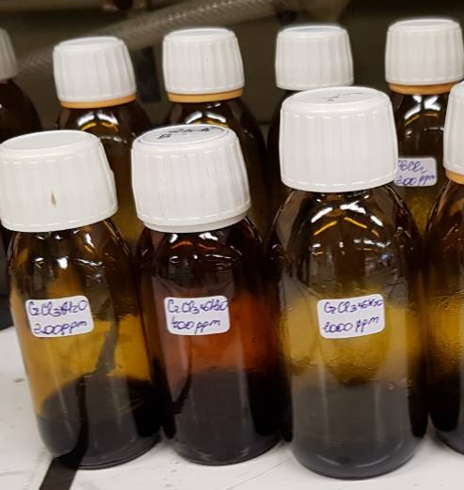
Рисунок 1– Набор (50-1000 м.д.) водных модельных растворов (10 мл) CrCl₃ с адсорбентом (0,4 г/л)

Соли металлов, которые в основном используются в различных промышленных процессах, таких как CrCl₃·6H₂O и Co(СН₃СОО)₂·4H₂O.
Когда процесс адсорбции был завершен, растворы фильтровали через мембранные фильтры 0,6 мкм, чтобы избежать влияния мелких частиц адсорбента во время оптических измерений (рисунок 2); концентрации равновесия металлов измеряли с помощью спектрофотометрии с ультрафиолетовым излучением с использованием прибора UV-VIS 1800 фирмы Shimadzu (Япония).
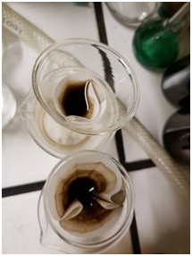
Рисунок 2 – Процесс фильтрации растворов через мембраны 0,6 мкм

Адсорбционная способность сорбента (q_{eql}) может быть выражена через количество Me^{n+}, адсорбированное на единицу массы сорбента, т.е. поглощение (мг/г) дается следующим образом:
(1)
где С_{init} – исходная концентрация, С_{eql} – равновесная концентрацияMe^{n+} в растворе (мг/л) и m – доза сорбента (г/л).
Эффективность адорбции системы (Rem%), обозначенная процентной долей удаленных Me^{n+} относительно начального количества, то есть Rem в %, определяется
(2)
Подбор экспериментальных данных адсорбции проводился несколькими известными изотермическими моделями.
Изотермические адсорбционные модели, используемые для анализа.
Изотерма Ленгмюра. Модель предполагает монослоевое покрытие и постоянную энергию связи между поверхностью и адсорбатом:
(3)
где q_{max}– максимальная адсорбционная способность (монослойное покрытие), т.е. ммоль адсорбата на (г) адсорбента; K_{L}– постоянная изотермы Ленгмюра, если энтальпия адсорбции не зависит от покрытия.
Для вычисления основных параметров модели изотермы Ленгмюра требуется линейная форма. Предполагается, что линеаризация модели Ленгмюра (уравнение 1/q_{eql}vs 1/C_{eql}) даст прямую линию с перехватом 1/q_{max}:
(4)
Изотерма Фрейндлиха:
Для частного случая гетерогенных поверхностных энергий, в которых изменяется энергетический член (K_{F}) в зависимости от поверхностного покрытия, используется модель Фрейндлиха:
(5)
где K_{F} – константа равновесия уравнения Фрейндлиха, связанная с адсорбционной способностью 1/n_{F}, является параметром, связанным с прочностью адсорбент-адсорбатного взаимодействия, что связано с эффективностью адсорбции.
Аналогично, для модели Ленгмюра для вычисления основных параметров используется линейная форма изотермы Фрейндлиха.
Однако, когда только часть данных адсорбции коррелирует для последующего использования в конкретной адсорбционной заявке, без необходимости экстраполяции на другие адсорбаты или в существенно иной температурный диапазон, более целесообразно получить менее общее, но более точное представление адсорбционных равновесий. Для этой цели используются изотермические модели Сипса и Тота.
В качестве модели адсорбции мы использовали нелинейную модель изотермы Сипса (Фрейндлих-Ленгмюр) для получения более точного представления параметров адсорбционных равновесий:
(6)
где q_{s} – адсорбционная способность адсорбента, Ks – константа равновесия, а n– неоднородность. Параметр n характеризует взаимодействие адсорбата и адсорбента, и его величина возрастает с неоднородностью системы. Следует отметить, что при n=1 уравнение (3) становится уравнением типа Ленгмюра. Альтернативно, для C_{eql} или Ks, приближающихся к 0, эта изотерма сводится к известной изотерме Фрейндлиха.
Изотерма Тота является эмпирической моделью, которая была разработана для обеспечения улучшенного соответствия по сравнению с традиционным моделированием изотермы Ленгмюра. Это часто полезно для описания гетерогенных систем. Модель изотермы Тота приближается к области Генри при бесконечном разведении:
(7)
Адсорбционные измерения Me^{n+} на произведенном активированном угле были выполнены при фиксированной нагрузке (4 г/л) адсорбента, направленной на определение равновесных условий процесса адсорбции (рисунки 3-4).
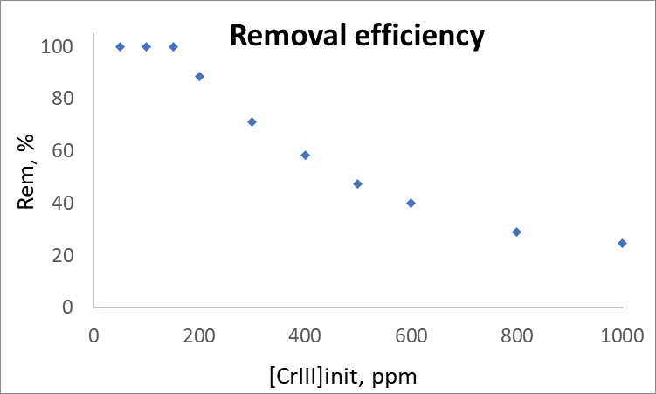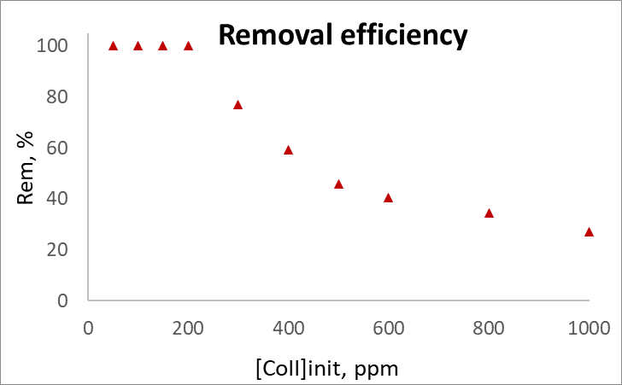
Рисунок 3 – Эффективность адсорбции (Rem %) Cr³⁺ (слева) и Co²⁺ (справа) на полученном адсорбенте при фиксированной загрузке адсорбента (~ 4 г/л) через 1 неделю

Как видно (рисунок 3), эффективность адсорбции (Rem%) уменьшается с увеличением концентрации при постоянной нагрузке активированного угля, что согласуется с теорией (уравнение 2).
Экспериментальные изотермы, представленные на рисунке 4, представляют собой изотерму адсорбции I типа. Более того, все системы выдерживали равновесие после 7 дней адсорбции.
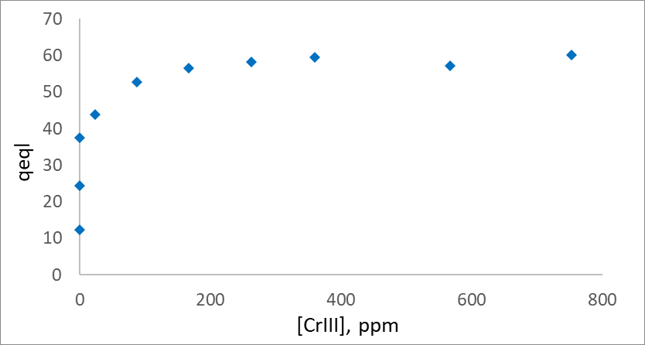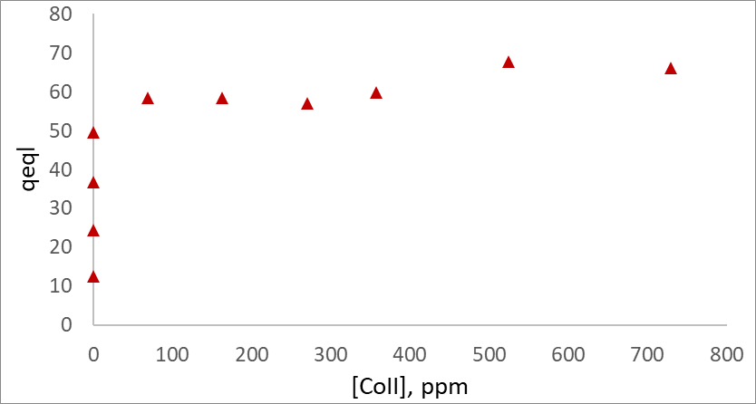
Рисунок 4 – Экспериментальные изотермы адсорбции Cr³⁺ и Co²⁺ на полученном активированном угле при фиксированной загрузке адсорбента (~4 г/л) после 1 недели уравновешивания

Изотермы адсорбции были проанализированы путем подгонки экспериментальных данных с использованием моделей изотермы Лэнгмюра, Фрейндлиха, Сипса и Тота. Алгоритм остаточной суммы квадратов использовался для соответствия экспериментальной изотерме нелинейным подходом с использованием языка программирования AMPL. Этот метод не преобразует наборы данных, и, следовательно, в исходном распределении ошибок не создаются искажения. Результаты фитинга представлены на рисунке 5 и в таблице 5.
Рисунок 5 – Графики экспериментальных изотерм адсорбции на активированном угле при фиксированной загрузке адсорбента (~ 4 г/л) после 1 недели уравновешивания; сплошные линии соответствуют фитингам различными изотермическими моделями

Как видно из модели Фрейндлиха, модель плохо описывала результирующие кривые адсорбции из-за ее комплексного поведения в диапазоне исследуемых концентраций.
Однако двухпараметрические линейные/нелинейные ленгмюровские и трехпараметрические модели изотермы Сипса и Тота адекватно соответствуют экспериментальным результатам. Максимальные адсорбционные способности, полученные с помощью нелинейной формы ленгмюровских и сипсовых моделей, одинаковы для всех металлов, а значения, полученные моделью Тота, отличаются от этих значений (таблица 5).

Таблица 5 – Константа изотермы двух и трехпараметрических моделей для адсорбции Me^{n+} на активированном угле
Модель изотермы | Константа | Cr³⁺ | Co²⁺
1 | 2 | 3 | 4
Ленгмюр | q_{s}(мг/г) | 59,7 | 64,1
Ленгмюр | b (L/г) | 0,12 | 0,1
Ленгмюр | ΔG (кДж/моль) | -5,4 | -5,7
Сипс | q_{s} (мг/г) | 59,5 | 70
Сипс | K_{s} (L/г) | 0,12 | 0,05
Сипс | n_{s} | 1 | 1
Сипс | ΔG (кДж/моль) | -5,4 | -7,5

Продолжение таблицы 5
1 | 2 | 3 | 4
Тот | q_{s} (мг/г) | 61,2 | 66,8
Тот | K_{T} (L/г) | 0,24 | 0,26
Тот | n_{T} | 0,74 | 0,74
Фрейндлих | K_{F}(L/г) | 0,12 | 0,12
Фрейндлих | n_{F} | 1 | 1

Таким образом, для следующего обсуждения были выбраны результаты описания, полученные с помощью моделей Ленгмюра и Сипса. Кроме того, следует отметить, что расчетный параметр n в модели Сипса равен 1, следовательно, преобразование Сипса в более простое уравнение Ленгмюра. Параметр b и K_{S}, которые являются константами равновесия, незначительно изменяются между моделями для всех металлов (таблица 5).
Чтобы глубже понять уравновешенность исследуемых систем, была выбрана свободная энергия Гиббса для изотерм Me^{n+} адсорбции. Для этой цели в расчетах использовались константы равновесия (полоса K_{s}), полученные методом Ленгмюра и Сипса. Изменение стандартной свободной энергии Гиббса ΔG было рассчитано по уравнению Ванта-Гоффа:
где K – кажущаяся постоянная равновесия, T – температура в Кельвине, а R – газовая постоянная (8,314 Дж/моль·K).
Как видно (таблица 5), все значения ΔG отрицательны, что указывает на спонтанную адсорбцию по природе. Также наблюдалось небольшое изменение значений ΔG (от -5,7 до -7,5 кДж / моль для моделей Лэнгмюра и Sips для Co), тогда как для Cr, обе модели показали ΔG-5,4 кДж / моль), которые должным образом соответствуют рассчитанным значениям q_{s}, поэтому наименьшее значение энергии соответствует наивысшему значению q_{s}.
Также мы можем заключить, что 7 дней достаточно для наступления адсорбционного равновесия.

2.3 Применение полученных адсорбентов для очистки стоков

Полученный адсорбент был использован для очистки канализационного стока г. Кызылорда. Для исследования использовали активированный уголь полученный при соотношении солома:нефтешлам = 9:1 (самый оптимальный). Пробы канализационной воды были отобраны в станции биологической очистки после всей стадии очистки (фильтрование от грубых частиц, биоочистка). Фотографии станции биологической очистки г. Кызылорда приведены на рисунке 6.
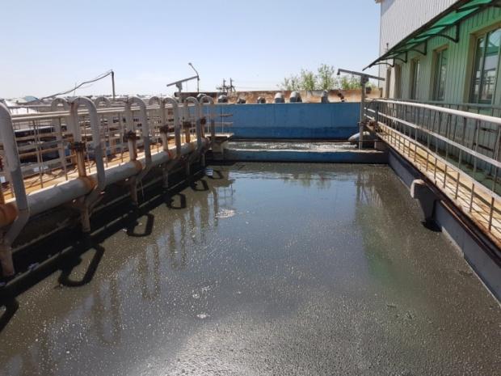 | 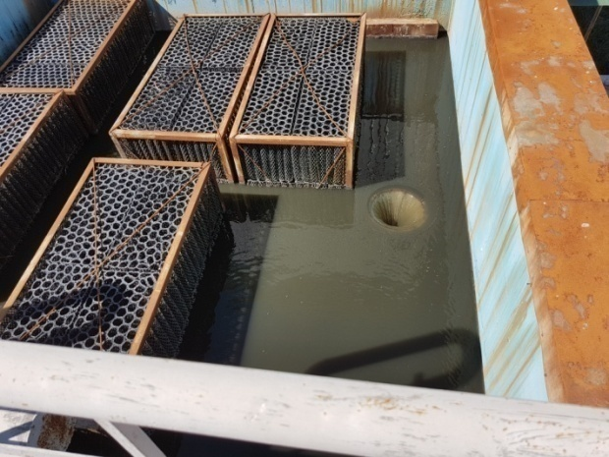
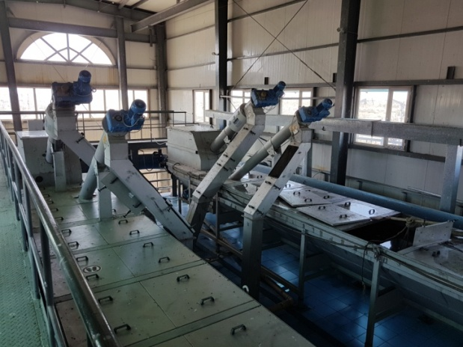 | 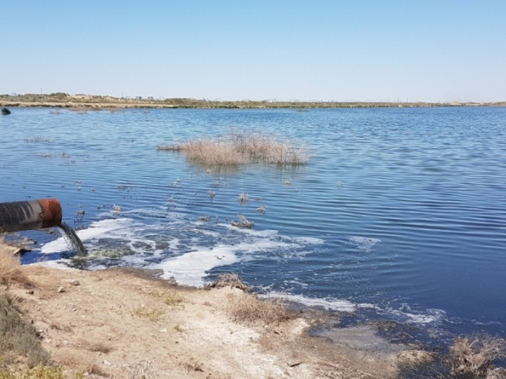
Рисунок 6 – Станция биологической очистки г. Кызылорда

Сточную канализационную воду очищали с помощью полученного адсорбента, на рисунке 7 приведены фотографии канализационной воды до и после очистки полученным активированным углем (рисунок 7).Канализационная вода была анализирована на 8 видов показателей, после очистки полученным адсорбентом были исследованы данные показатели. Данные приведены в таблице 6.

Таблица 6 – Физико-химические показатели канализационной воды до очистки активированным углем
Наименование показателей | Обозначение НД  методы испытания | Норма по НД | Фактические  значения до очистки | Фактические  значения после очистки
Цветность, градусы, не более | ГОСТ 3351 | 20 | 520,2 | 430,4
Водородный показатель (рН) | Измеряется рН-метром | 7,2 | 8,6 | 8,6
Алюминий, мг/дм³ | ГОСТ 18165 | 0,5 | 26,903 | 4,7
Нитриты, мг/дм³ | ГОСТ 18826 | 3 | 0,4 | 0,3
Полифосфаты, мг/дм³ | ГОСТ 18309 | 3,5 | 0,5 | 0,3
Ортофосфаты | ГОСТ 18309 | 3,5 | 0,6 | 0,4
Марганец, мг/дм³ | ГОСТ 4974 | 0,05 | 0,03 | отсутствует
Общая минерализация, мг/дм³ | ГОСТ 18164 | 1000,0 | 2 | 1

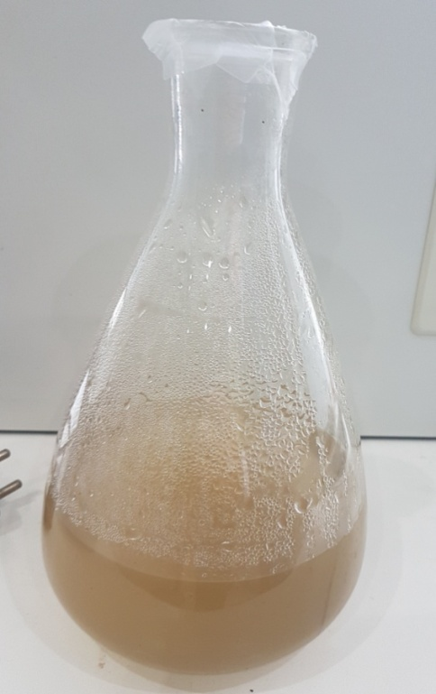  А – до очистки | 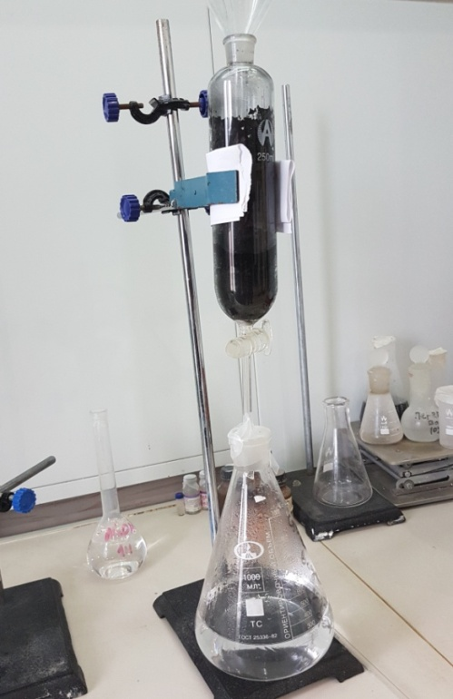  Б – после очистки
Рисунок 7 – Канализационная сточная вода

Из таблицы 6 видно, что после очистки улучшаются такие физические показатели как цветность и сухой остаток, наблюдается снижение таких химических показателей как ионы кальция, алюминия, марганца, нитритов, полифосфатов, ортофосфатов. По остальным показателям никаких изменений не наблюдаются.

ЗАКЛЮЧЕНИЕ

По результатам проведенных исследований сделаны следующие выводы:
- Анализированы научно-технические литературы по теме исследования, что позволило установить сильные и слабые стороны существующих ныне способов получения активированного угля. Несмотря на некоторый прогресс в области представлений о структуре углеродного сорбента, на современном этапе развития науки ощущается острый дефицит знаний в области совместной переработки жидких и твердых органических отходов в адсорбенты;
- Проведен термолиз рисовой шелухи и соломы с целью получения углеродного сорбента. Изучены свойства полученных продуктов и по их результатам можно судить, что полученный из сельскохозяйственных отходовактивированный уголь по качеству ничем не уступают древесным углям;
- Проведен со-термолиз рисовой шелухи и соломы с нефтешламом, найдены оптимальные условия и состав. По результатам проведенных исследований, установлено, что адсорбент полученный со-термолизом рисовой соломы и нефтешлама в соотношениях 9:1 соответствует лучшим сорбционным и иным показателям предъявляемым к активированным углям;
- Активированный уголь полученный в оптимальных условиях исследован на адсорбционную способность. Проведены первые оценочные тесты полученного образца активированного угля для адсорбции тяжелых металлов (Cr³⁺ и Co²⁺), по результатам тестов можно судить, что полученный активированный уголь обладает высокими адсорбционными показателями;
- Также полученный активрованный уголь протестирован для очистки канализационной сточной воды после станции биологической очистки г. Кызылорда. Найдено, что после очистки улучшаются такие физические показатели как цветность и сухой остаток, наблюдается снижение таких химических показателей как ионы кальция, алюминия, марганца, нитритов, полифосфатов, ортофосфатов.

СПИСОК ИСПОЛЬЗОВАННЫХ ИСТОЧНИКОВ

- Bespamjatnov G.P, Botushevskaja K.K., Zelensky L.A. Thermal methods of neutralisation of a waste. – Moscow: Chemistry, 1975. – 342 p.
- Maksimov I. E. Condition and use prospects ecosafety systems in the decision of problems of a waste. Analytical Review//In: Municipal and Industrial Wastes: Neutralization and Utilization Processes. Ser. Ecology. – Novosibirsk, 1995. –P.52–76.
- Ravich B.M., Okladnikov V.P, Lygach V.N, etc. Complex use of raw materials and a waste. – Мoscow: Chemistry, 1988 – 226 p.
- Luo M., Curtis C. W. Thermal and catalytic co-processing of Illinois No. 6. coal with model and commingled waste plastics// Fuel Processing Technology. 1996. – Vol. 49. – №1-3. – P.91–117.
- Sharypov V.I., Beregovtsova N.G., Kuznetsov B.N., Baryshnikov S.V., Cebolla V.L., Weber J.V., Collura S., Finqueneisel G., Zimny T. Co-pyrolysis of wood biomass and synthetic polymers mixtures: Part IV: Catalytic pyrolysis of pine wood and polyolefin polymers mixtures in hydrogen atmosphere//Journal of Analytical and Applied Pyrolysis. –2006. – Vol. 76. – № 1-2. –P.265–270.
- Nikkhah K., Bakhshi N.N., MacDonald D.G. Co-pyrolysis of various biomass materials and coals in a quartz semi-batch reactor//In: Klass D.L., Editor, Energy from biomass and waste XVI, Institute of Gas Technology. – Chicago, 1993. P.857–902.
- Zhu W., Song W., Lin W. Catalytic gasification of char from co-pyrolysis of coal and biomass// Fuel Processing Technology. – 2008. – Vol. 89. – № 9. – P.890–896.
- Lapuerta M., Hernández J.J., Pazo A., López J. Gasification and co-gasification of biomass wastes: Effect of the biomass origin and the gasifier operating conditions//Fuel Processing Technology. –2008. –Vol. 89. – № 9. – P.828–837.
- Zhu W., Song W., Lin W. Catalytic gasification of char from co-pyrolysis of coal and biomass// Fuel Processing Technology.– 2008. –Vol. 89. – № 9. – P.890–896.
- Wang L., Chen P. Development of first-stage co-liquefaction of Chinese coal with waste plastics//Chemical Engineering and Processing. –2004. – Vol. 43. – №2. – P.145–148.
- Hawelek L., Brodka A., Dore J.C., Honkimäki V., Burian A. Fullerene-like structure of activated carbons // Diamond and Related Materials. – 2008. – Vol. 17. – №7-10. P.1633-1638.
- V.M. Gun’ko, O.P. Kozynchenko, V.V. Turov, S.R. Tennison, V.I. Zarko, Y.M. Nychiporuk, T.V. Kulik, B.B. Palyanytsya, V.D. Osovskii, Y.G. Ptushinskii, A.V. Turov. Structural and adsorption studies of activated carbons derived from porous phenolic resins // Colloids and Surfaces A: Physicochem. Eng. Aspects. – 2008. – Vol. 317. – №1-3. –P.377–387
- T. Petersen, I. Jarovsky, I. Snook, D.G. McCulloch, G. Opletal.Structural analysis of carbonaceous solids using an adapted reverse Monte Carlo algorithm // Carbon. – 2003. – Vol.41. - №12. – P.2403-2411.
- T. Petersen, I. Jarovsky, I. Snook, D.G. McCulloch, G. Opletal. Microstructure of an industrial char by diffraction techniques and Reverse Monte Carlo modelling // Carbon. – 2004. – Vol.42. - №12-13. – P.2457-2469.
- Harry Marsh, Francisco Rodríguez-Reinosо. SEM and TEM Images of Structures in Activated Carbons // Activated Carbon. – 2006. – P. 366-382.
- P.J.F. Harris, Structure of non-graphitizing carbons //International Materials Reviews. –1997. –Vol. 42. – №5. – P.206-218.
- Суздалев И.П Нанотехнология: физико-химиянанокластеров, наноструктур и наноматериалов. Москва: Серия "Синергетика: от прошлого к будущему", 2006. – 589 с.
- Meng J., Tao M., Wang L., Liu X., Xu, J. Changes in heavy metal bioavailability and speciation from a Pb-Zn mining soil amended with biochars from co-pyrolysis of rice straw and swine manure // Sci. Total Environ. Vol.633. - 2018а. - P.300-307.
- Xu D., Cao J., Li Y., Howard A., Yu K. Effect of pyrolysis temperature on characteristics of biochars derived from different feedstocks: a case study on ammonium adsorption capacity // Waste Manag. Vol.87. - 2019a. - P.652 - 660. Yuan P., Wang J., Pan Y., Shen B., Wu C. Review of biochar for the management of contaminated soil: preparation, application and prospect // Sci. TotalEnviron. Vol.659. - 2019. – P.473-490.
- Tripathi M., Sahu J.N., Ganesan P. Effect of process parameters on productionof biochar from biomass waste through pyrolysis (a review) // Renew. Sustain.Energy Rev. Vol.55. - 2016. – P.467-481.
- Yaashikaa P.R., Senthil Kumara P., Varjanic S.J., Saravanand A. Advances inproduction and application of biochar from lignocellulosic feedstocks forremediation of environmental pollutants // Bioresour. Technol. Vol.292. - 2019. – P.122030.
- Masebinu S.O., Akinlabi E.T., Muzenda E., Aboyade A.O., A review of biocharproperties and their roles in mitigating challenges with anaerobic digestion // Renew. Sustain. Energy Rev. Vol.103. -2019. – P.291- 307.
- Zhang Z., Zhu Z., Shen B., Liu L., Insights into biochar and hydrocharproduction and applications: (a review) // Energy. Vol.171.- 2019a.– P.581-598
- YangX.,NgW.,WongB.S.E.,BaegG.H.,WangC.-H.,OkY.S.Characterization and ecotoxicological investigation of biochar produced via slow pyrolysis: effect of feedstock composition and pyrolysis conditions // J. HazardMater. Vol.365. - 2019a.- P.178-185.
- Gao Y., Jiang Z., Li J., Xie W., Jiang Q., Bi M., Zhang Y. A comparisonofthecharacteristicsandatrazineadsorptioncapacityofco-pyrolysedandmixedbiochars generated from corn straw and sawdust // Environ. Res. Vol.172. - 2019a. – P.561-568.
- Meng J., Liang S., Tao M., Liu X., Brookes P.C., Xu J. Chemical speciationand risk assessment of Cu and Zn in biochars derived from co-pyrolysis of pigmanure with rice straw // Chemosphere. Vol.200. - 2018b. – P.344-350.
- HassanH.,LimJ.K.,HameedB.H.Recentprogressonbiomassco-pyrolysisconversion into high-quality bio-oil // Bioresour. Technol. Vol.221. -2016. – P.645-655.
- Fan S., Li H., Wang Y., Wang Z., Tang J., Tang J., Li X., Cadmium removalfrom aqueous solution by biochar obtained by co-pyrolysis of sewage sludgewithteawaste //Res.Chem.Intermed. Vol.44. - 2018. – P.135-154.
- Sewu D.D., Boakye P., Jung H., Woo S.H. Synergistic dye adsorption bybiochar from co-pyrolysis of spent mushroom substrate and Saccharinajaponica // Bioresour. Technol. Vol.244. - 2017. – P.1142-1149.
- GaoR.,FuQ.,HuH.,WangQ.,LiuY., ZhuJ.Highly-effectiveremovalofPbby co-pyrolysis biochar derived from rape straw and orthophosphate // J.HazardMater. Vol.371. - 2019b. – P.191-197.
- SiyalA.A.,ShamsuddinM.R.,KhanM.I.,RabatN.E.,ZulﬁqarM.,ManZ.,SiameJ.,Azizli K.A. A review on geopolymers as emerging materials for theadsorptionofheavymetalsanddyes //J.Environ.Manag. Vol.224. – 2018. – P.327-339.
- Chen S., Qin C., Wang T., Chen F., Li X., Hou H., Zhou M. Study on theadsorption of dyestuffs with different properties by sludge-rice husk biochar:adsorption capacity, isotherm, kinetic, thermodynamics and mechanism // J. Mol.Liq. Vol.285. - 2019a. – P.62-74.
- Abnisa F., Wan Daud W.M.A. A review on co-pyrolysis of biomass: anoptionaltechniquetoobtainahigh-gradepyrolysisoil //EnergyConvers.Manag. Vol.87. - 2014. – P.71-85.
- Chen W., Chen M., Zhou X. Characterization of biochar obtained by co-pyrolysis of waste newspaper with high-density polyethylene // Bio Resources. Vol.10. - 2015. – P.8253-8267.
- Jafri N., Wong W.Y., Doshi V., Yoon L.W., Cheah K.H. A review on production and characterization of biochars for application in direct carbon fuel cells // Process Saf. Environ. Vol.118. - 2018. – P.152-166.
- Yaashikaa P.R., Senthil Kumara P., Varjanic S.J., Saravanand A. Advances inproduction and application of biochar from lignocellulosic feedstocks forremediation of environmental pollutants // Bioresour. Technol. Vol.292. -2019. – P.22030.
- Zhang Z., Zhu Z., Shen B., Liu L. Insights into biochar and hydrocharproduction and applications: (a review)// Energy. Vol.171. - 2019a. – P.581-598.
- Uzoejinwa B.B., He X., Wang S., Abomohra A.E., Hu Y., Wang Q. Co-pyrolysis of biomass and waste plastics as a thermo chemical conversion tech-nologyforhigh-gradebiofuelproduction:recentprogressandfuturedirectionselsewhere worldwide // Energy Convers. Manag.Vol.163. 2018. – P.468-492.
- YuK.L.,LauB.F.,ShowP.L.,OngH.C.,LingT.C.,ChenW.-H.,NgE.P.,Chang,J.-S.Recentdevelopmentsonalgalbiocharproductionandcharacterization // Bioresour. Technol. Vol.246. - 2017. – P.2-11.
- Kambo H.S., Dutta A. A comparative review of biochar and hydrochar interms of production, physico-chemical properties and applications // Renew.Sustain. Energy Rev. Vol.45. - 2015. – P.359-378.
- Luz,F.C.,Cordiner,S.,Manni,A.,Mulone,V.,Rocco,V.,Biocharcharacteristicsandearlyapplicationsinanaerobicdigestion-areview //J.Environ.Chem.Eng. Vol.6. - 2018. – P.2892-2909.
- Qian K., Kumar A., Zhang H., Bellmer D., Huhnke R. Recent advances inutilization of biochar // Renew. Sustain. Energy Rev. Vol.42, 2015. – P. 1055-1064.
- Zhang X., Gao B., Creamer A.E., Cao C., Li Y. Adsorption of VOCs ontoengineered carbon materials: (a review) // J. Hazard Mater. Vol.338. - 2017. – P.102-123.
- Kathrin Weber, Peter Quicker Properties of biochar // Fuel Vol.217. – 2018. – P.240-261.
- Cha J.S., Park S.H., Jung S.-C., Ryu C., Jeon J.-K., Shin M.-C., Park Y.-K. Production and utilization of biochar: (a review) // J. Ind. Eng. Chem. Vol.40. - 2016. – P.1-15.
- Li S., Harris S., Anandhi A., Chen G. Predicting biochar properties andfunctions based on feedstock and pyrolysis temperature: a review and datasyntheses // J. Clean. Prod. Vol.215. - 2019. – P.890-902.
- Li D.-C., Jiang H., The thermochemical conversion of non-lignocellulosicbiomass to form biochar: a review on characterizations and mechanism elucidation // Bioresour. Technol. Vol.246. - 2017. - 57-68.
- CaiJ.,HeY.,YuX.,BanksS.W.,YangY.,ZhangX.,Yu Y.,LiuR.,BridgwaterA.V.Review of physicochemical properties and analytical characterization oflignocellulosicbiomass // Renew.Sustain.EnergyRev. Vol.76. - 2017. – P.309-322.
- Oliveira F.R., Patel A.K., Jaisi D.P., Adhikari S., Lu H., Khanal S.K. Environ-mental application of biochar: current status and perspectives //Bioresour.Technol. Vol.246. - 2017. – P.110-122.
- Tan Z., Lin C.S.K., Ji X., Rainey T.J. Returning biochar to ﬁelds: (a review) // Appl.Soil Ecol. Vol.116. - 2017. – P.1-11.
- AdhikariS.,Gasco´G.,Me´ndezA.,SurapaneniA.,Jegatheesan V., ShahK.,Paz-Ferreiro J. Inﬂuence of pyrolysis parameters on phosphorus fractions ofbiosolidsderivedbiochar //Sci.TotalEnviron. Vol.695. - 2019.-P.133846.
- WangX.,MaD.,Jin Q., DengS.,StanˇcinH.,TanH.,Mikulˇci´cH.Synergisticeffects of biomass and polyurethane co-pyrolysis on the yield, reactivity, andheating value of biochar at high temperatures // Fuel Process. Technol. Vol.194. - 2019a. – P.106127.
- Ahmed M.J., Hameed B.H. Adsorption behavior of salicylic acid on biochar asderived from the thermal pyrolysis of barley straws // J. Clean. Prod. Vol.195. - 2018. - P.1162-1169.
- Li D.-C., Jiang H. The thermochemical conversion of non-lignocellulosic biomass to form biochar: a review on characterizations and mechanism elucidation // Bioresour. Technol. Vol.246. – 2017. – P.57-68.
- Yin Q., Liu M., Ren H. Biochar produced from the co-pyrolysis of sewagesludge and walnut shell for ammonium and phosphate adsorption fromwater // J. Environ. Manag. Vol.249. - 2019. – P.109410.
- Chen W.M., Chen M.Z., Zhou X.Y. Characterization of biochar obtained by co-pyrolysis of waste newspaper with high-density polyethylene // Bio Resources. Vol.10. – 2015. - P.8253-8267.
- Cheng G., Sun L., Jiao L., Peng L., Lei Z., Wang Y., Lin J. Adsorption ofmethylene blue by residue biochar from co-pyrolysis ofdewateredsewagesludgeandpinesawdust //Desalin.WaterTreat. Vol.51. - 2013. – P. 7081-7087.
- Leng L.J., Yuan X.Z., Huang H.J., Wang H., Wu Z.B., Fu L.H., Peng X., Chen X.H.,Zeng G.M. Characterization and application of biochars from liquefaction of microalgae, lignocellulosic biomass and sewage sludge // Fuel Process.Technol. Vol.129. - 2015. – P.8-14.
- GüzelF.,Sayg˘ılıH.,Sayg˘ılıG.A.,KoyuncuF.Decolorisationofaqueouscrystal violet solution by a new nanoporous carbon: equilibrium and kineticapproach // J. Ind. Eng. Chem. Vol.20. - 2014. – P.3375-3386.
- ГОСТ 6217. Уголь активный древесный дробленый. Технические условия. – M.: ИПК Издательство стандартов, 2003.
- ГОСТ 17219. Угли активные. Метод определения суммарного объема пор по воде. – M.: Издательство стандартов, 1988.
- ГОСТ 12597. Сорбенты. Метод определения массовой доли воды в активных углях и катализаторах на их основе. – M.: Издательство стандартов, 1989.
- ГОСТ 16190. Сорбенты. Метод определения насыпной плотности. – M.: Издательство стандартов, 1970.

ПРИЛОЖЕНИЕ А

ПРИЛОЖЕНИЕ Б
Перечень опубликованных работ по результатам исследований за 2018 год:

Статьи в журналах:
- Omarov Ye., Zhapparbergenov R.U., Turmanov R.A., Syzdykbayev M.I., Saduakaskyzy K., Appazov N.O. Obtaining palladium nanoparticles and their application as catalyst in hydrogenation of vegetable oil // Химический журнал Казахстана. – 2018. – №1(61). – С.128-132. (english).
- Bainazarova S.R., Diyarova B.M., Lygina O., Shuragaziyeva A.T., Tapalova A.S., Zhusupova L.A., Appazov N.O. Processing of rice wastes into activated carbon // Химический журнал Казахстана. – 2018. – №4(64). (english).
- Аппазов Н.О., Жусупбек У.А., Турманов Р.А., Любчик С.Б., Любчик А.И., Любчик С.И., Лыгина О.С., Байназарова С.Р., Базарбаев Б.М. Способ получения активированного угля из рисовой соломы и шелухи. Заявление о выдаче патента РК на полезную модель №2018/0404.2 от 07.06.2018 г. (russian).

Перечень опубликованных работ по результатам исследований за 2019 год:

Статьи в журналах:
- Байназарова С.Р., Любчик А.И., Жусупбек У.А., Шурагазиева А.Т., Аппазов Н.О. Получение активированного угля из рисовой шелухи и соломы // Вестник НИА РК. 2019. – №1. – С.76-80. (russian).
- Аппазов Н.О., Базарбаев Б.М., Диярова Б.М., Лыгина О.С., Шурагазиева А.Т., Акылбеков Н.И. Получение активированного угля со-термолизом рисовой соломы и нефтешлама // Химический журнал Казахстана. – 2019. – №4(68). – С.46-51.(russian).
- Аппазов Н.О., Турманов Р.А., Жаппарбергенов Р.У., Диярова Б.М., Лыгина О.С., Шурагазиева А.Т., Акылбеков Н.И. Получение активированного угля со-термолизом рисовой шелухи и нефтешлама // Химический журнал Казахстана. – 2019. – №4(68). – С.77-83. (russian).
- Smolobochkin A.V., Rizbayeva T.S., Gazizov A.S., Voronina J.K., Chugunova E.A., Akylbekov N.I., Appazov N.O.,Burilov A.R., Pudovik M.A. Synthesis of 2-(pyrrolidin-1-yl)pyrimidines by reactions of N-(4,4-diethoxybutyl)pyrimidin-2-amine with (hetero)aromatic C-nucleophiles // Chemistry of heterociclyc compounds. – 2019. – V. 55, № 6. – P. 523-528. DOI: 10.1007/s10593-019-02489-3. Web of Science, Scopus. Impact factor: 1.519. (english).
- Smolobochkin A., Gazizov A., Sazykina M., Akylbekov N., Chugunova E., Sazykin I., Gildebrant A., Voronina J., Burilov A., Karchava S., Klimova M., Voloshina A., Sapunova A., Klimanova E., Sashenkova T., Allayarova U., Balakina A., Mishchenko D. Synthesis of Novel 2-(Het)arylpyrrolidine Derivatives and Evaluation of Their Anticancer and Anti-Biofilm Activity // Molecules. – 2019. – Vol. 24, N. 17. – P. 3086-3112. DOI: 10.3390/molecules24173086. Web of Science, Scopus. Impact factor: 3.267. (english).
Патенты:
- АппазовН.О., ТурмановР.А., БайназароваС.Р., ДияроваБ.М., ШурагазиеваА.Т., ДжиембаевБ.Ж., ЛыгинаО.С., ЛюбчикА.И., КурманбаевР.Х. Патентнаполезнуюмодель №3821. Способ получения активированного угля из рисовой шелухи и нефтешлама. Промышл. собственность. Офиц. бюлл. –2019. – №14. (russian).
- Аппазов Н.О., Жусупбек У.А., Турманов Р.А., Любчик С.Б., Любчик А.И., Любчик С.И., Лыгина О.С., Байназарова С.Р., Базарбаев Б.М.Патент на полезную модель №3892. Способ получения активированного угля из рисовой соломы и шелухи. Промышл. собственность. Офиц. бюлл. –2019. -№16. (russian).
Статьи в сборниках:
- Appazov N., Diyarova B., Lygina O., Tapalova A, Saduakaskyzy K., Shuragaziyeva A., Dzhiembaev B. Processing of rice husk and straw into active coal. Book of Abstracts Eight International conference “Modern trends in science” FMNS-2019. 26-30.06.2019, Blagoevgrad, Bulgaria. – P.36. (english).
- Аппазов Н.О., Турманов Р.А., Базарбаев Б.М., Жаппарбергенов Р.У., Шурагазиева А.Т., Акылбеков Н.И. Получение активированного угля со-термолизом рисовой шелухи и нефтешлама. Сборник материалов международной научно-практической конференции «Фундаментальные исследования: инновации в химической науке и образовании». Усть-Каменогорск.12.09.2019. – С. 40-42. (russian).
- Аппазов Н.О., Базарбаев Б.М., Жаппарбергенов Р.У., Диярова Б.М., Шурагазиева А.Т., Акылбеков Н.И. Получение активированного угля из рисовой соломы и нефтешлама. Труды Х международного Беремжановского съезда по химии и химической технологии. Алматы. 24-25 октября 2019 г. – С. 99-100. (russian).

Перечень и оттиски опубликованных работ по результатам исследований
за 2020 год:

Статьи в журналах:
1 Lyubchyk S., Shapovalova O., Lygina O., Oliveira M.C., Appazov N., Lyubchyk A., Charmier A.J., Lyubchik S., Pombeiro A.J.L.Integrated Green Chemical Approach to the Medicinal Plant Carpobrotus edulis Processing // Scientific reports. – 2019. 9:18171. DOI: 10.1038/s41598-019-53817-8. Web of Science, Scopus. Impact factor: 3.998. (english).
2 Smolobochkin A.V., Turmanov R.A., Abdullaeva D.S., Gazizov A.S., Voronina J.K., Appazov N.O., Buzyurova D.N., Burilov A.R., Pudovik M.A. 2-(Het)aryl-N-phosphorylpyrrolidines via Cyclization of Phosphorus Acid Amides: A Regioselective Approach // ChemistrySelect. – 2020. – Vol. 5. – P. 12045-12050. DOI: 10.1002/slct.202003353. Web of Science, Scopus. Impactfactor: 1.811. (english).
3 Аппазов Н.О.,Базарбаев Б.М., Акылбеков Н.И., Жаппарбергенов Р.У., Канжар С.А., Диярова Б.М. Получение качественного сорбента из отходов риса и нефтешлама // Нефть и газ. – 2020. – №3-4 (117-118). – С.169-179. (russian).
Патенты:
4 Аппазов Н.О., Айсауытова З.Ж., Сыздыкбаев М.И., Ахатаев Н.А. Патент на полезную модель №5305. Способ получения силикатного адсорбента // Промышл. собственность. Офиц. бюлл. – 2020. – №33. (russian).
Статьи в сборниках:
5 Акылбеков Н.И., Аппазов Н.О., Базарбаев Б.М., Диярова Б.М., Шурагазиева А.Т., Канжар С.А., Жаппарбергенов Р.У. Комплексная переработка рисовых отходов с нефтешламом // Материалы Всероссийской научно-практической конференции, посвященной 90-летию Чувашского государственного педагогического университета им. И.Я.Яковлева «Теоретические и прикладные аспекты естественнонаучного образования», Чебоксары, 2020. – С. 3-11. (russian).

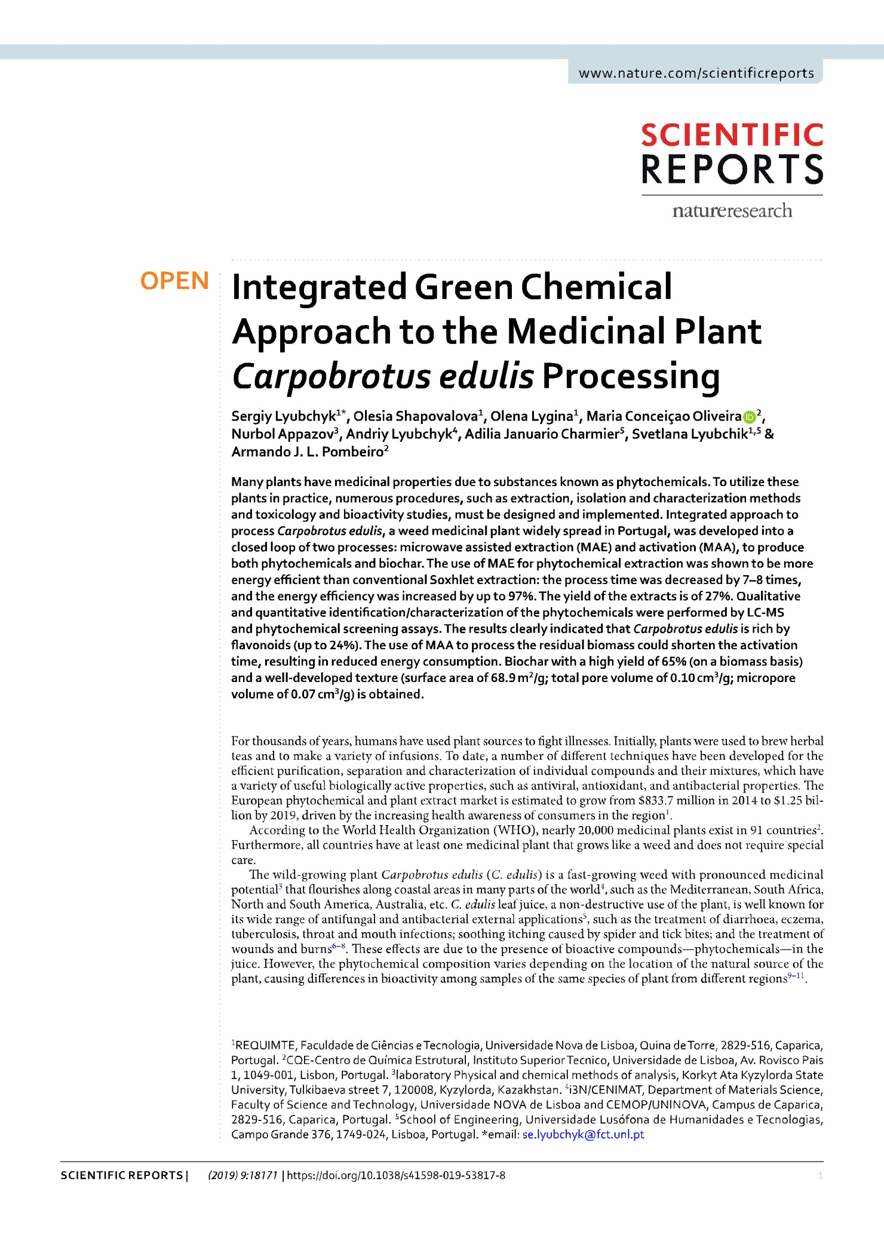
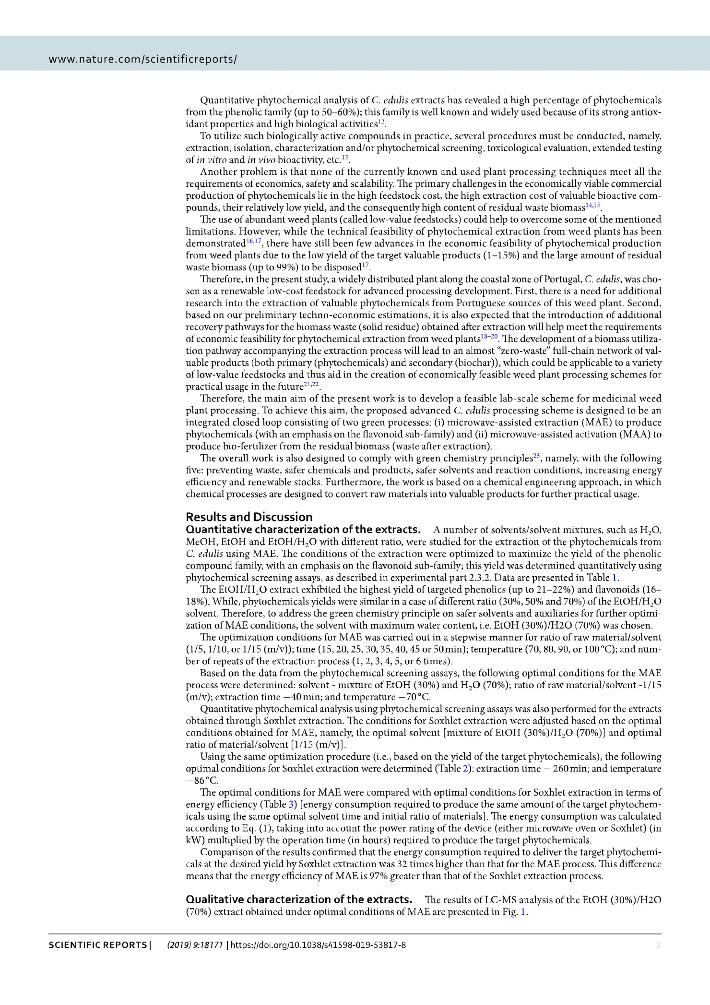
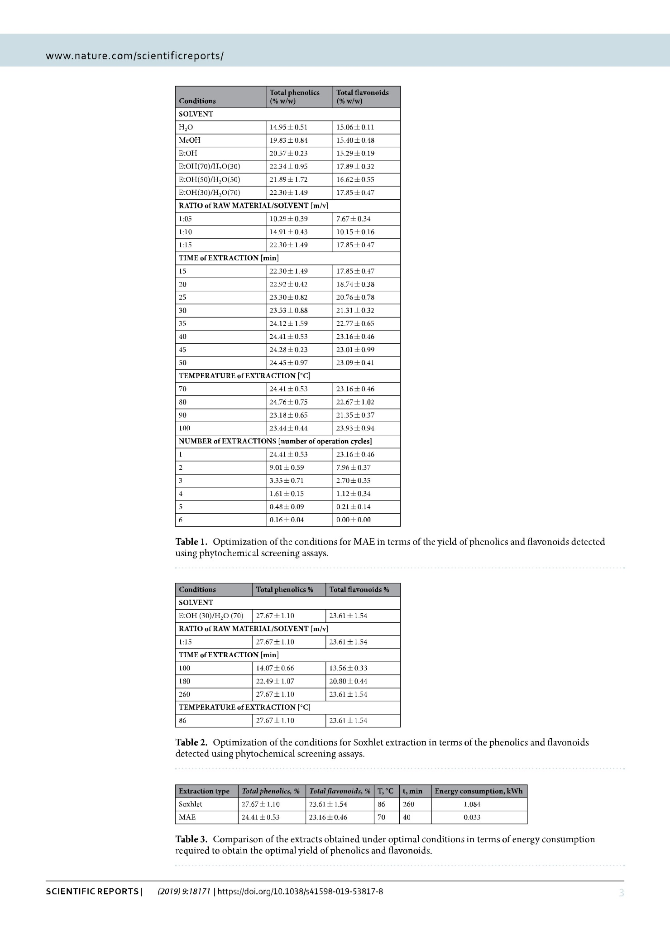
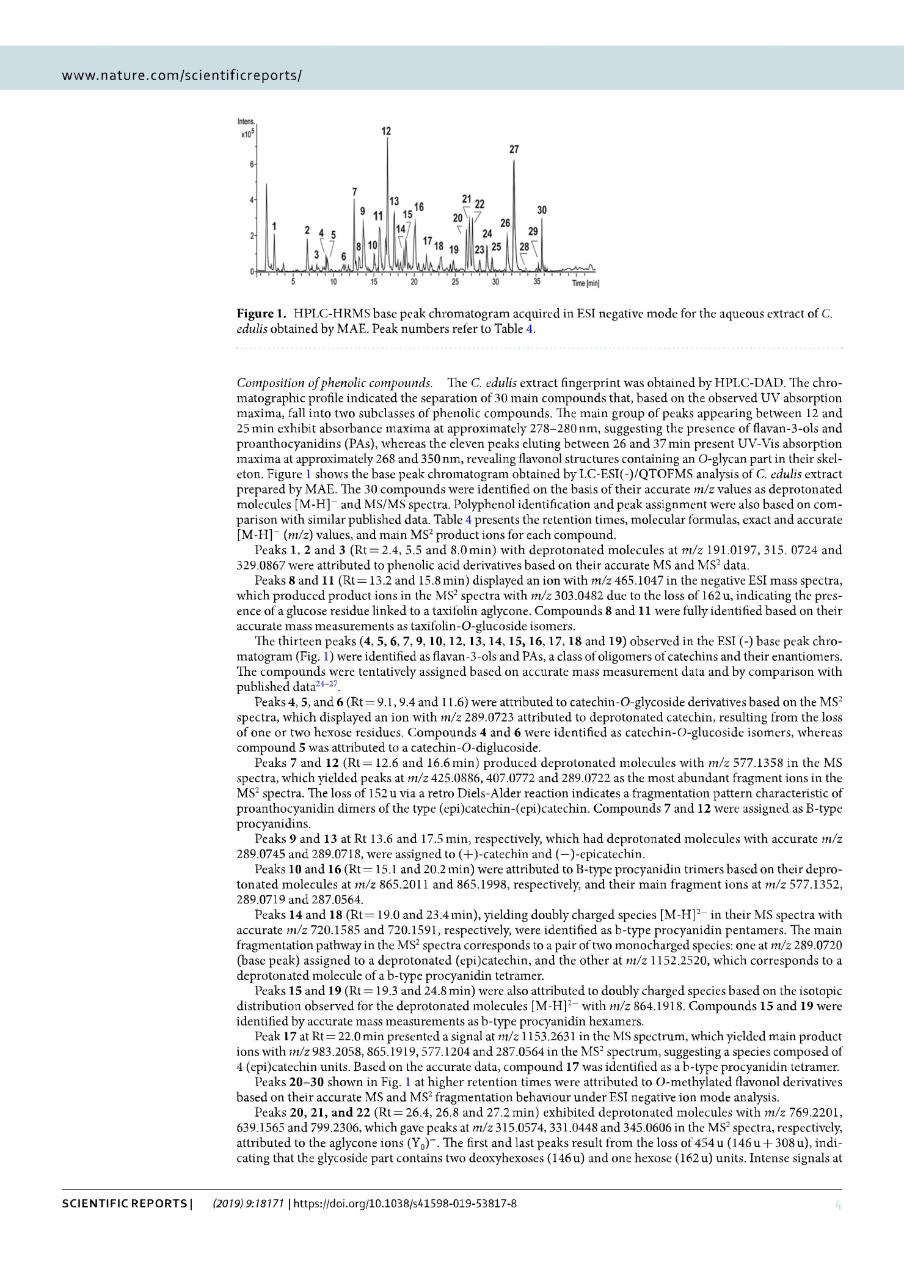
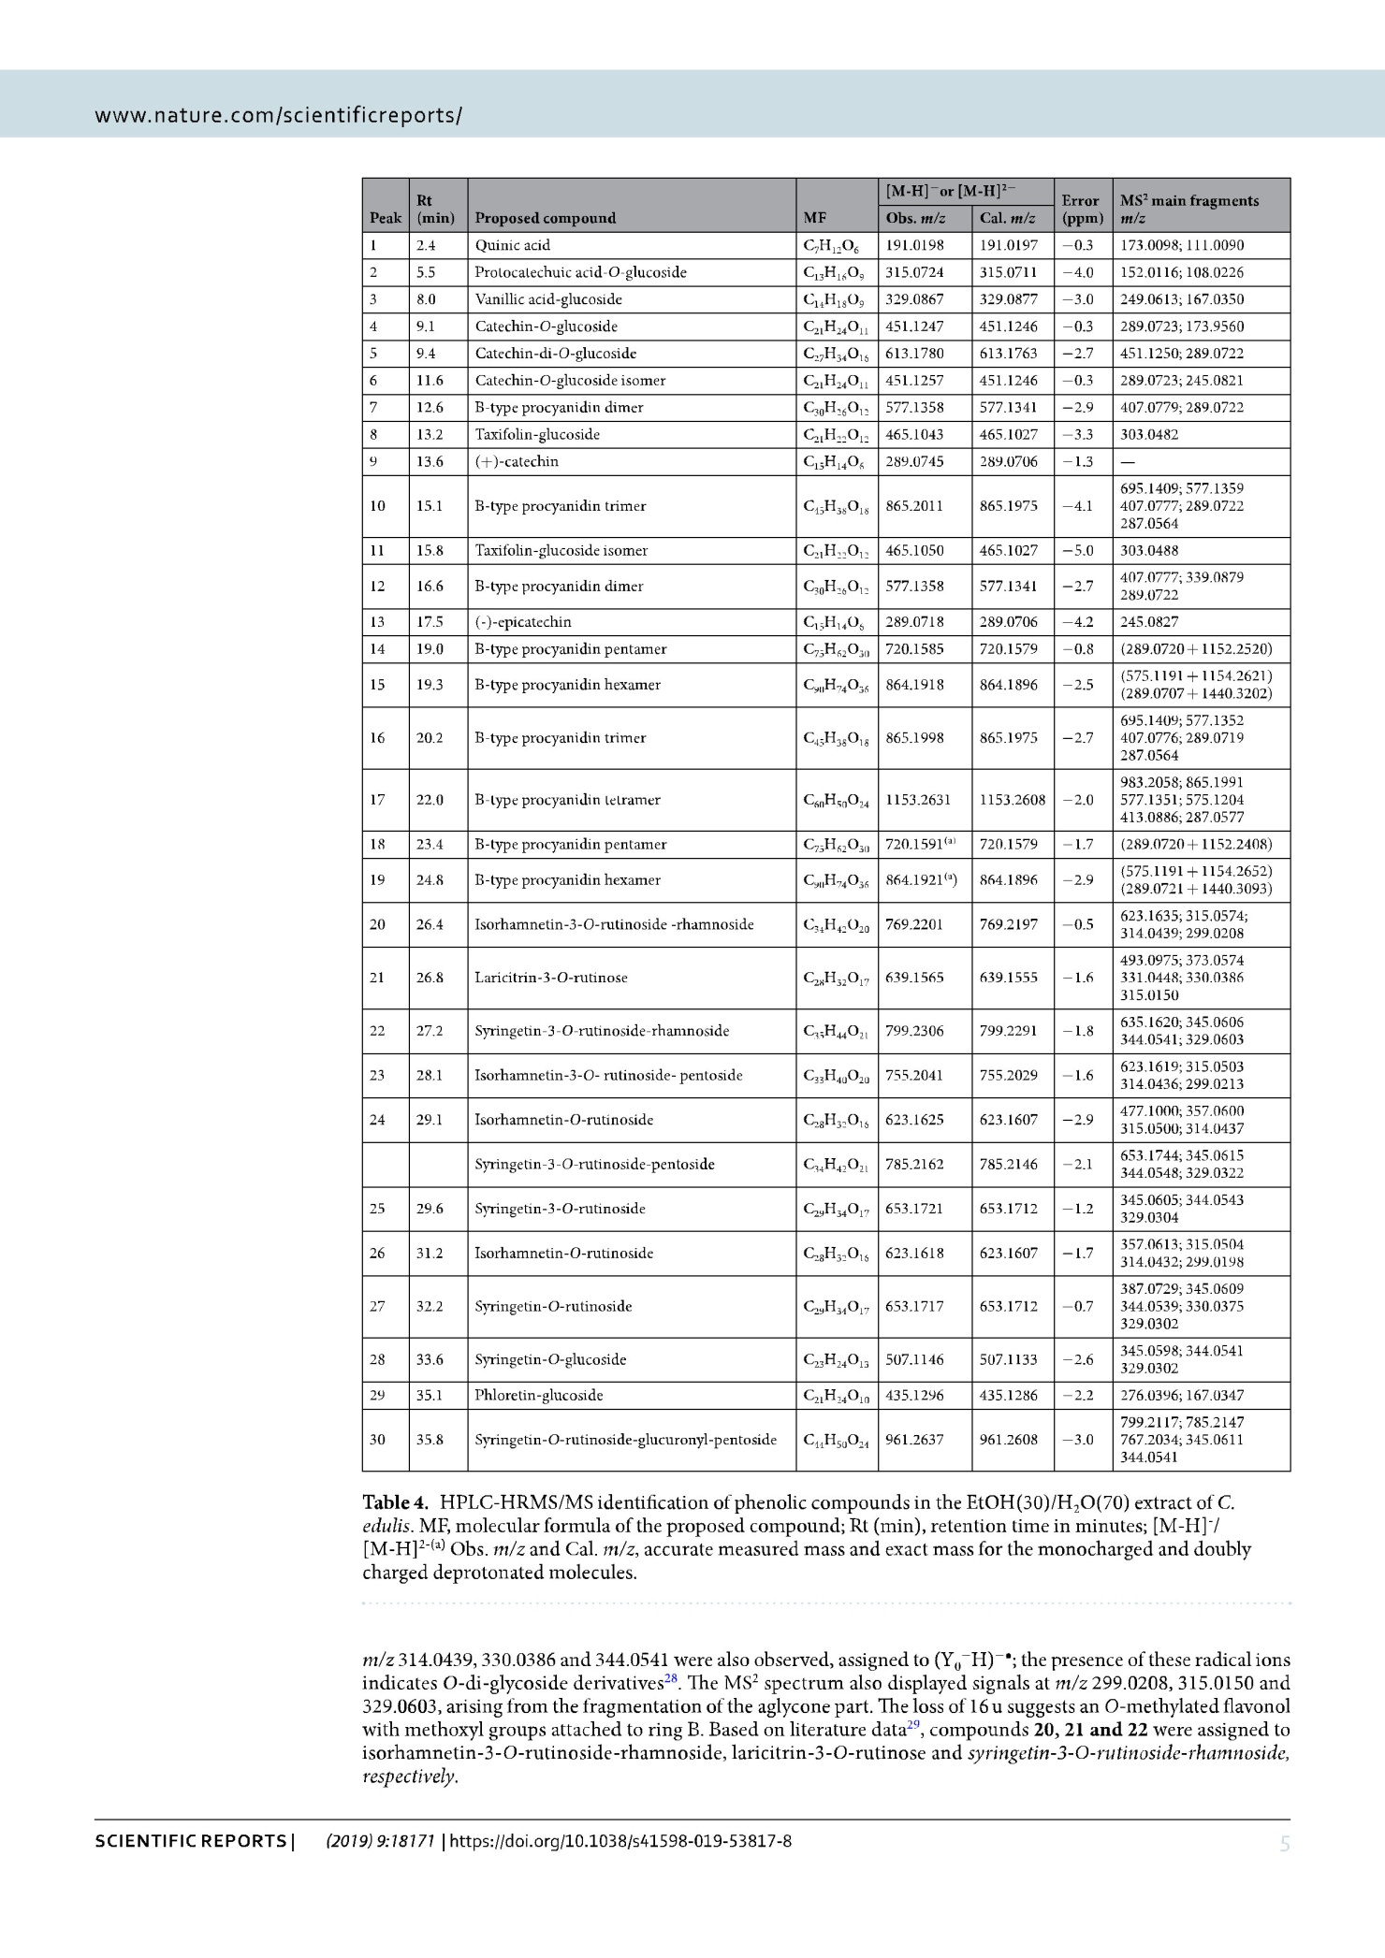
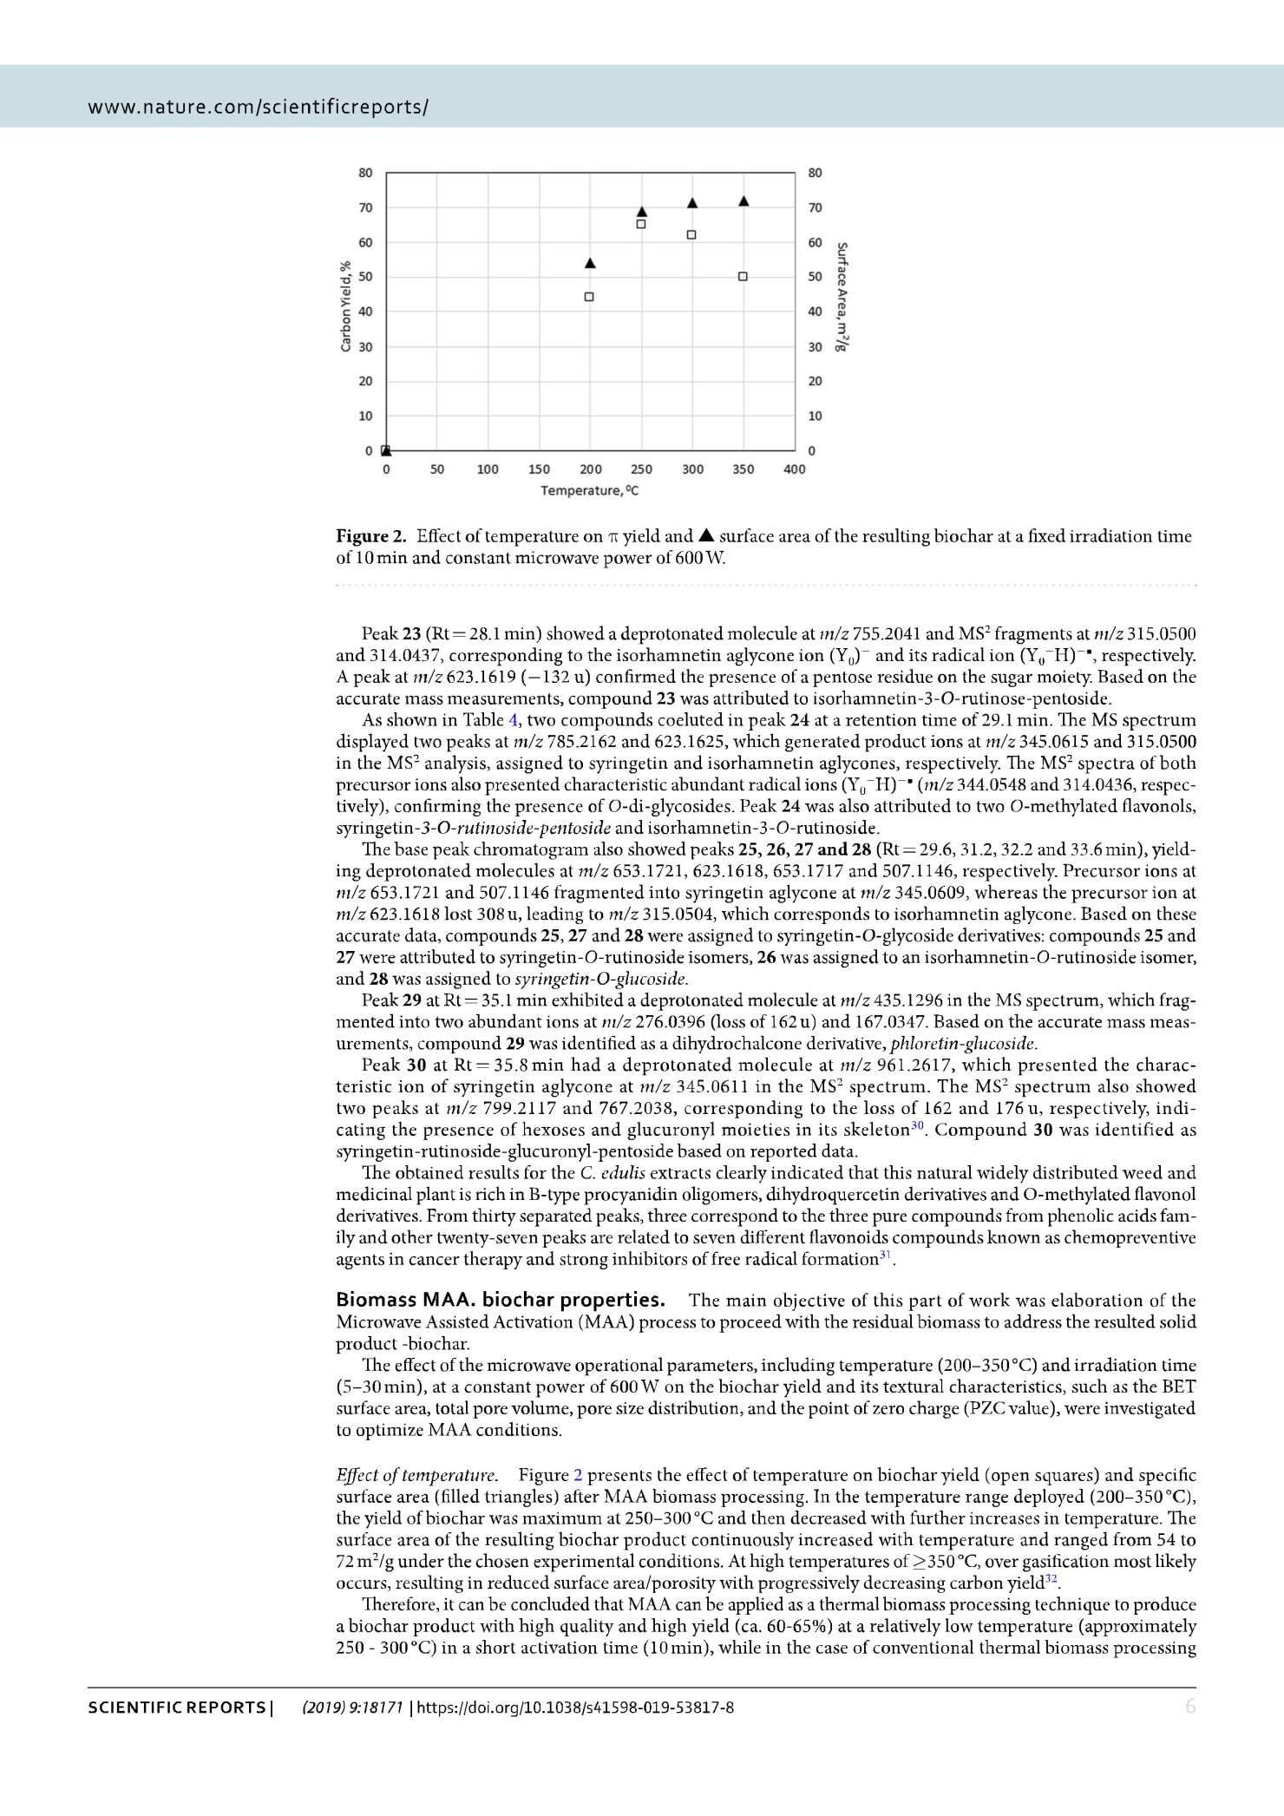
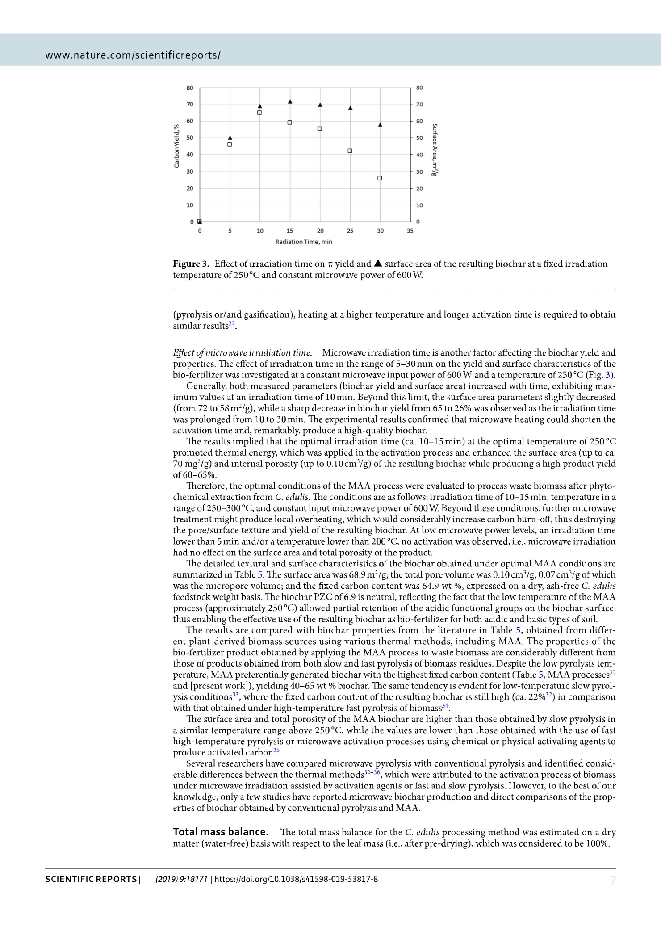
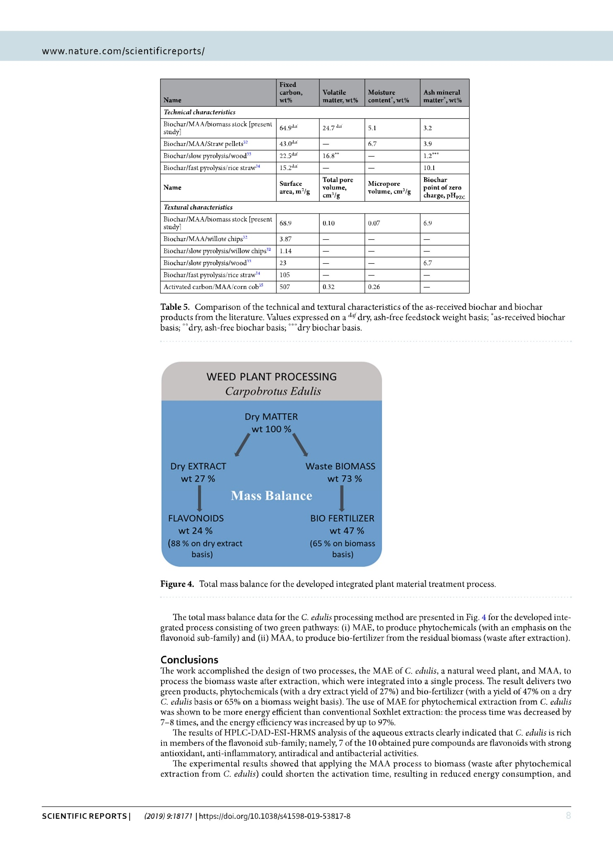
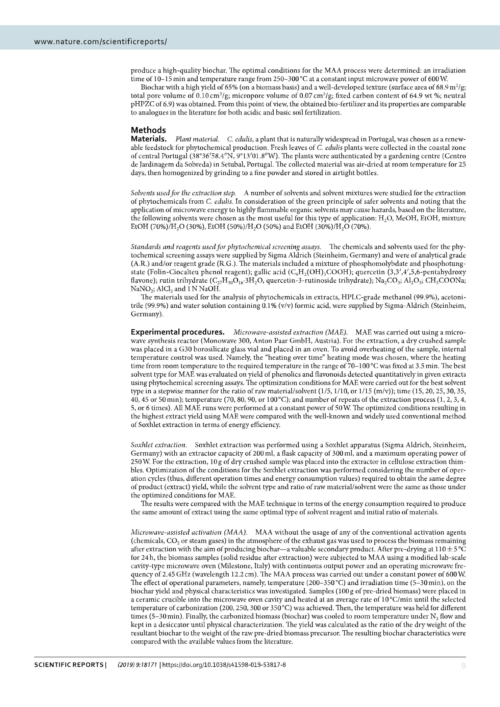
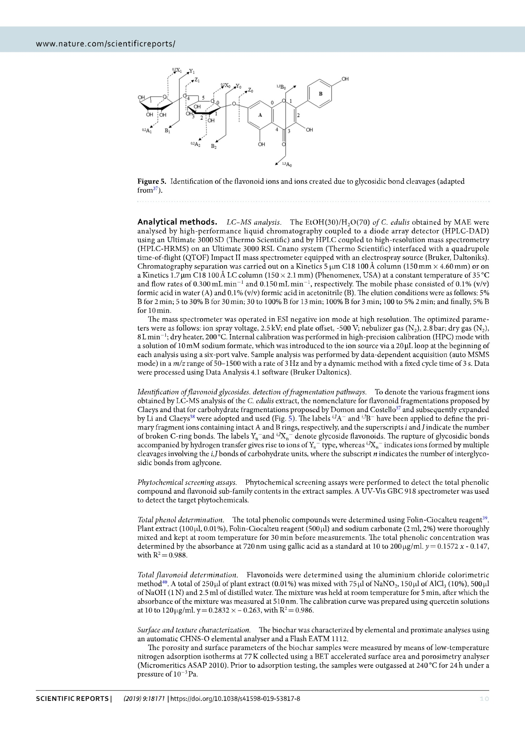
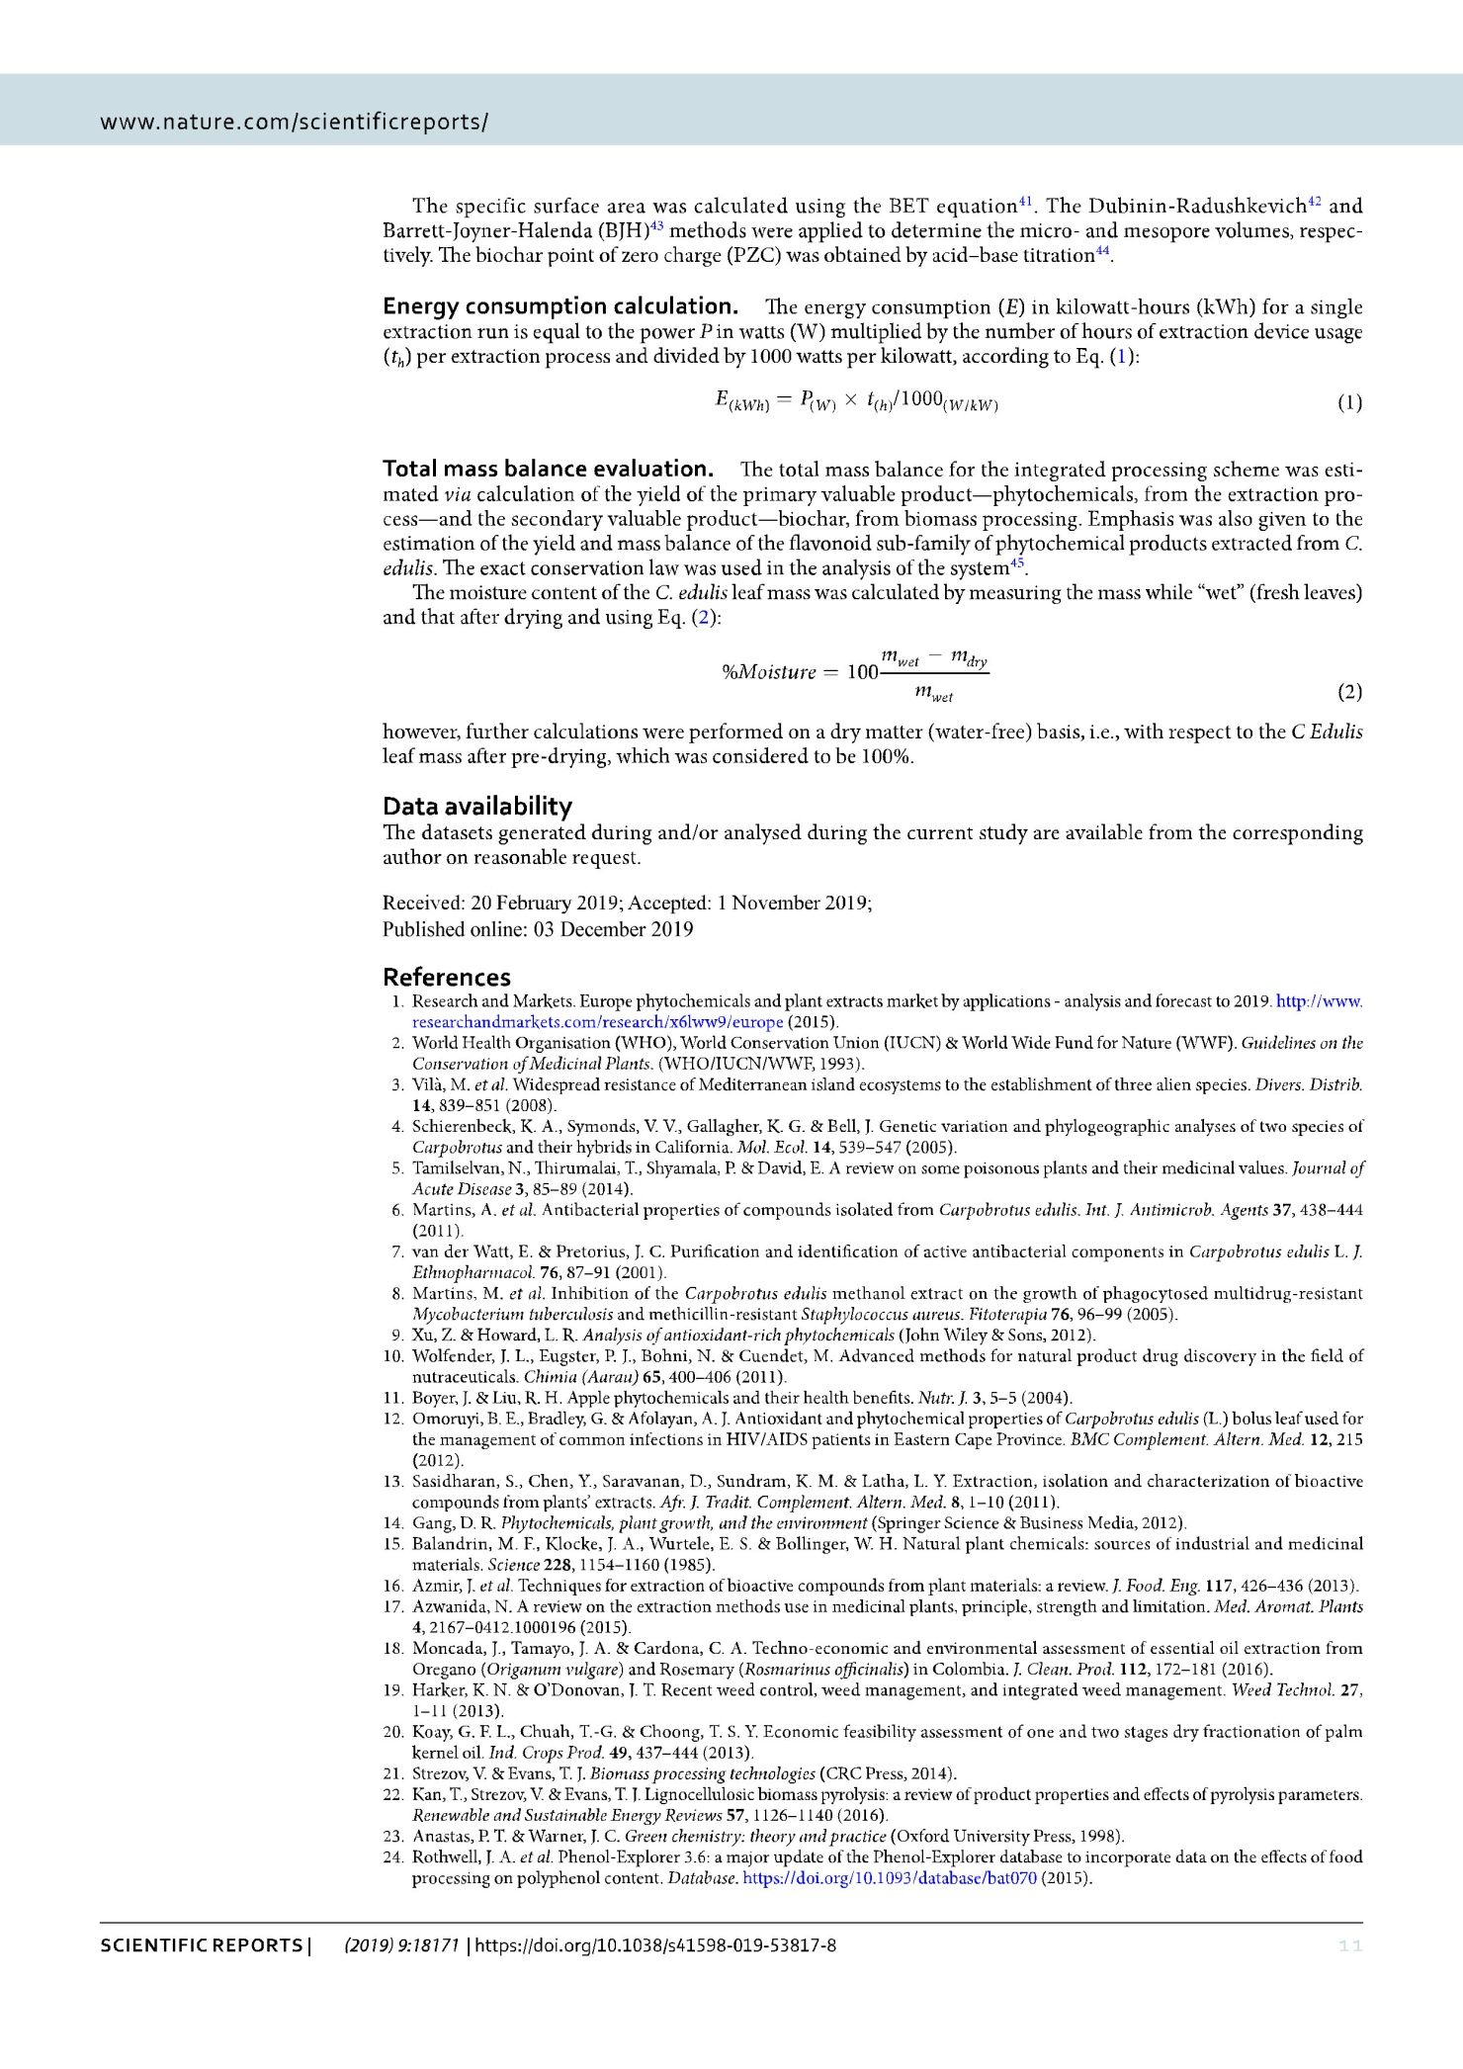
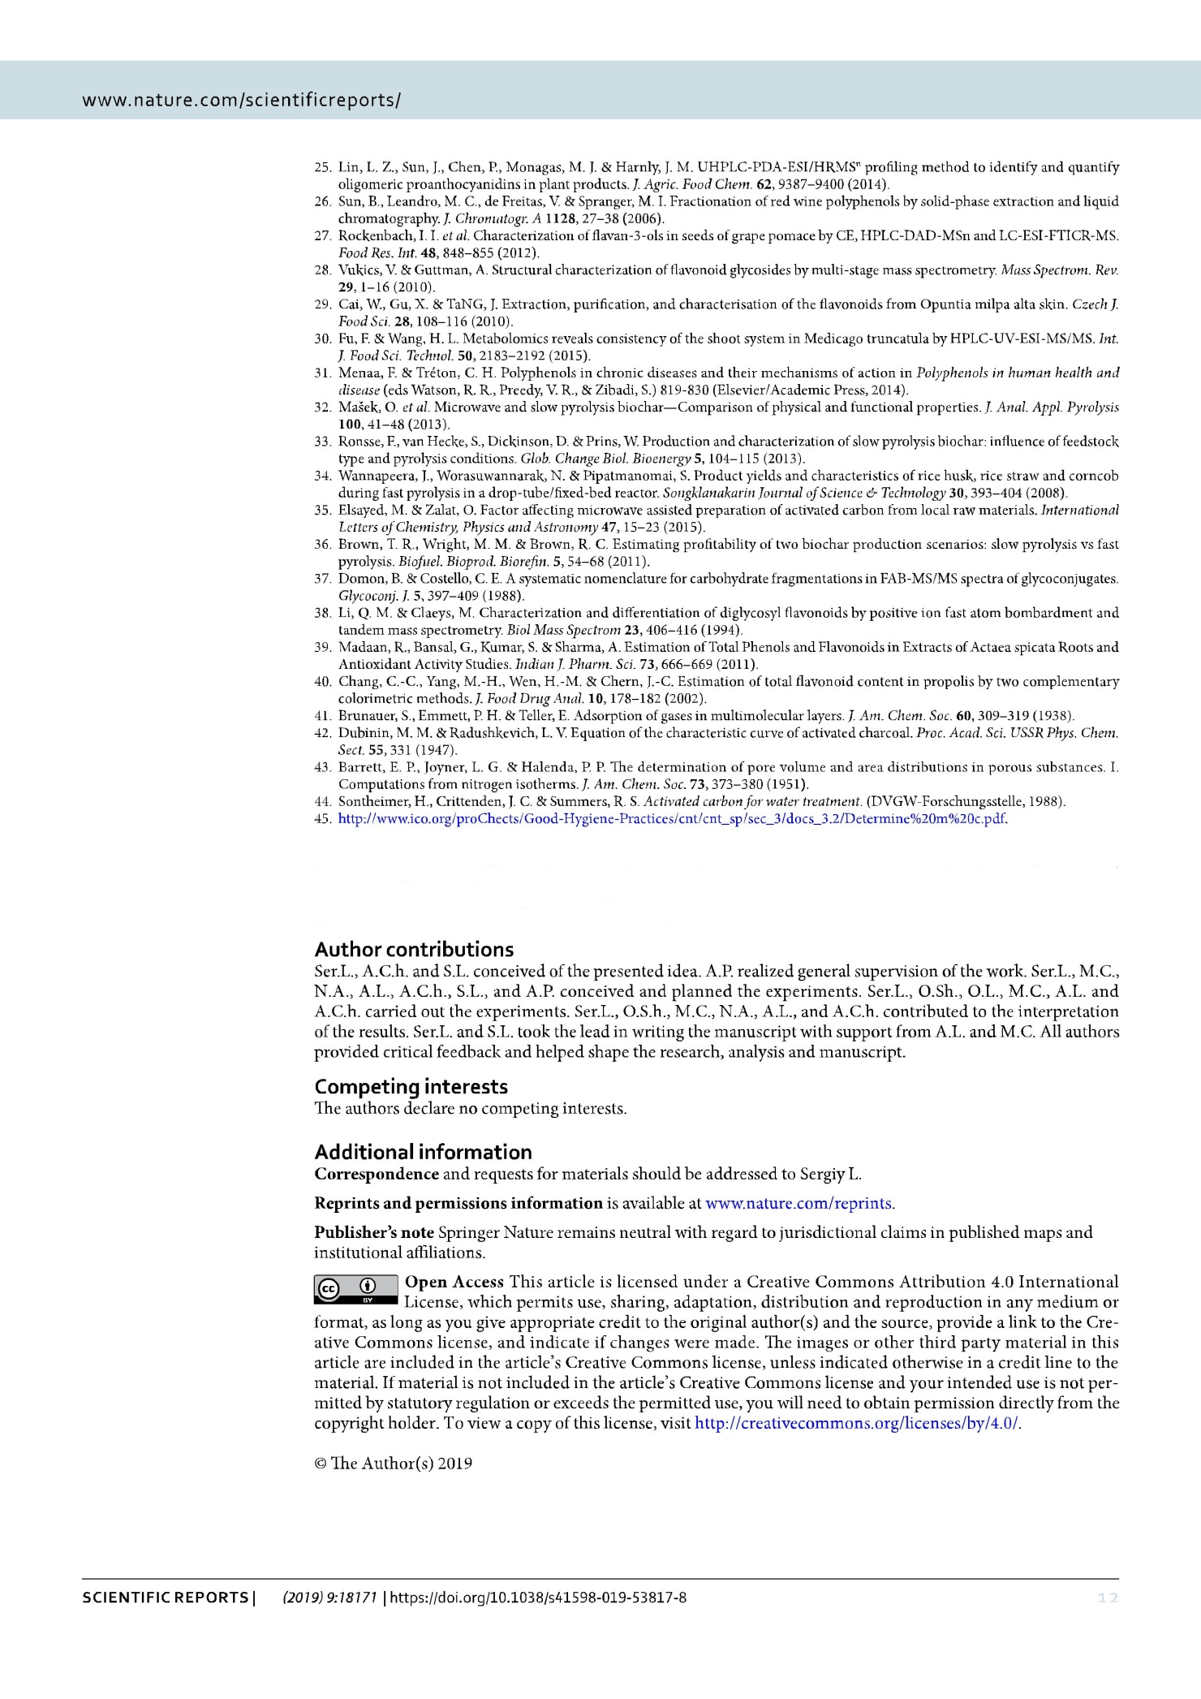
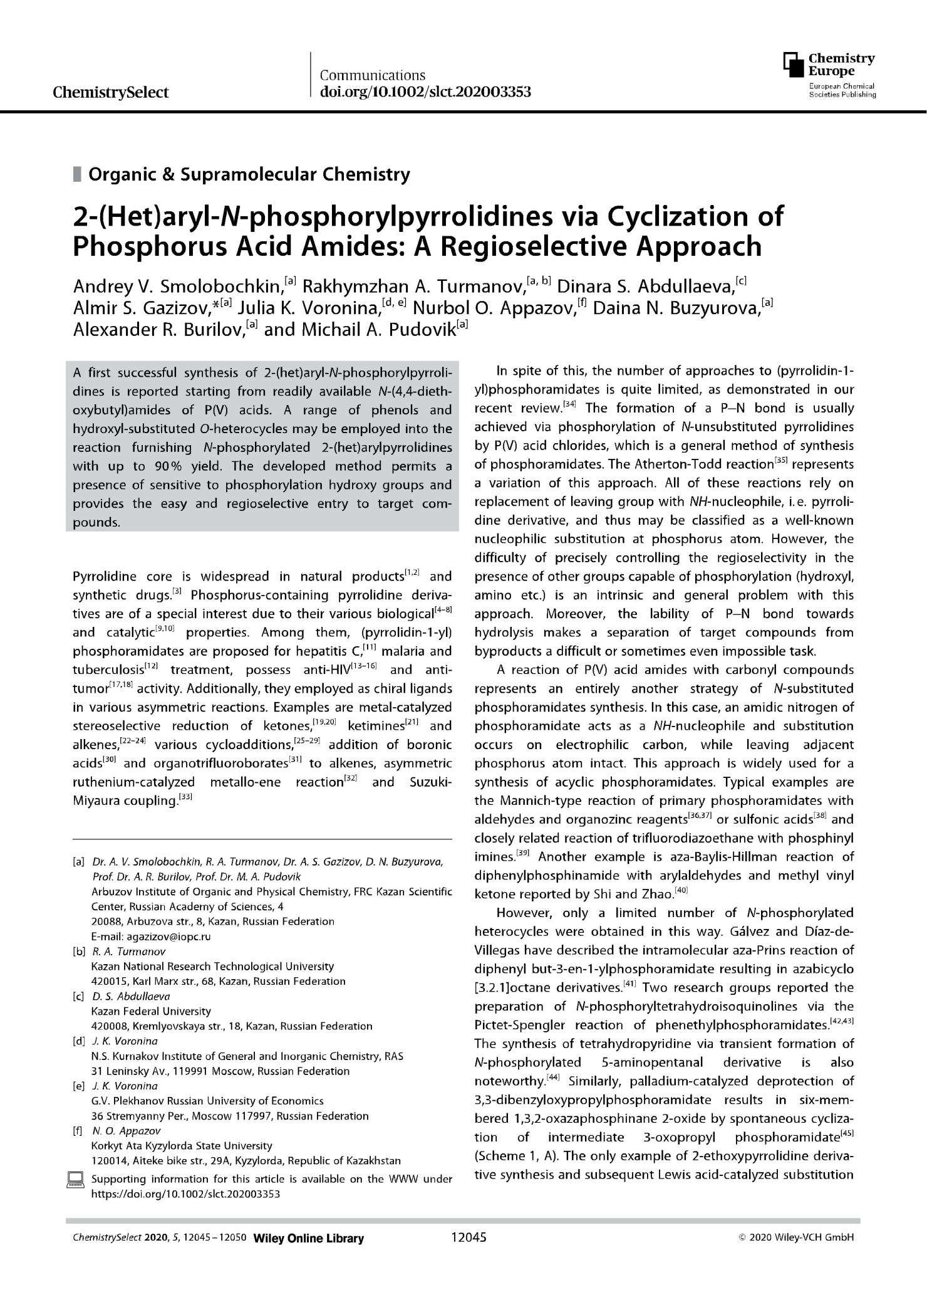
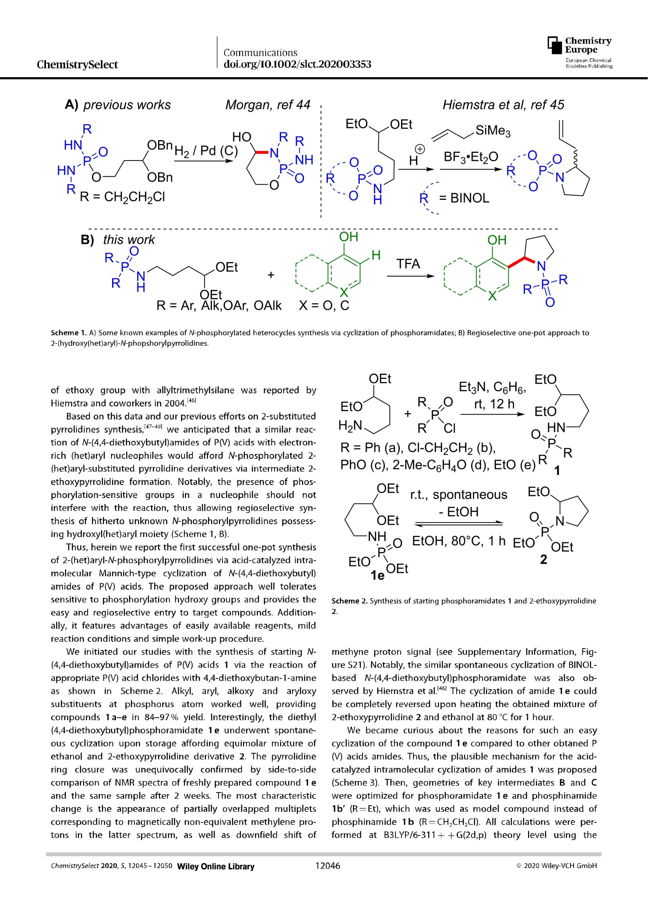
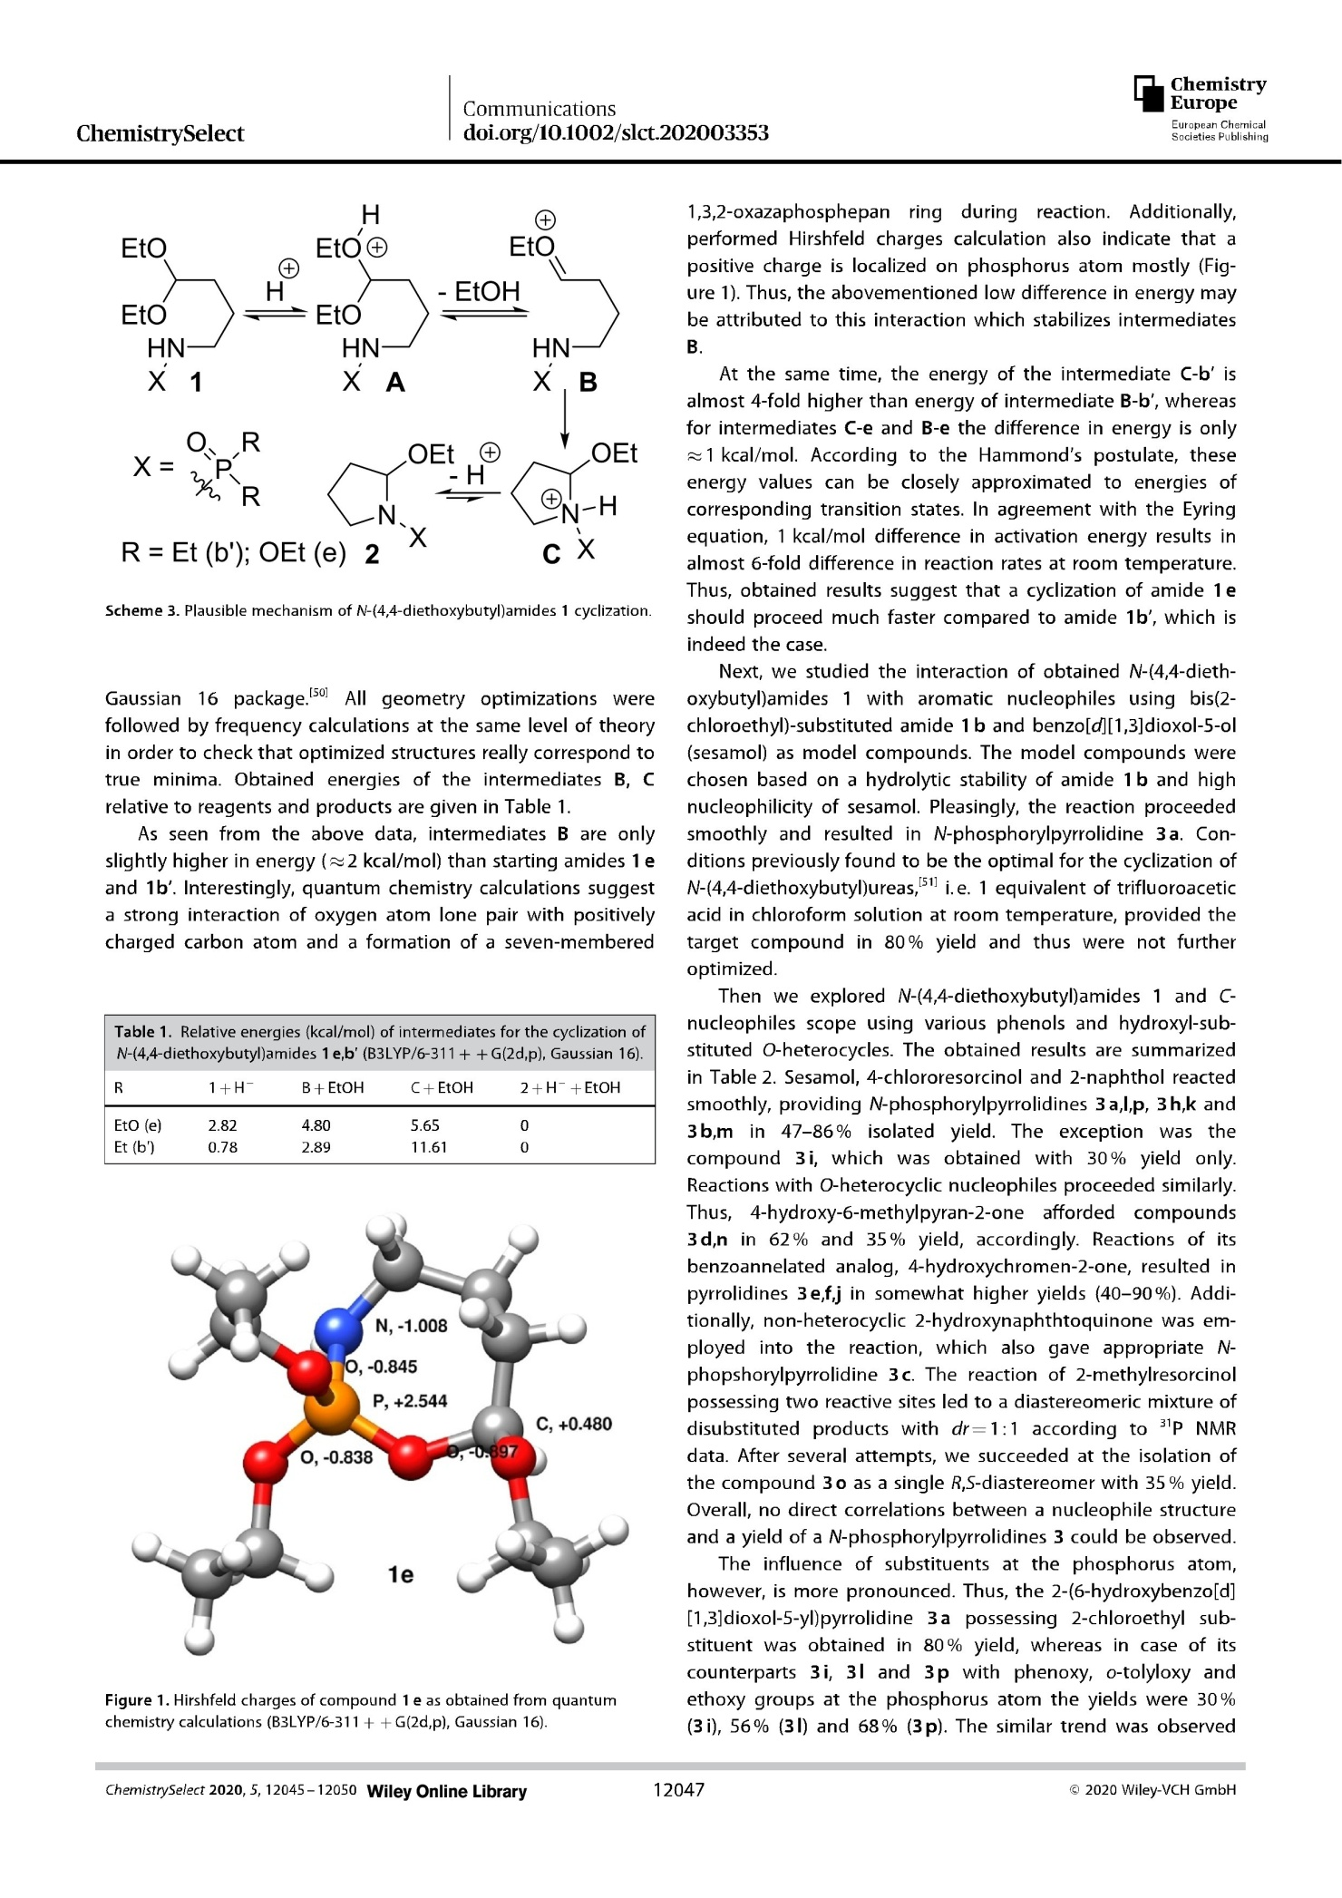
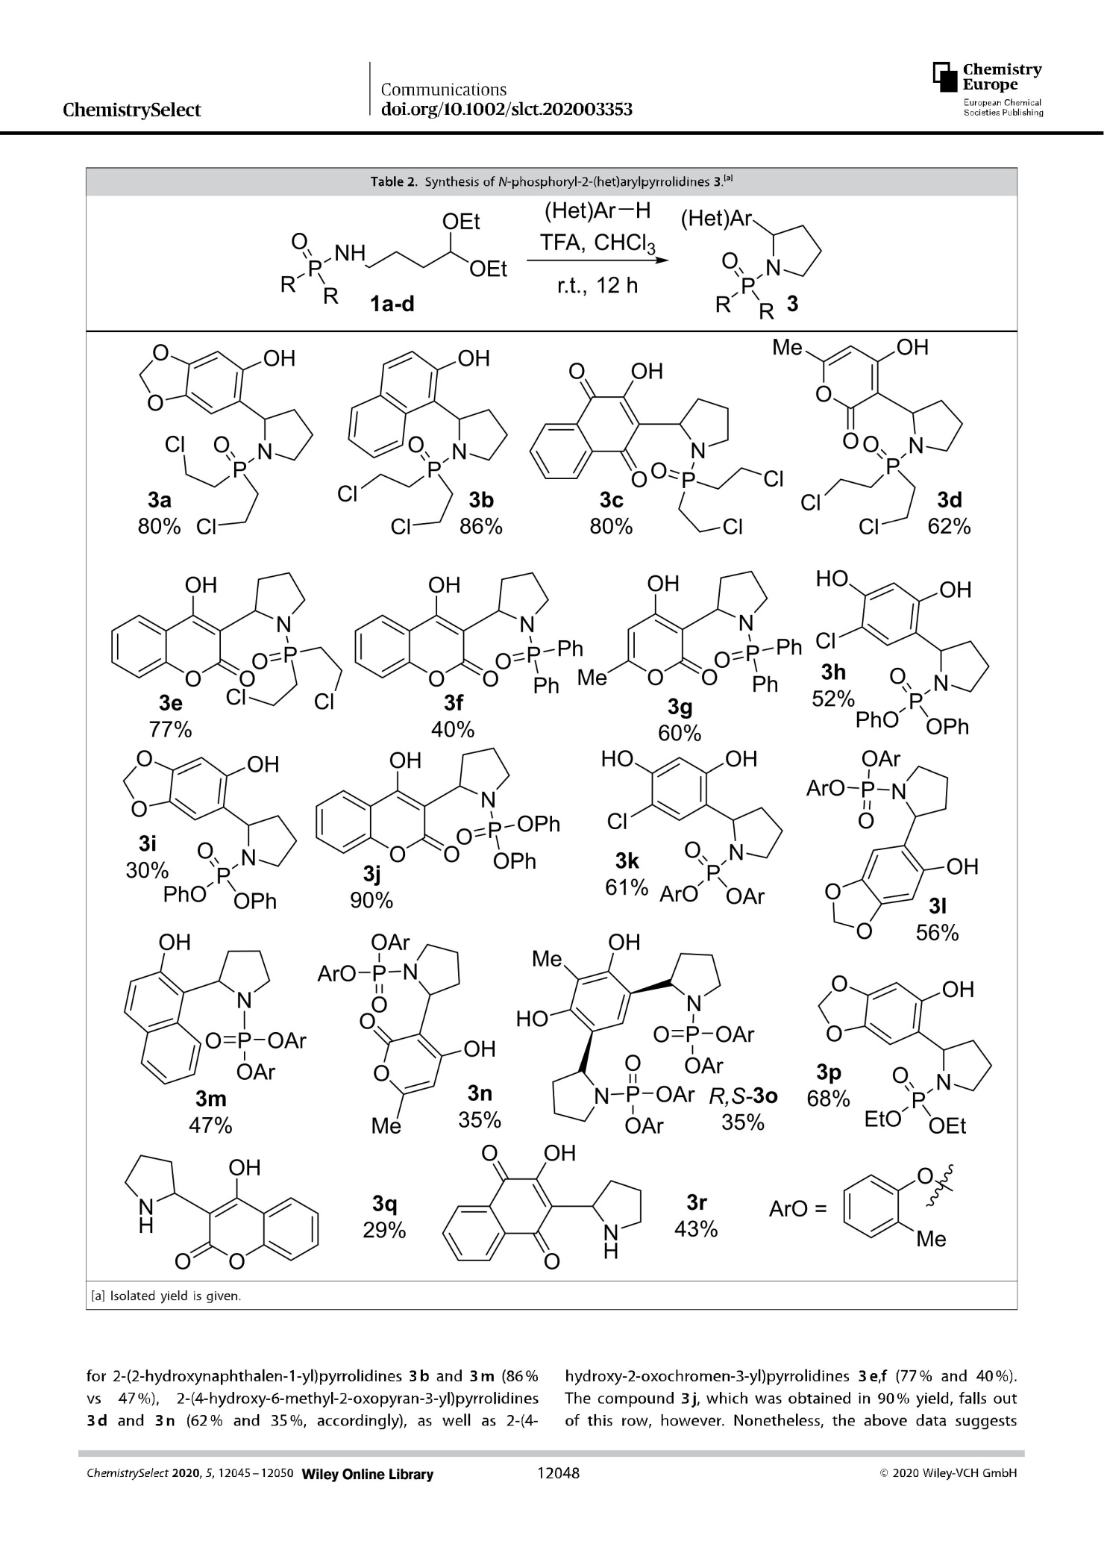
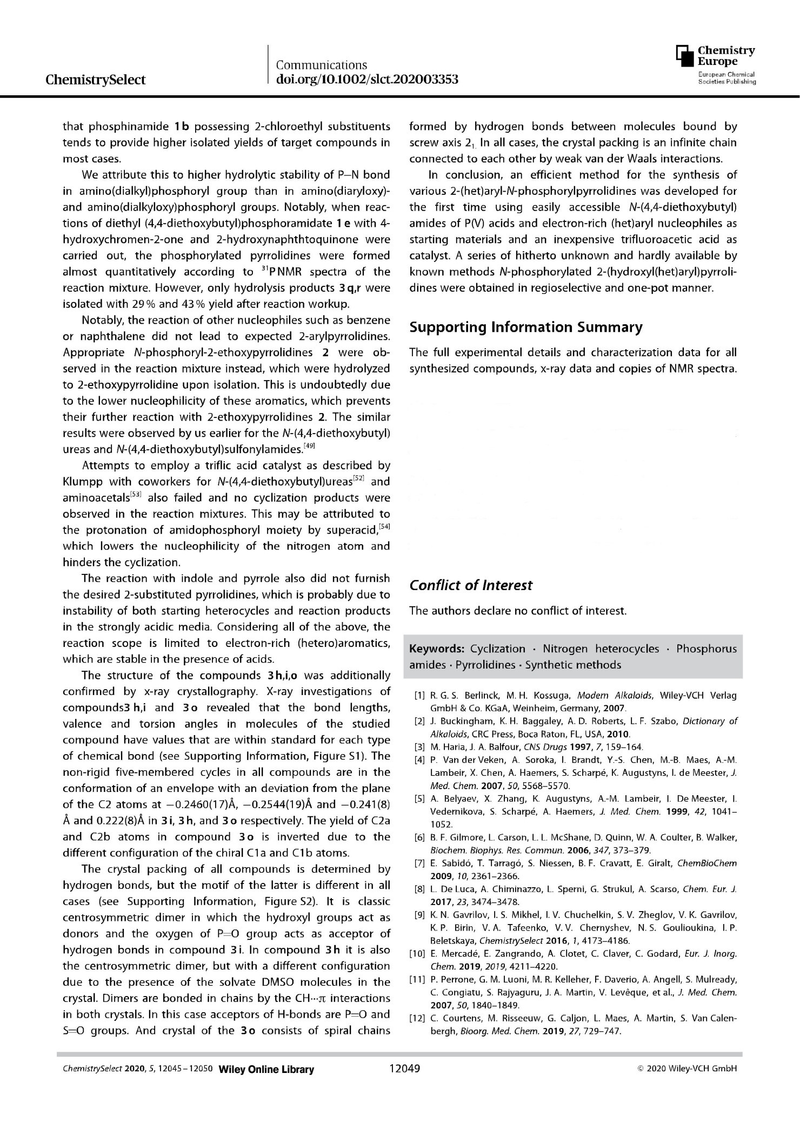
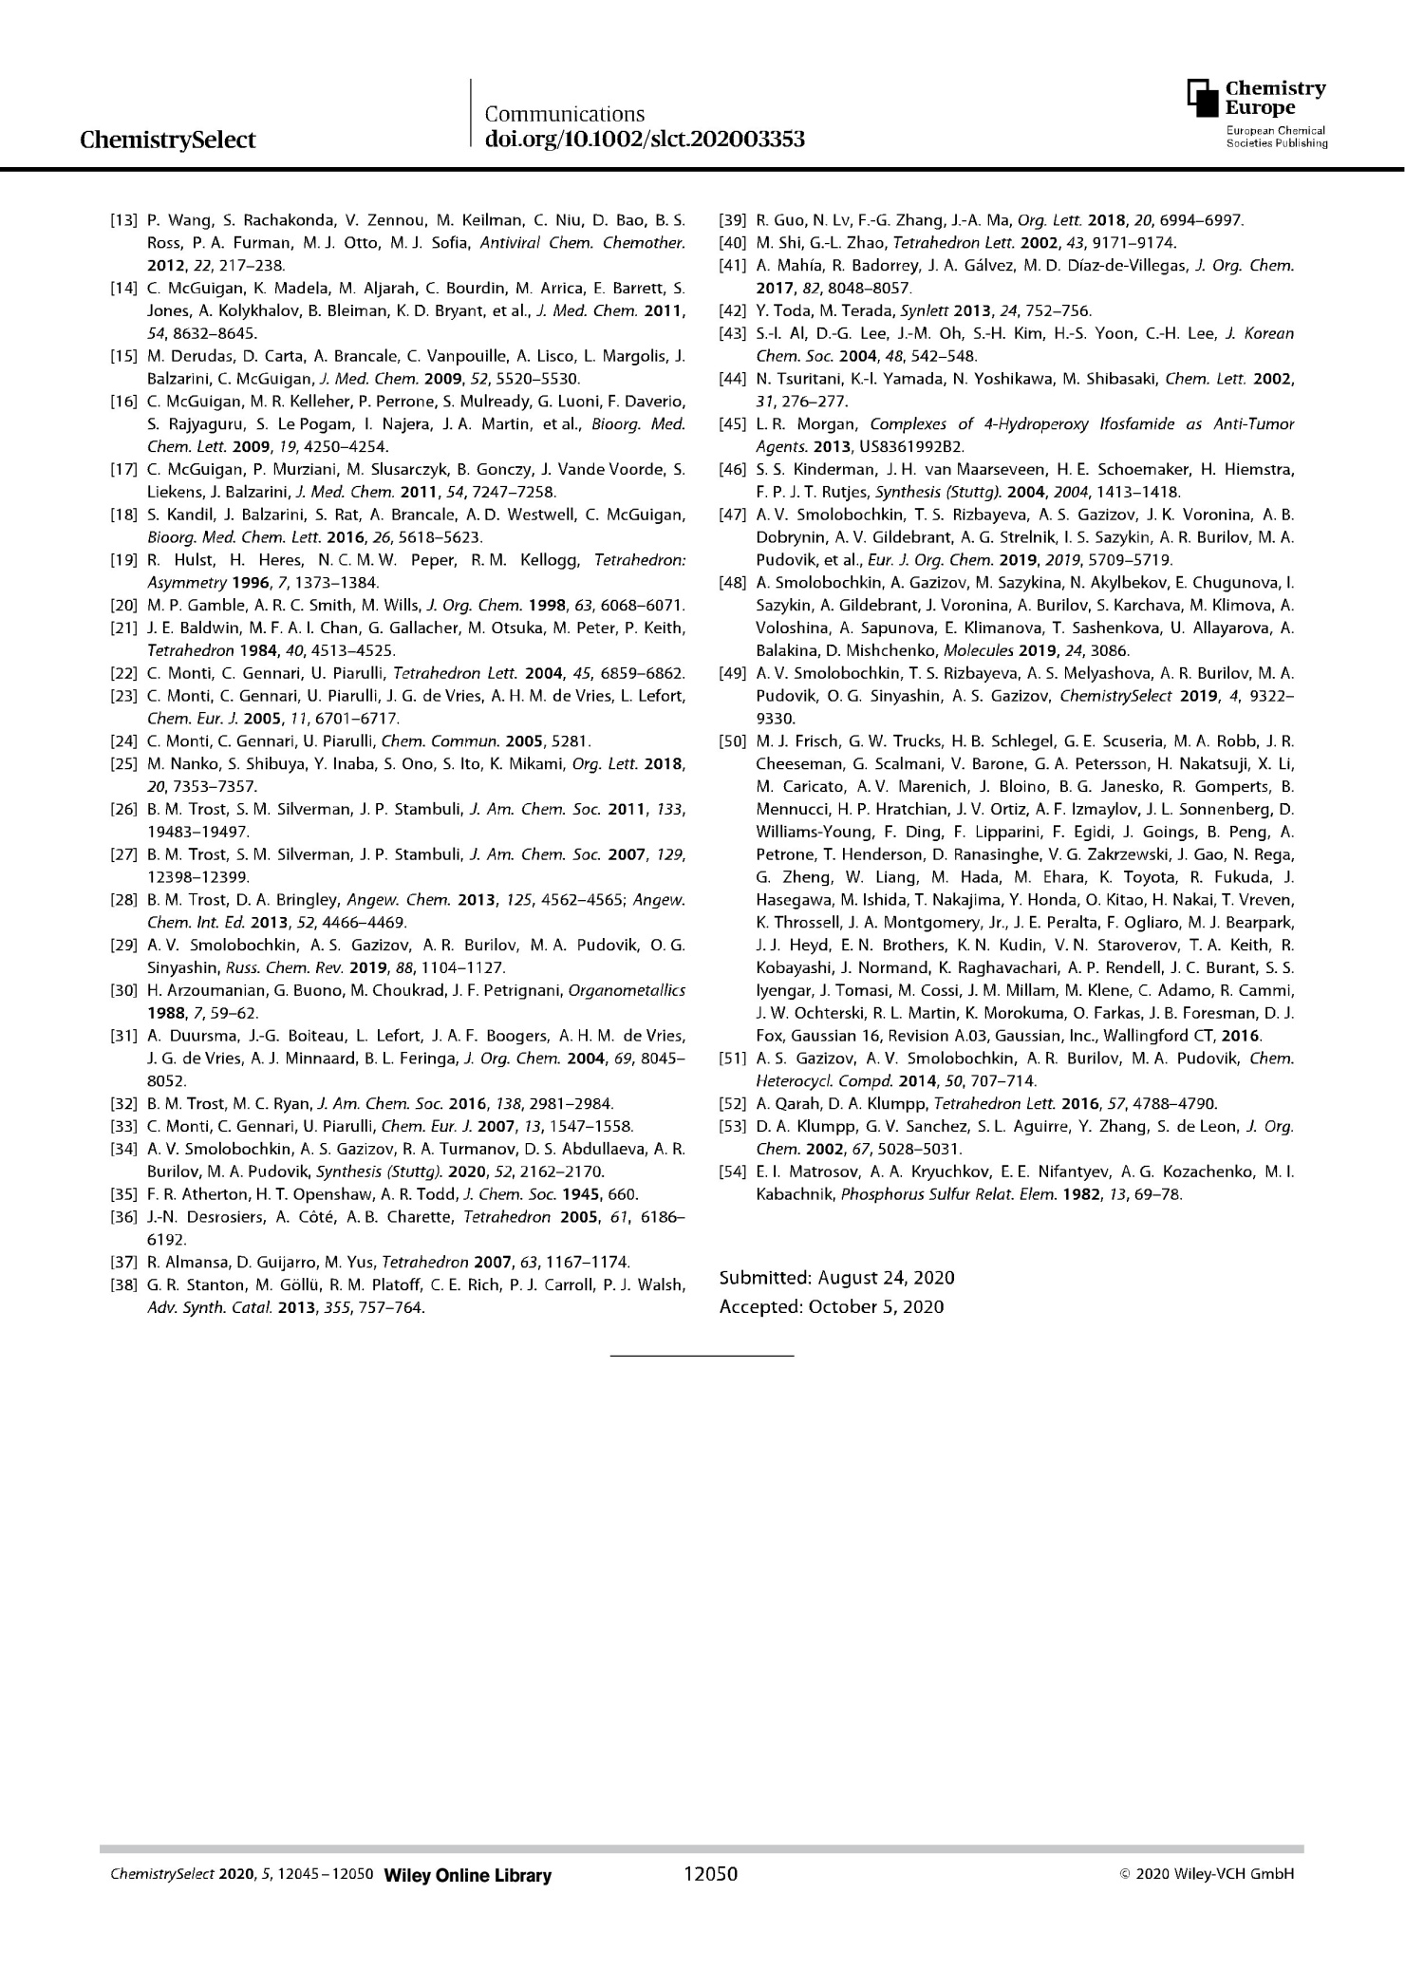
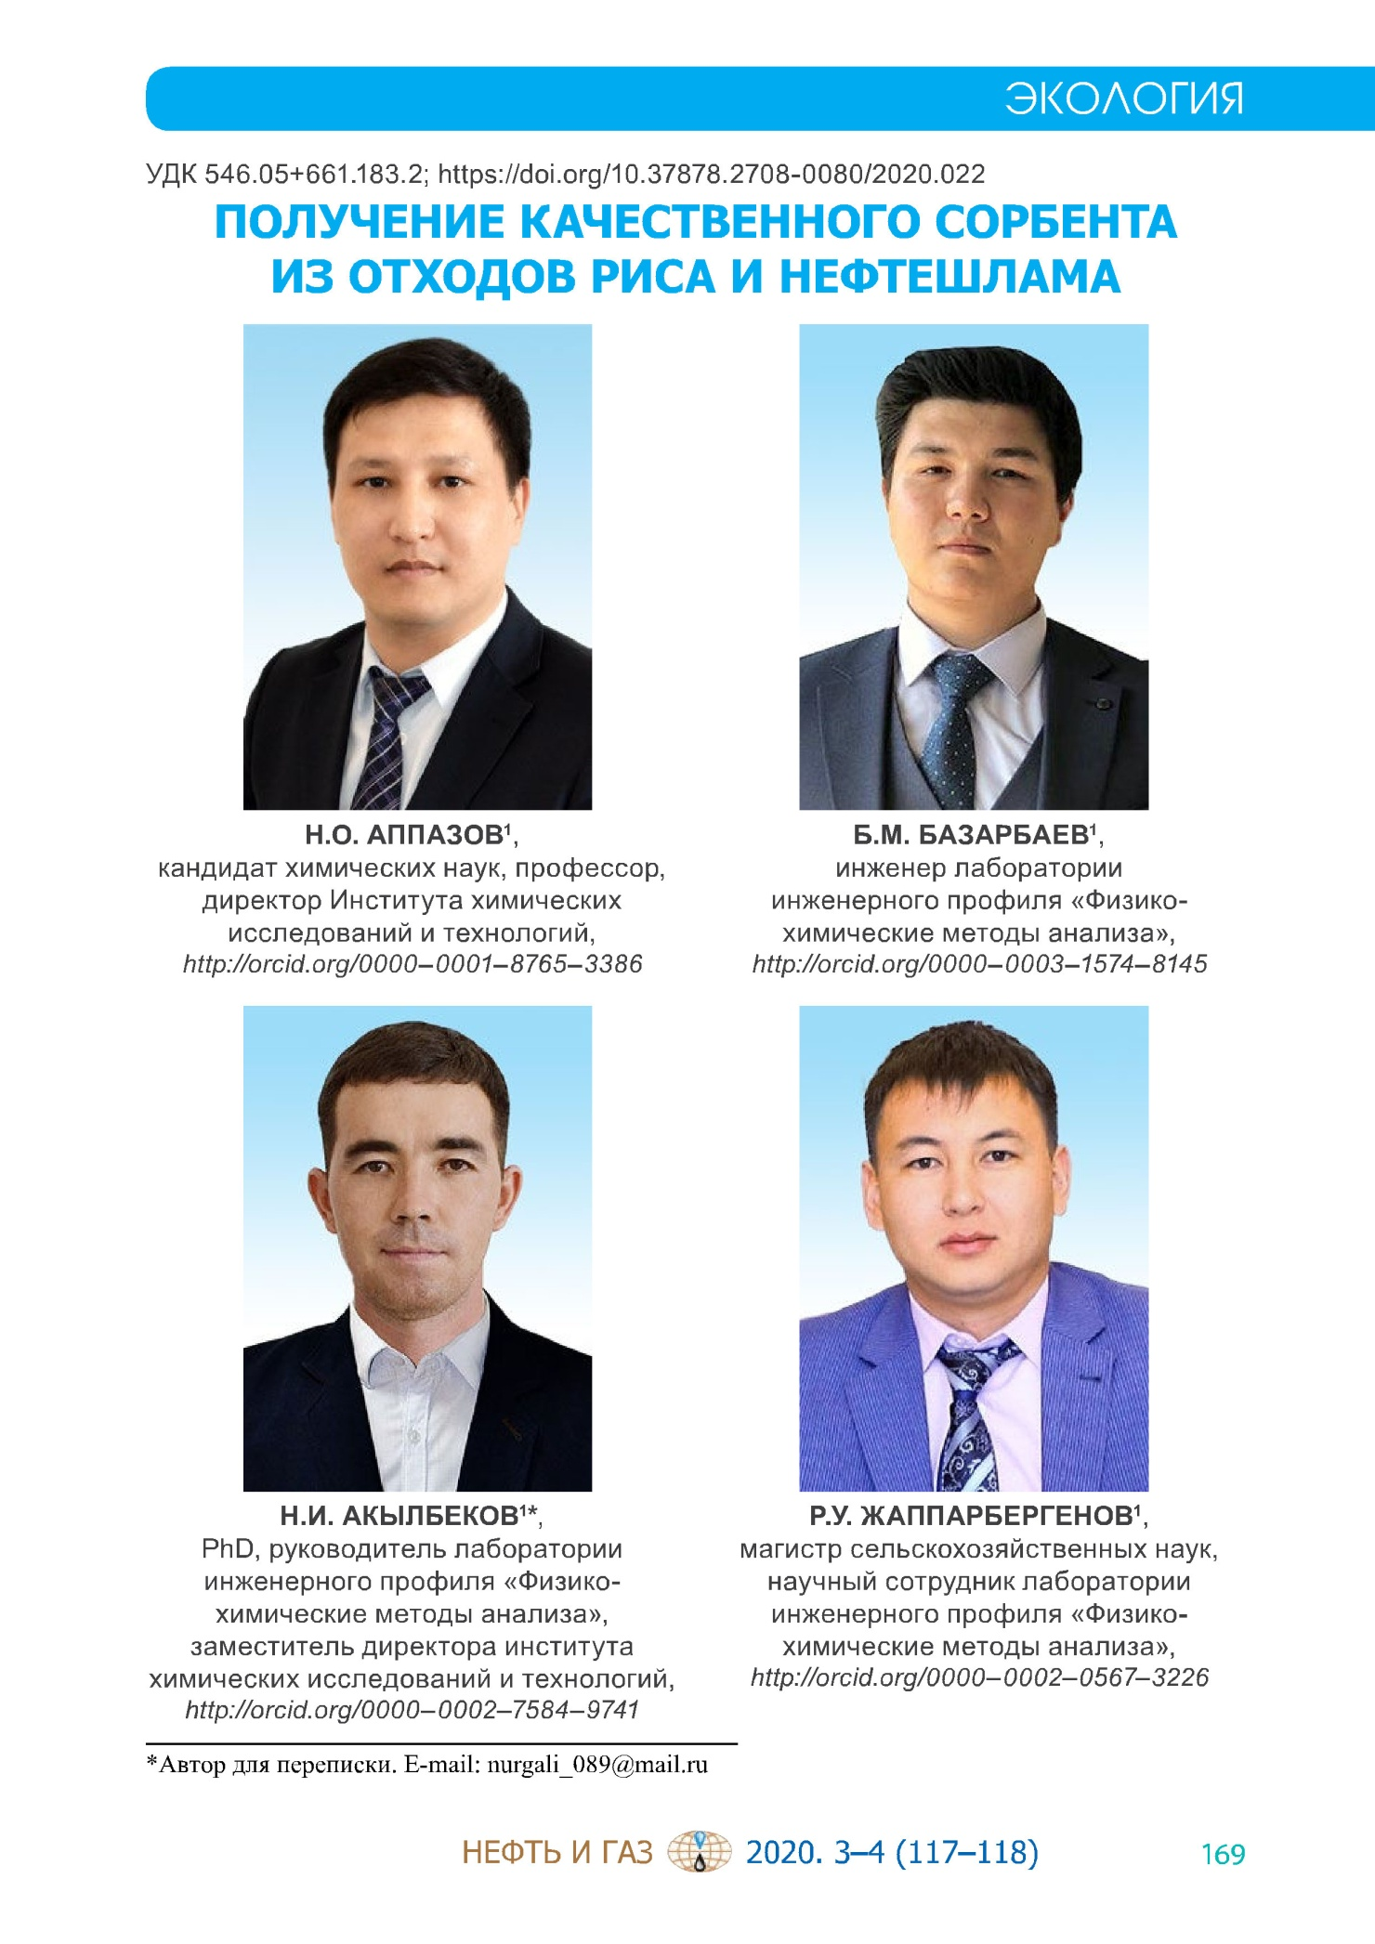
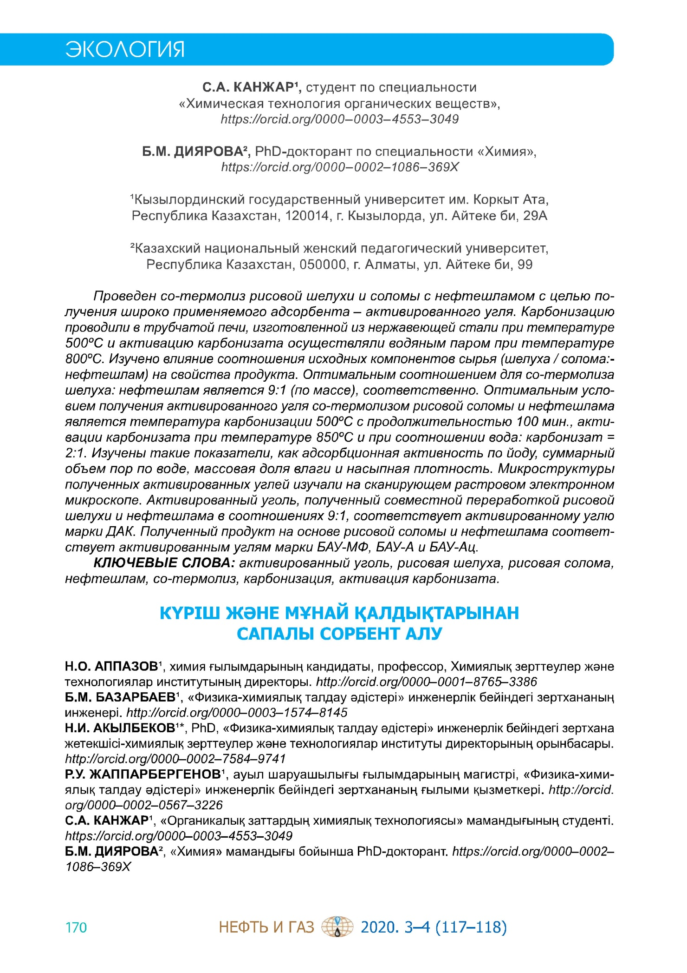
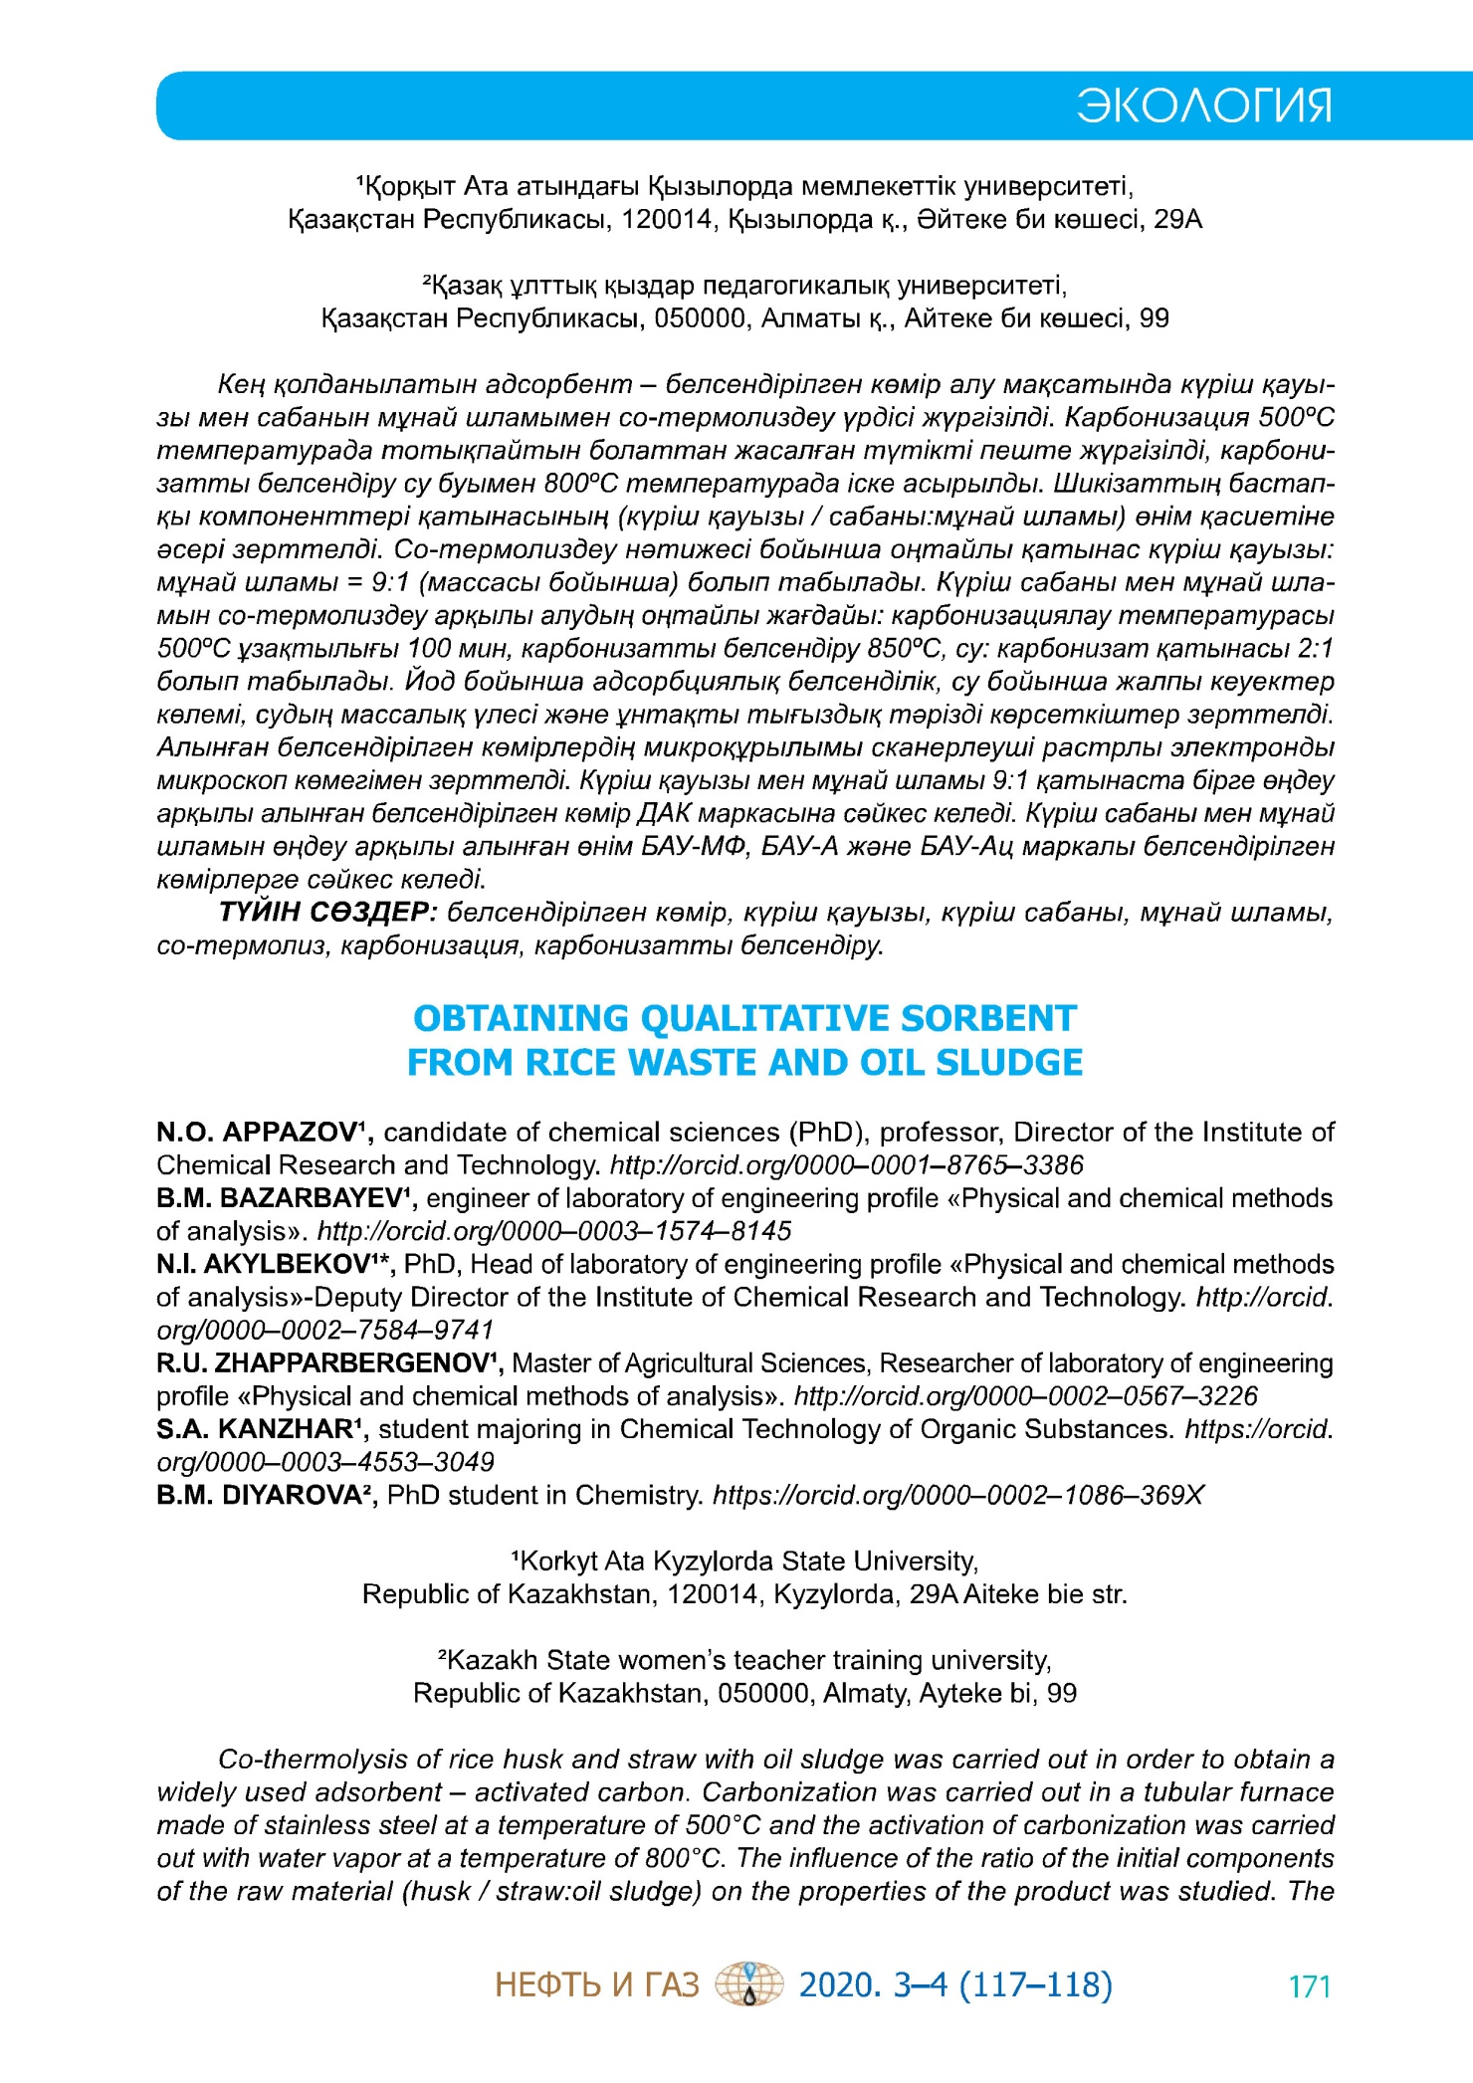
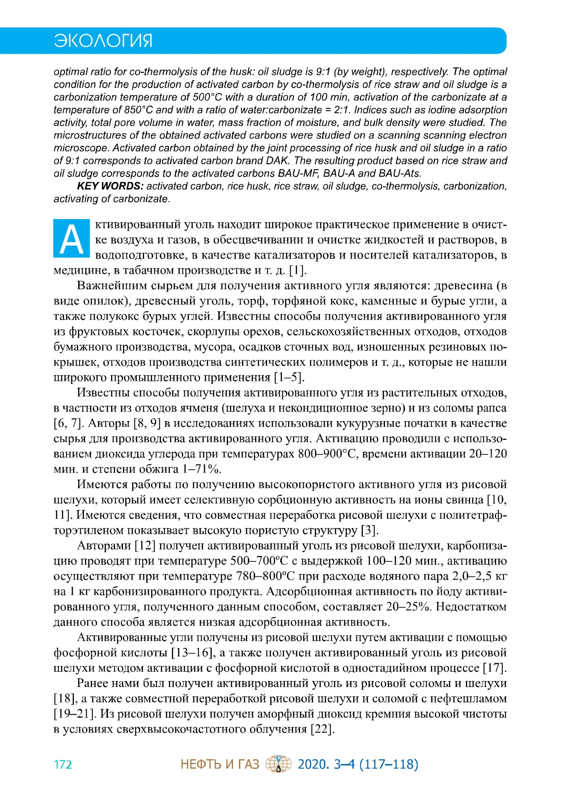
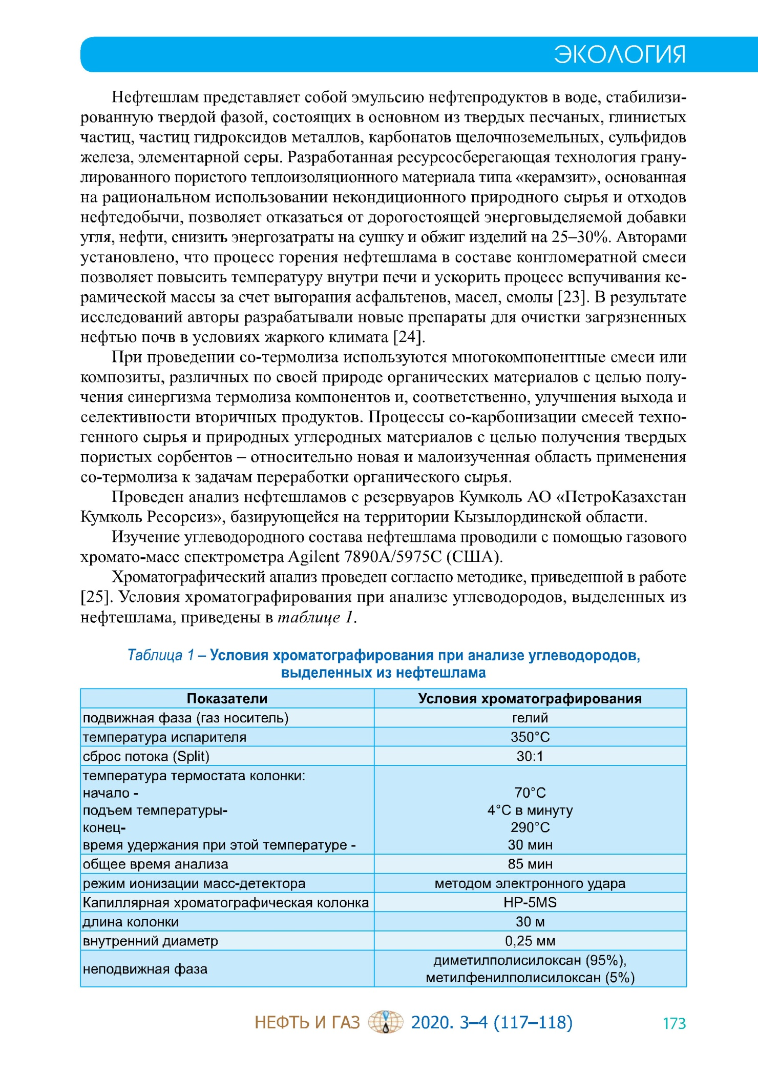
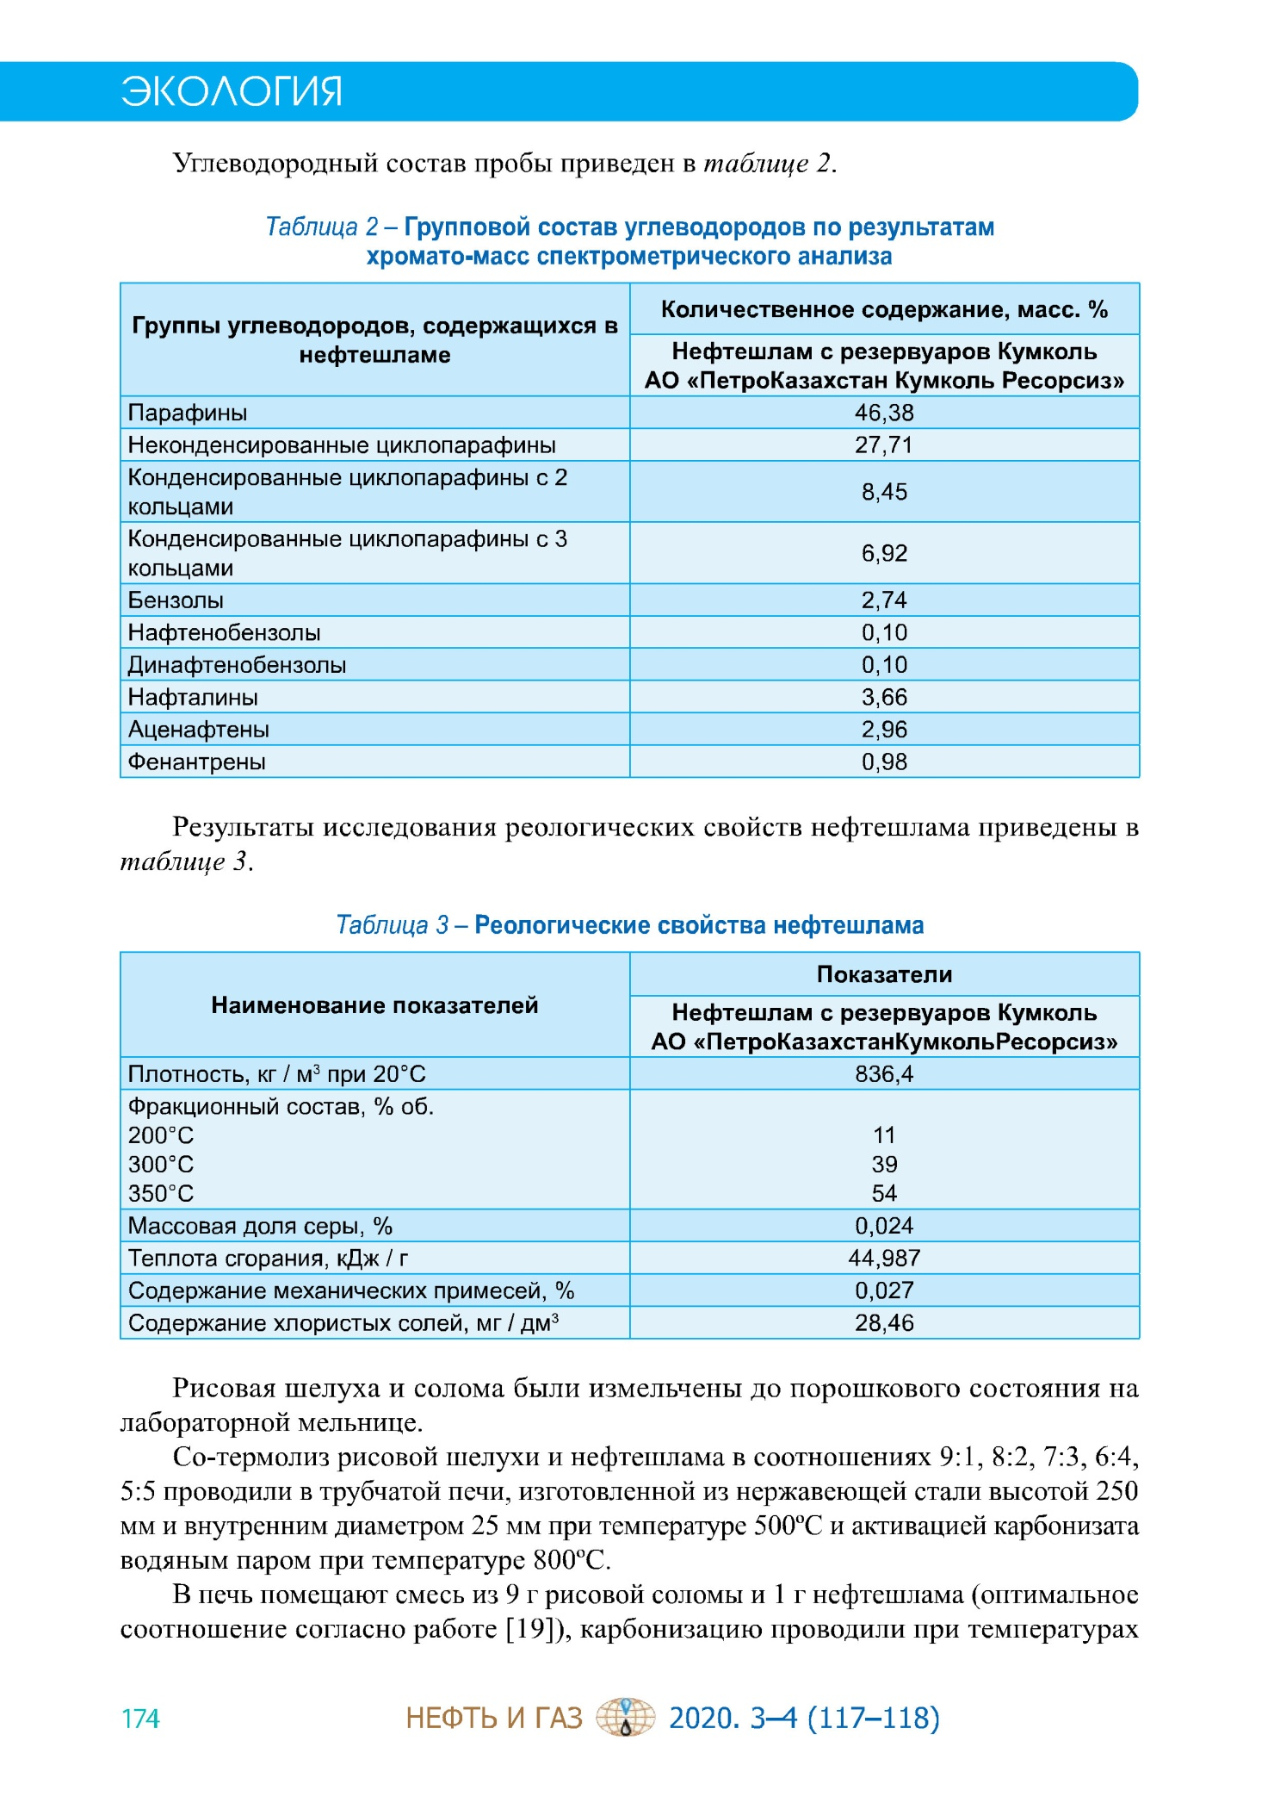
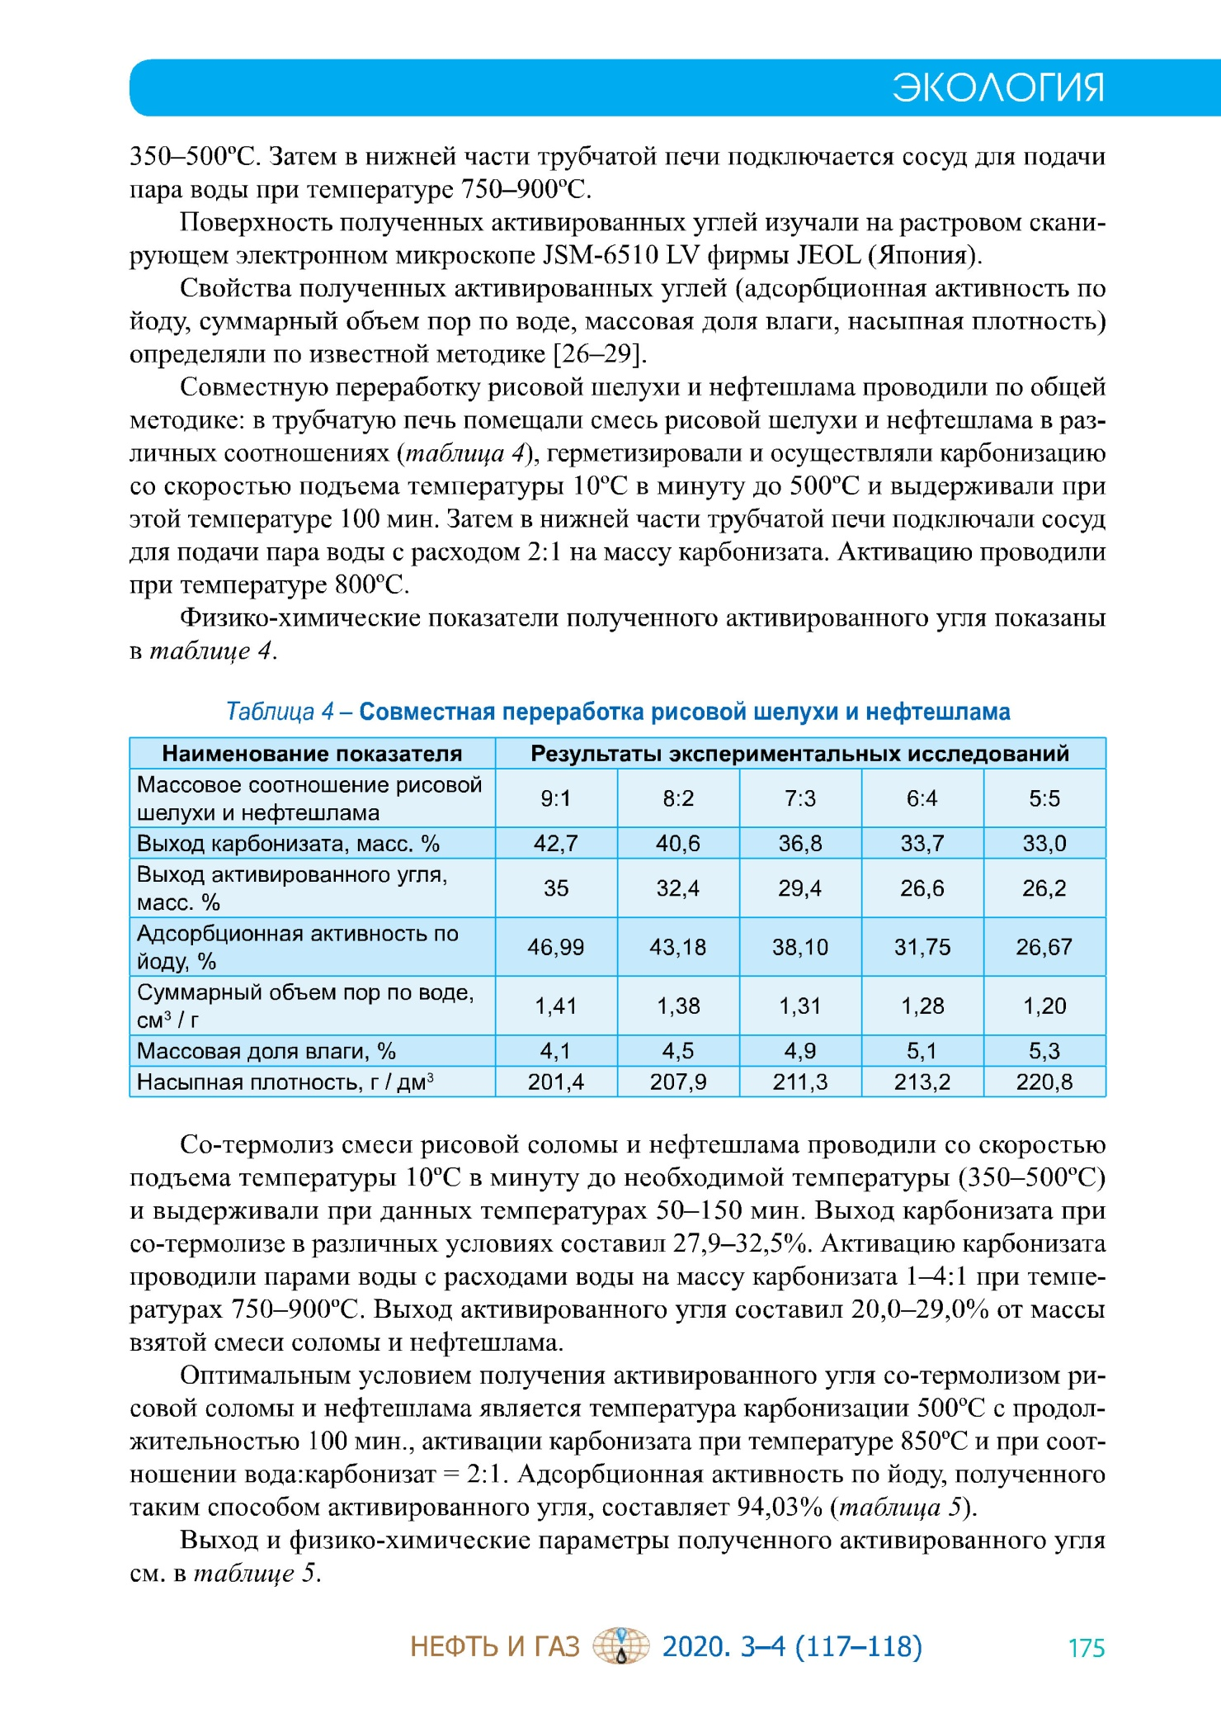
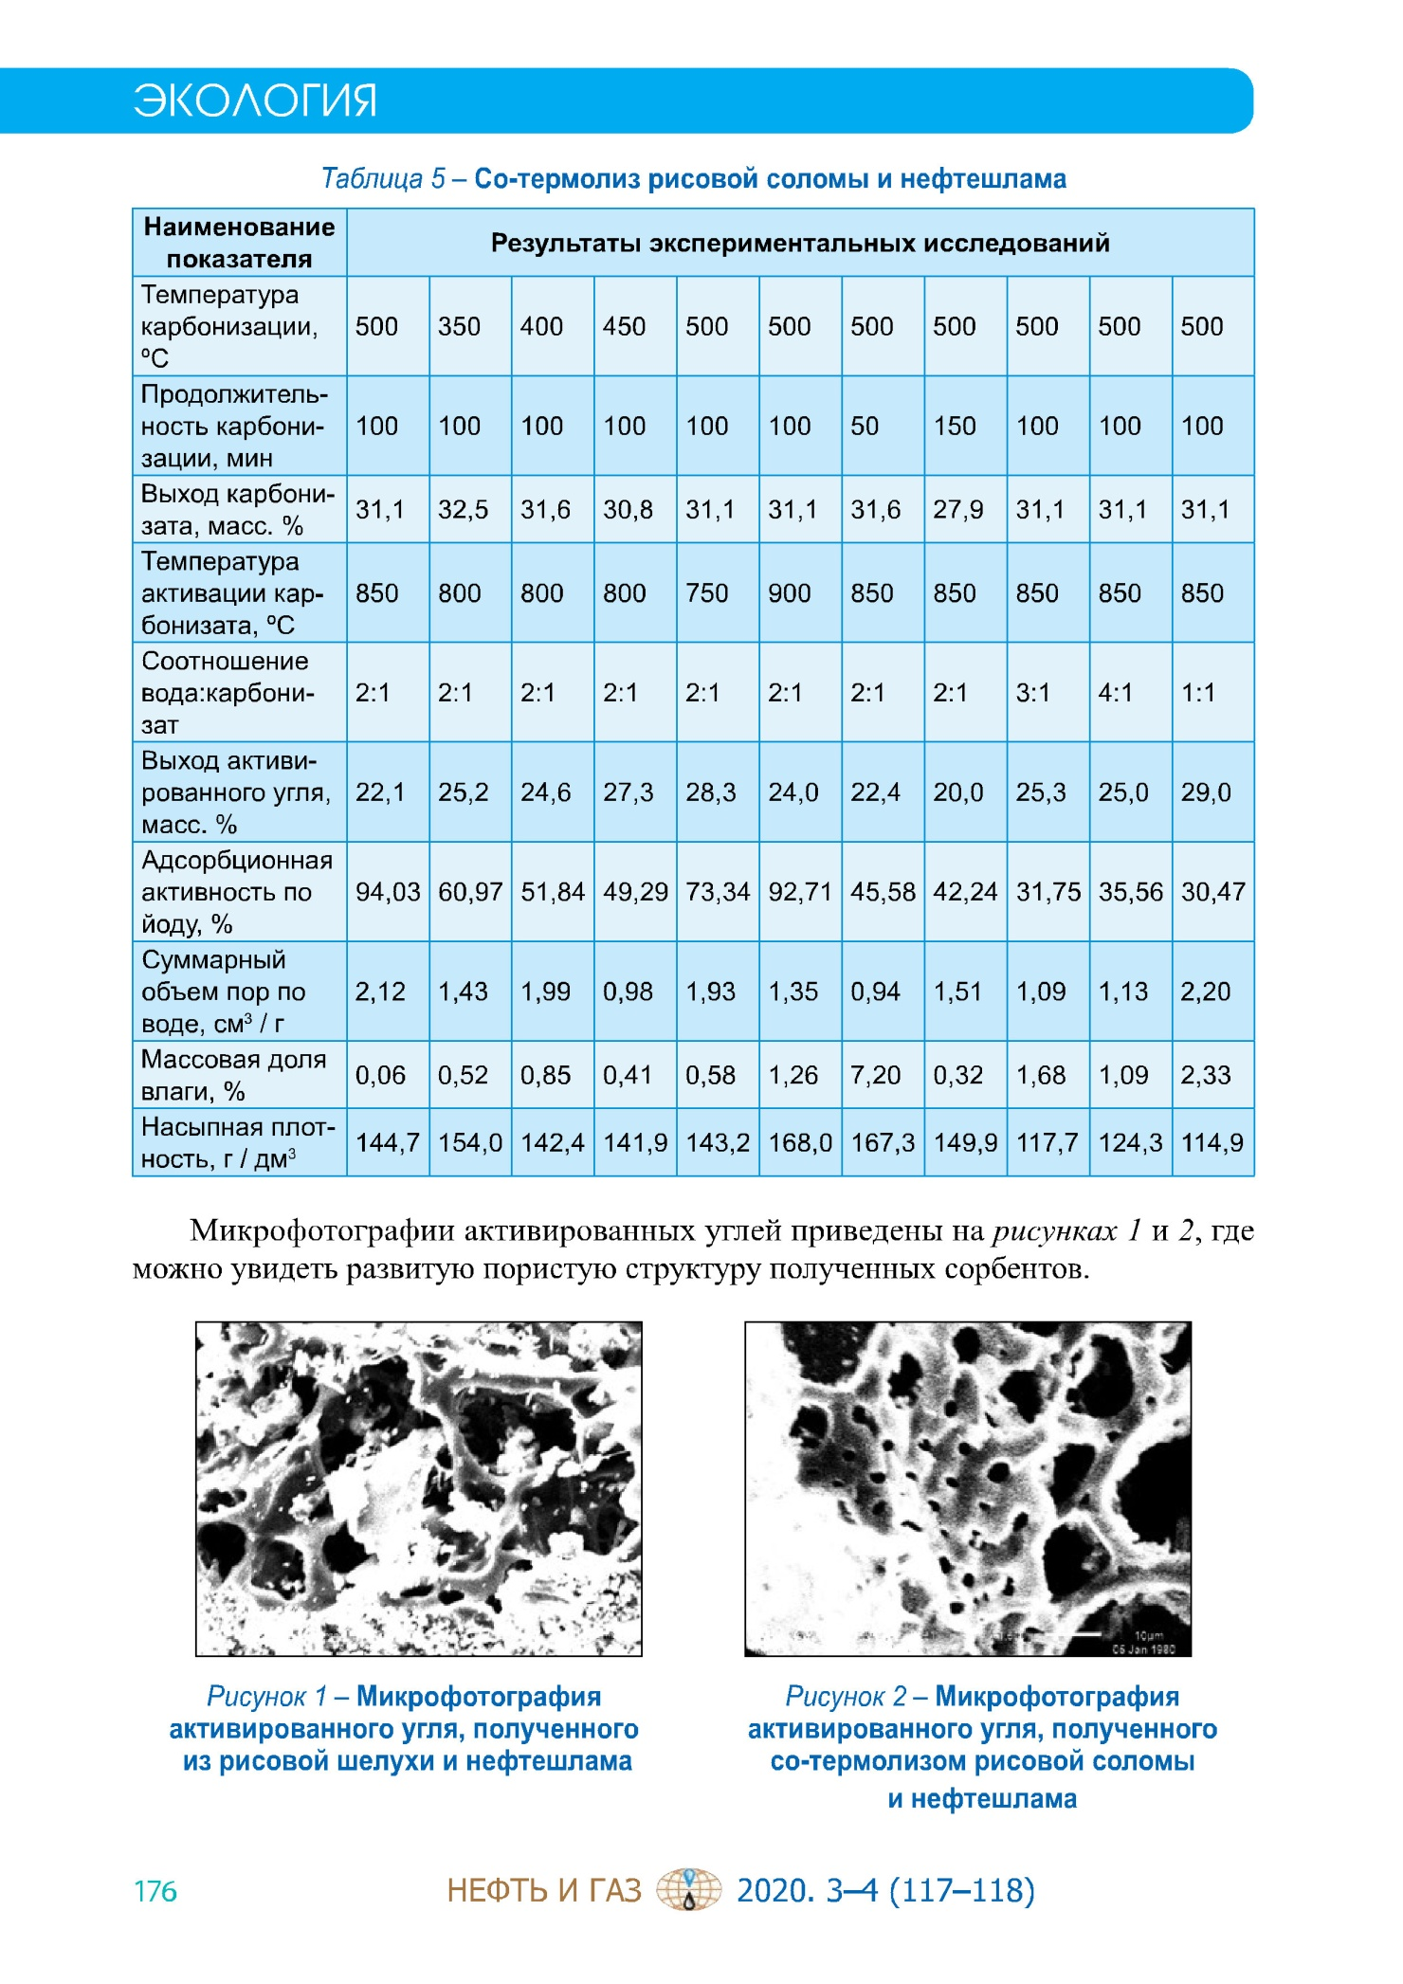
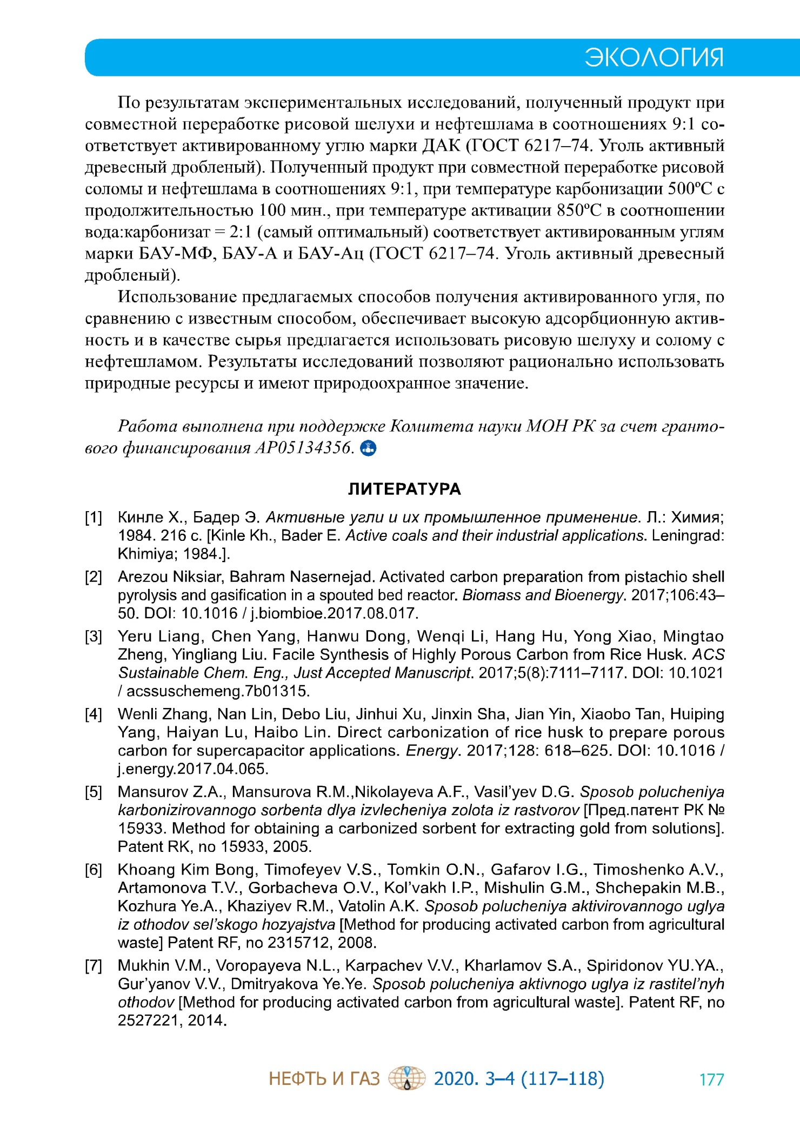
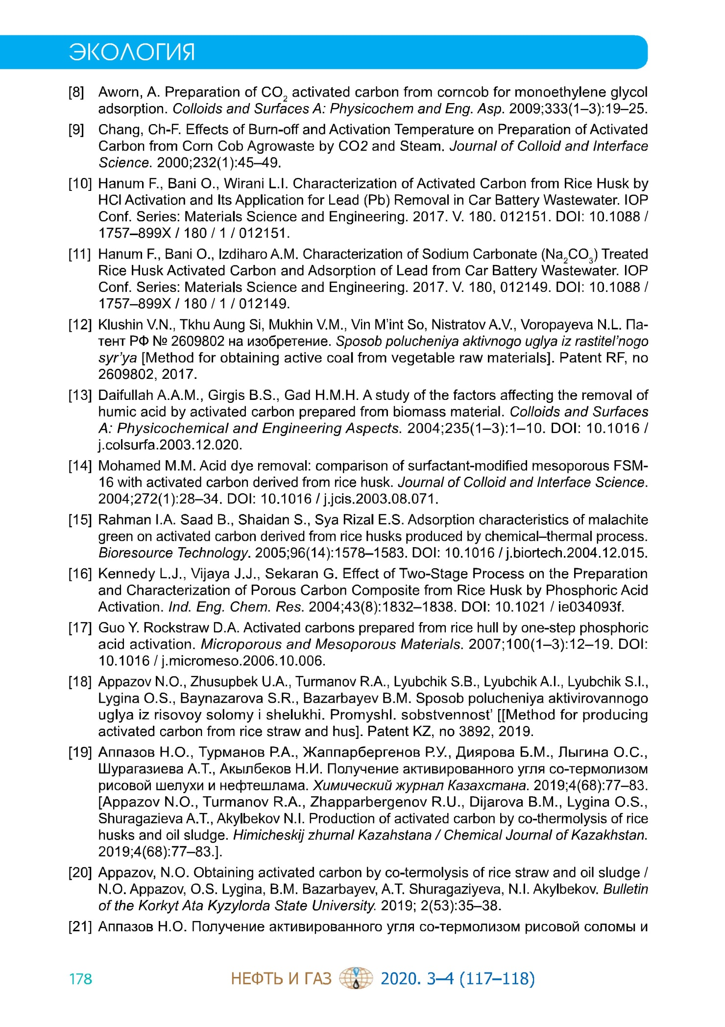
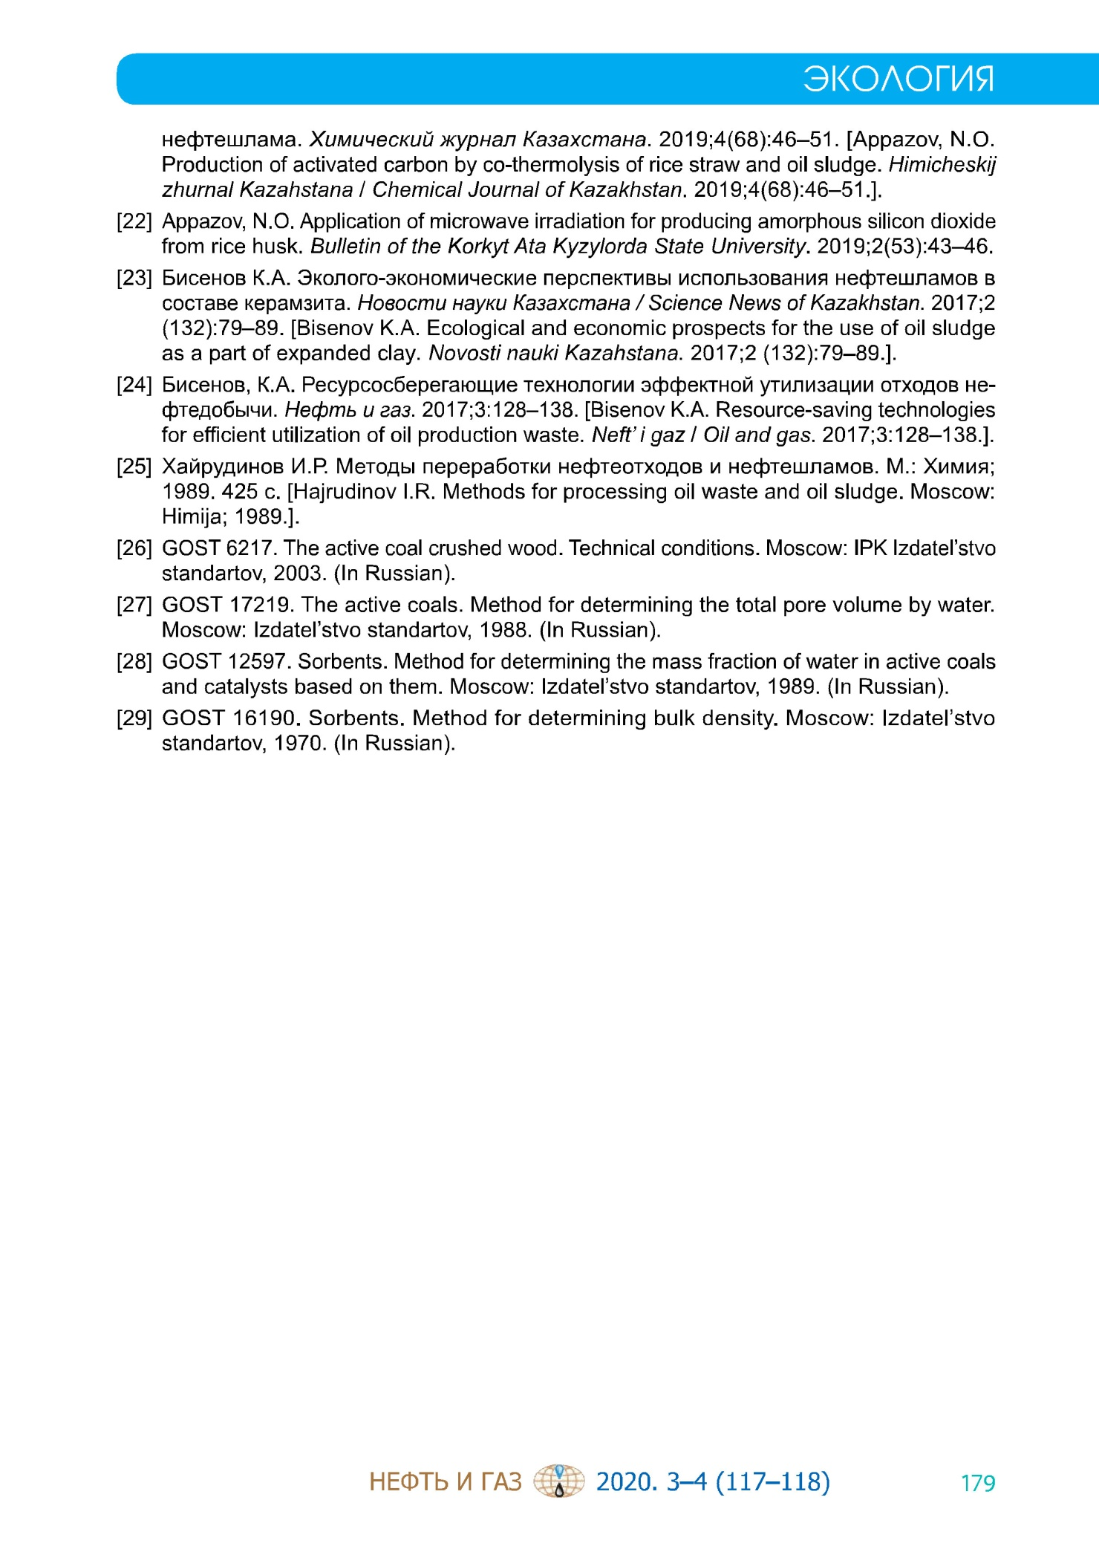
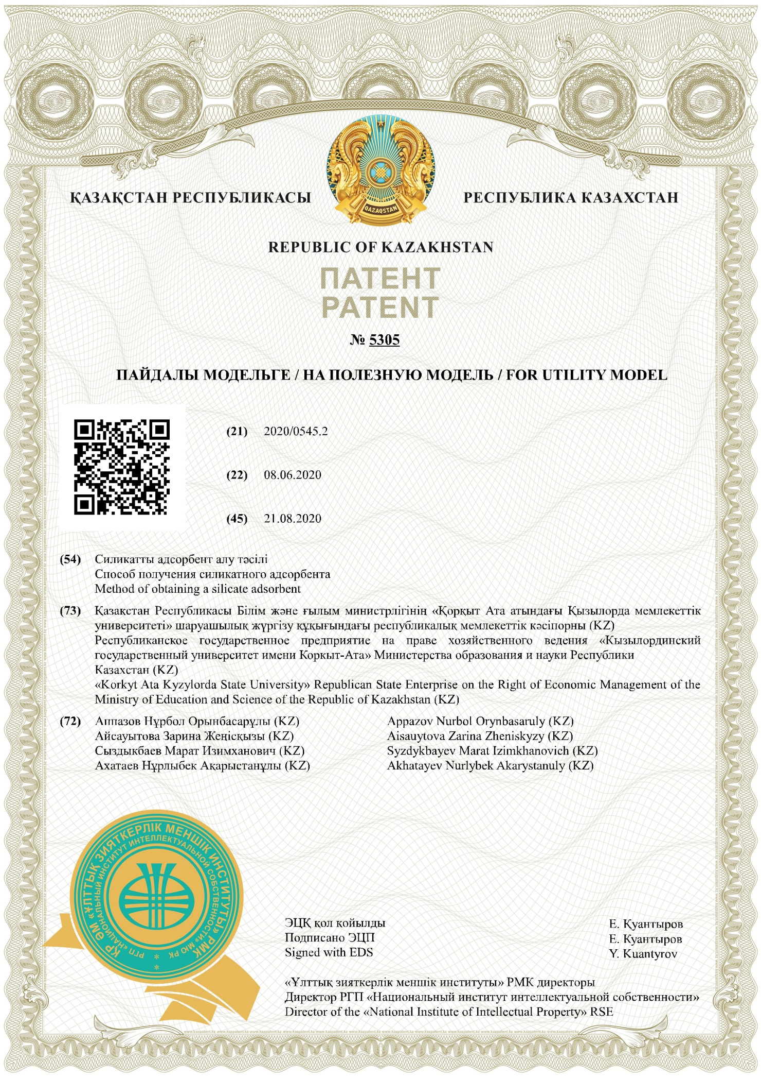
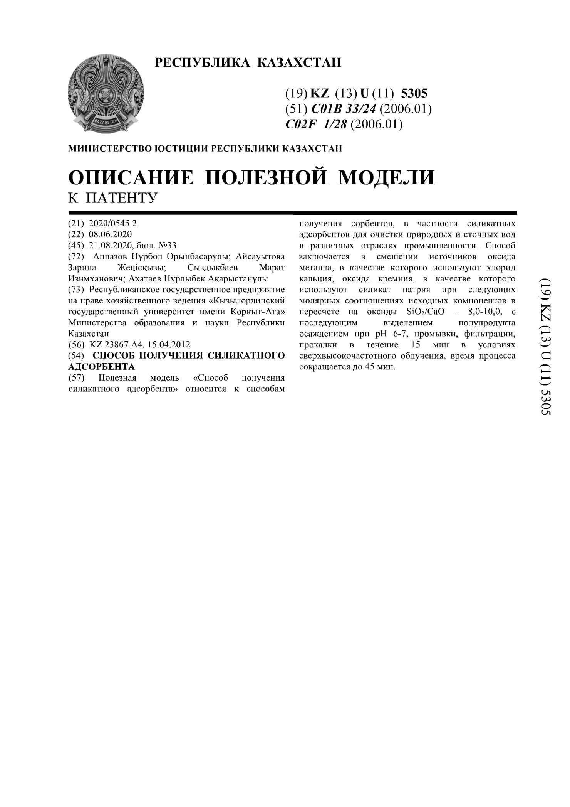
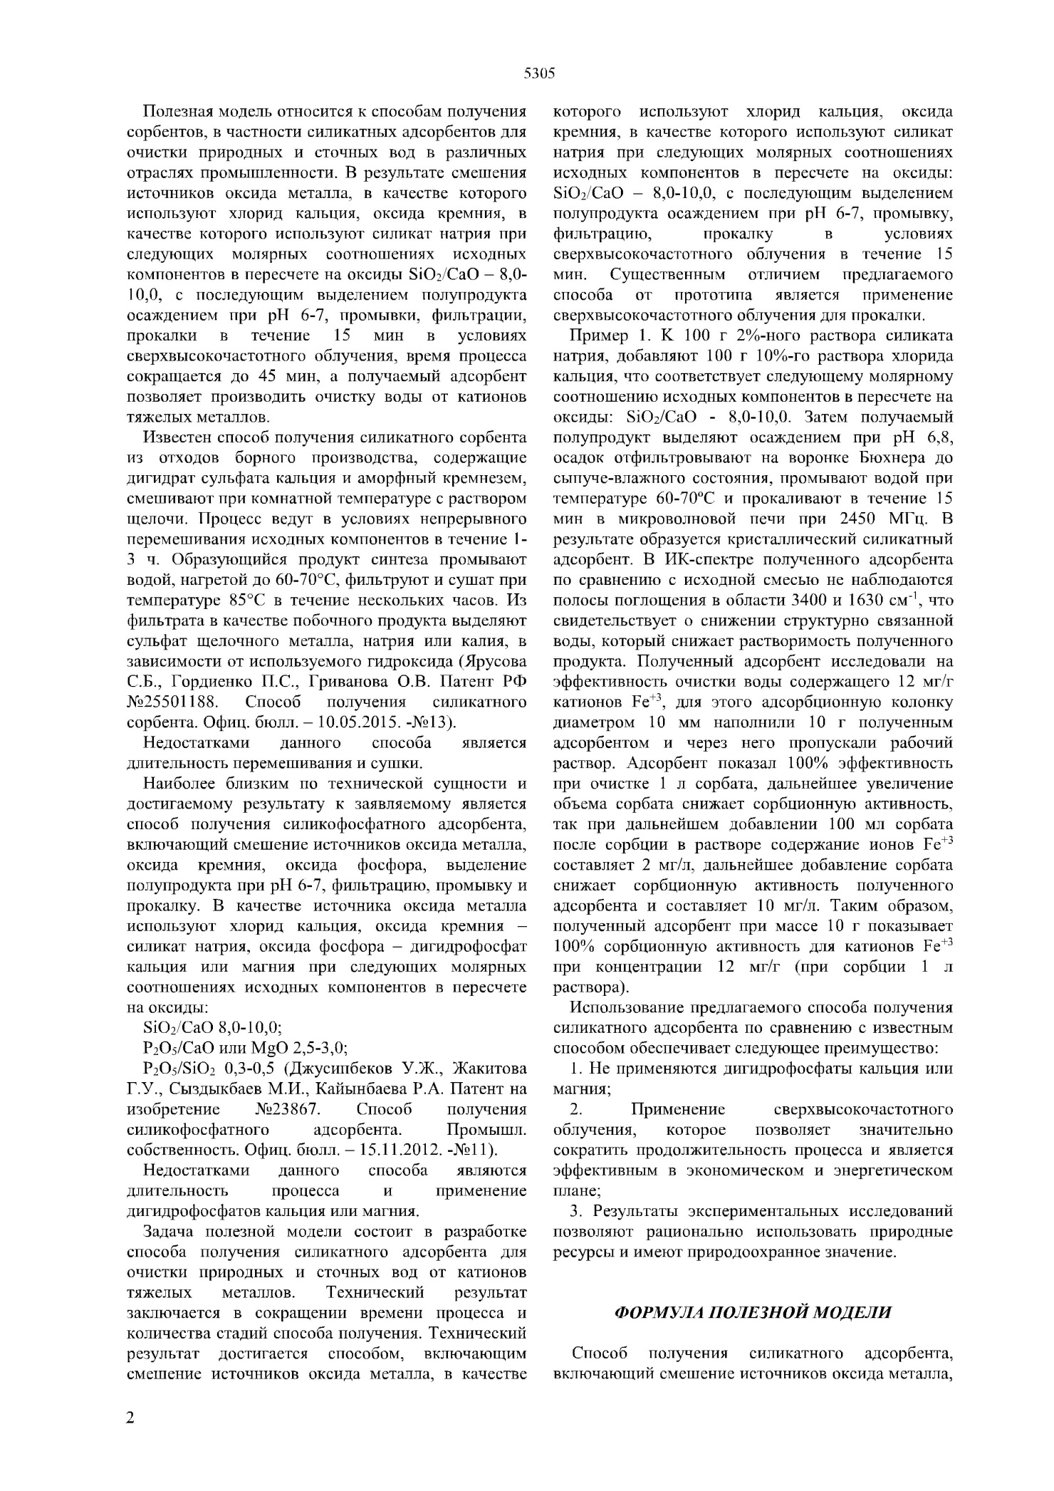
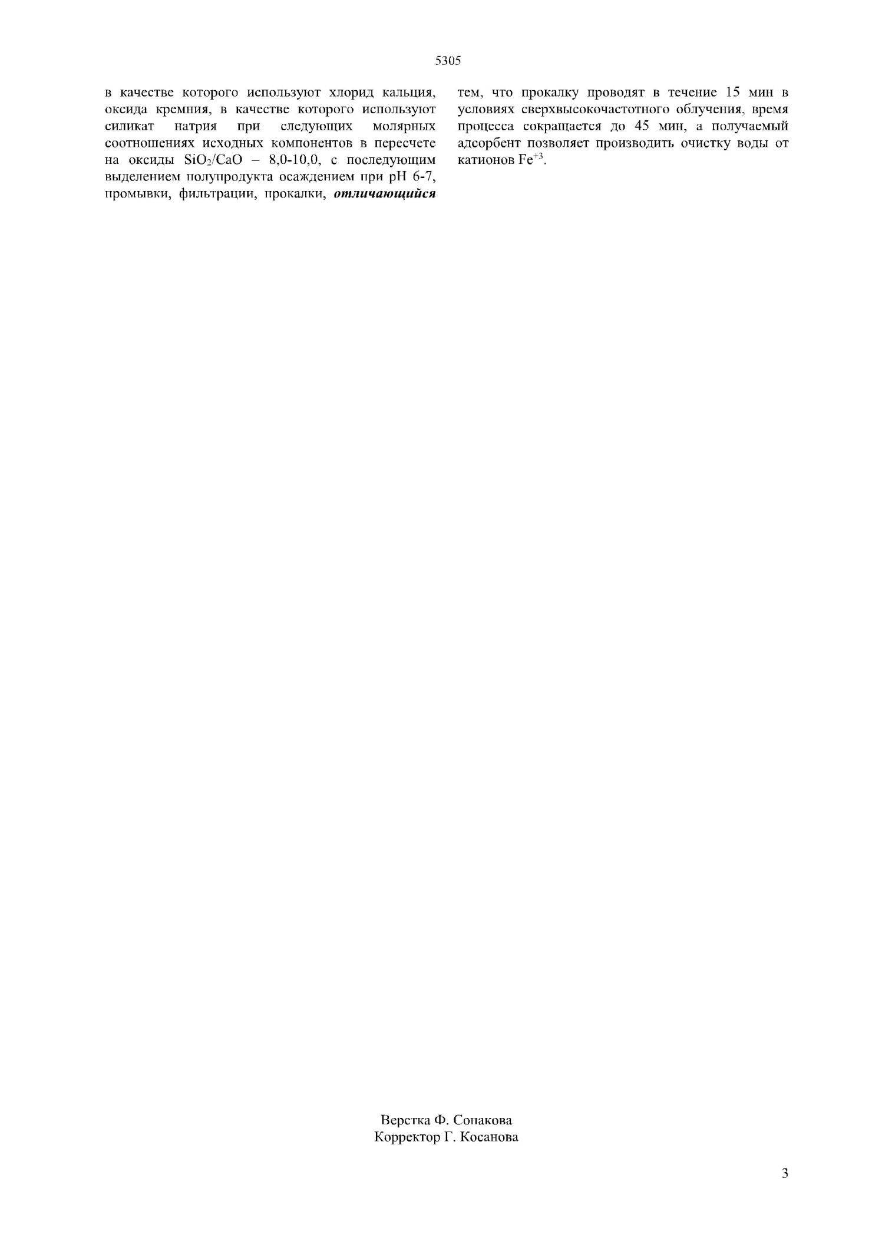
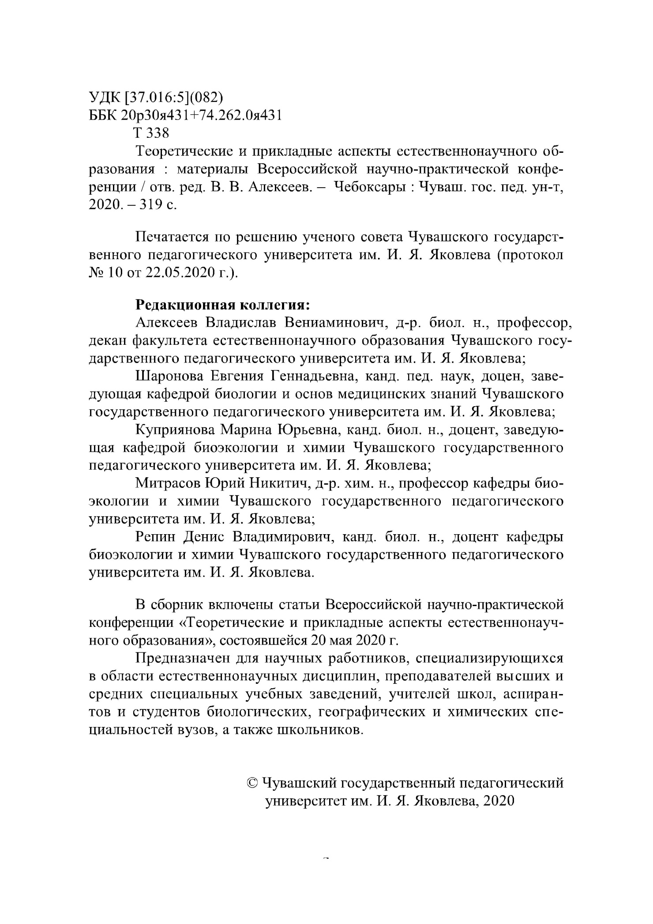
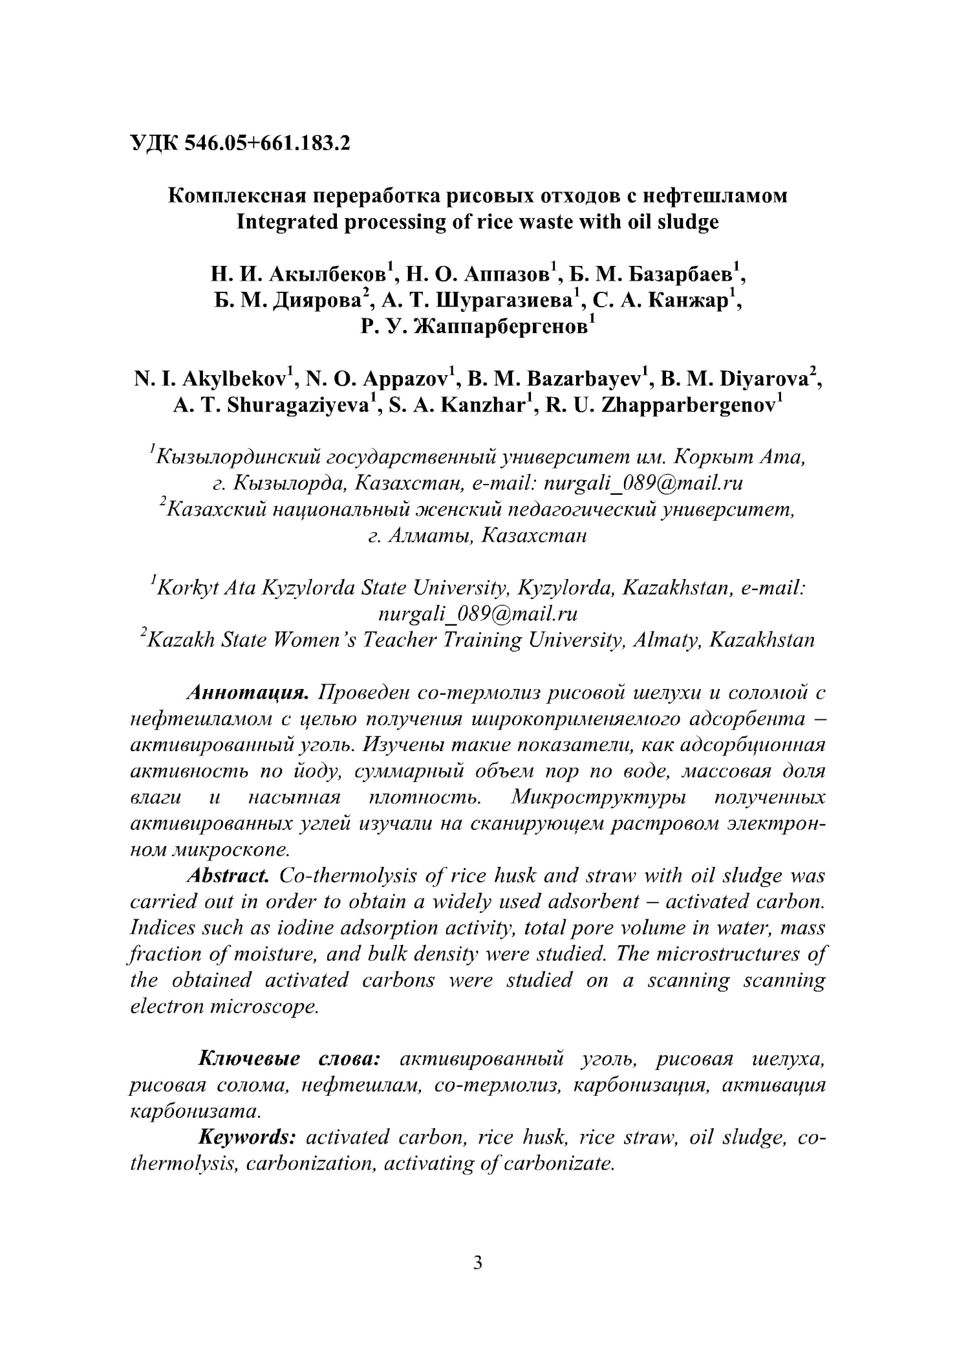
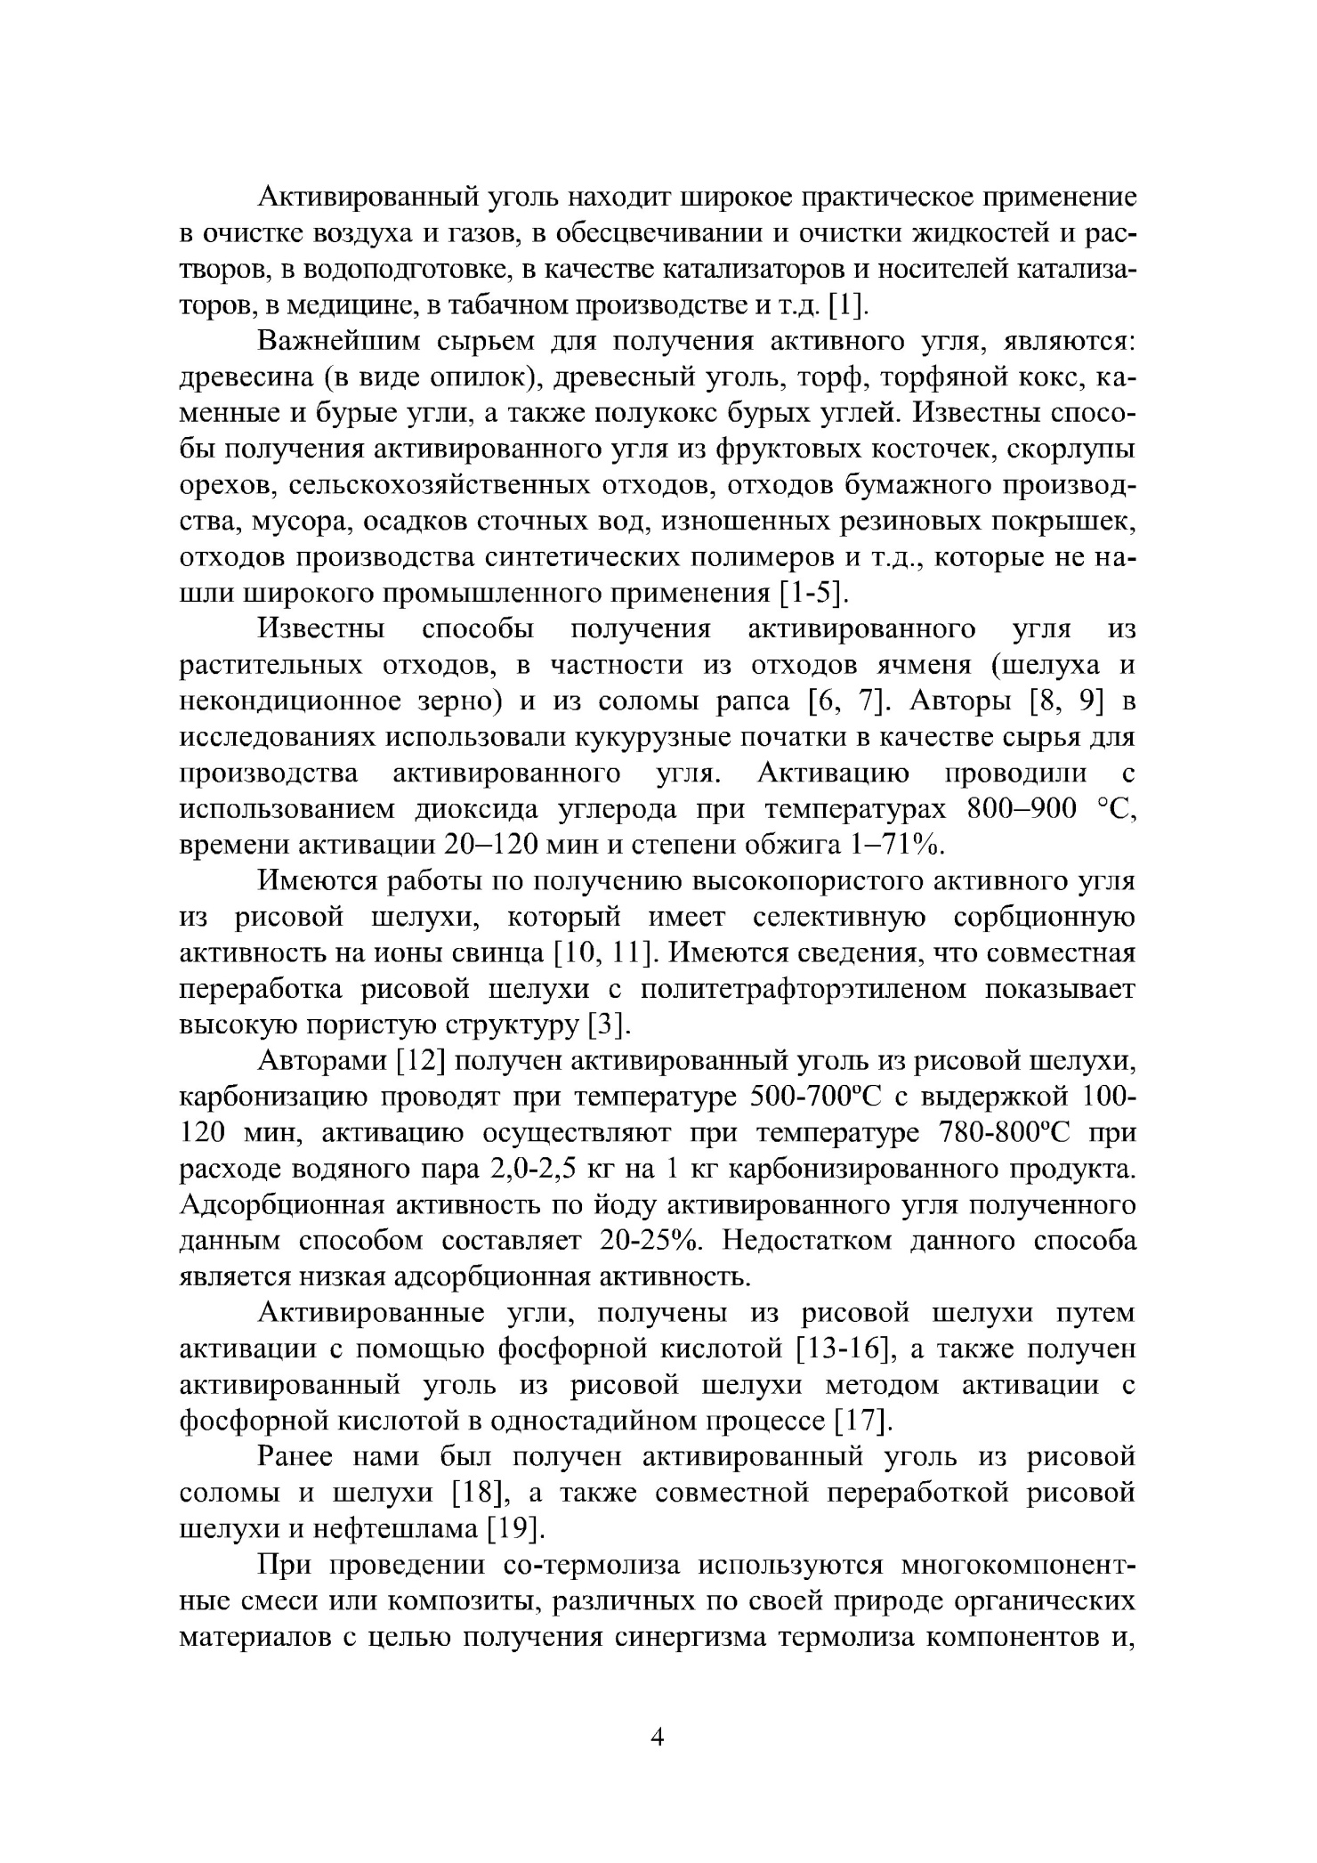
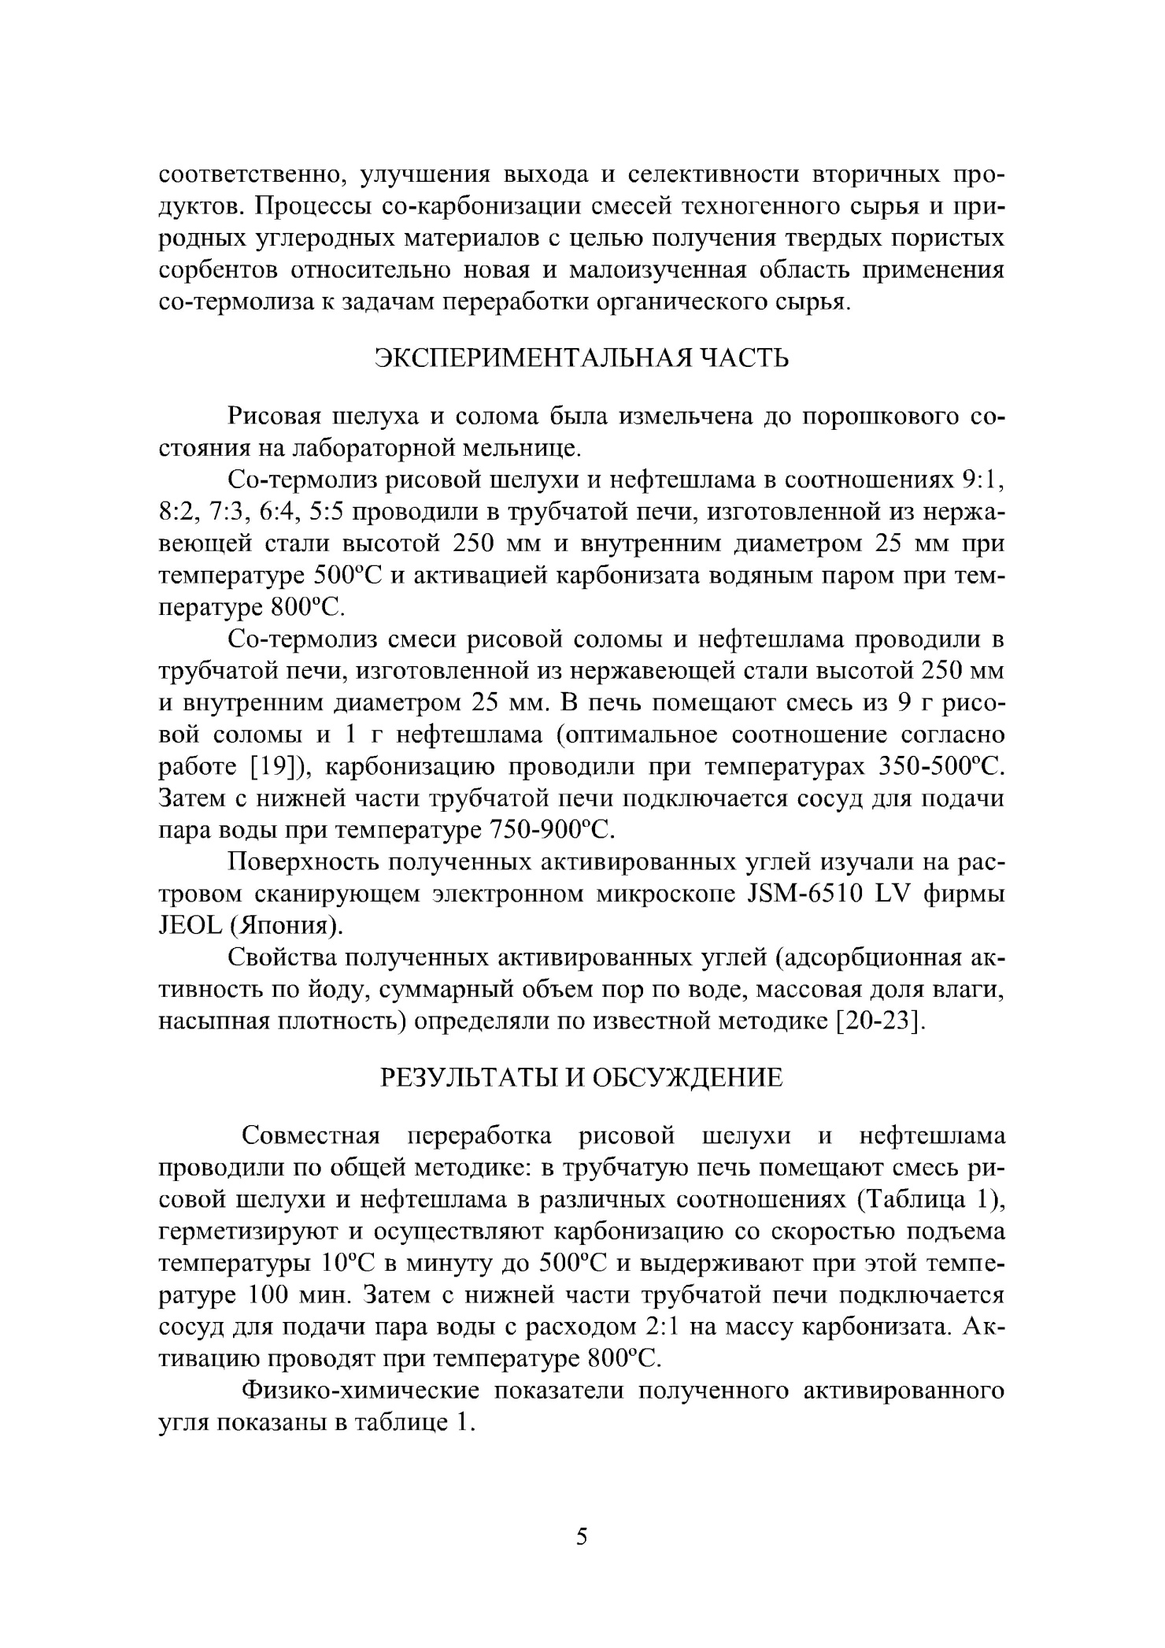
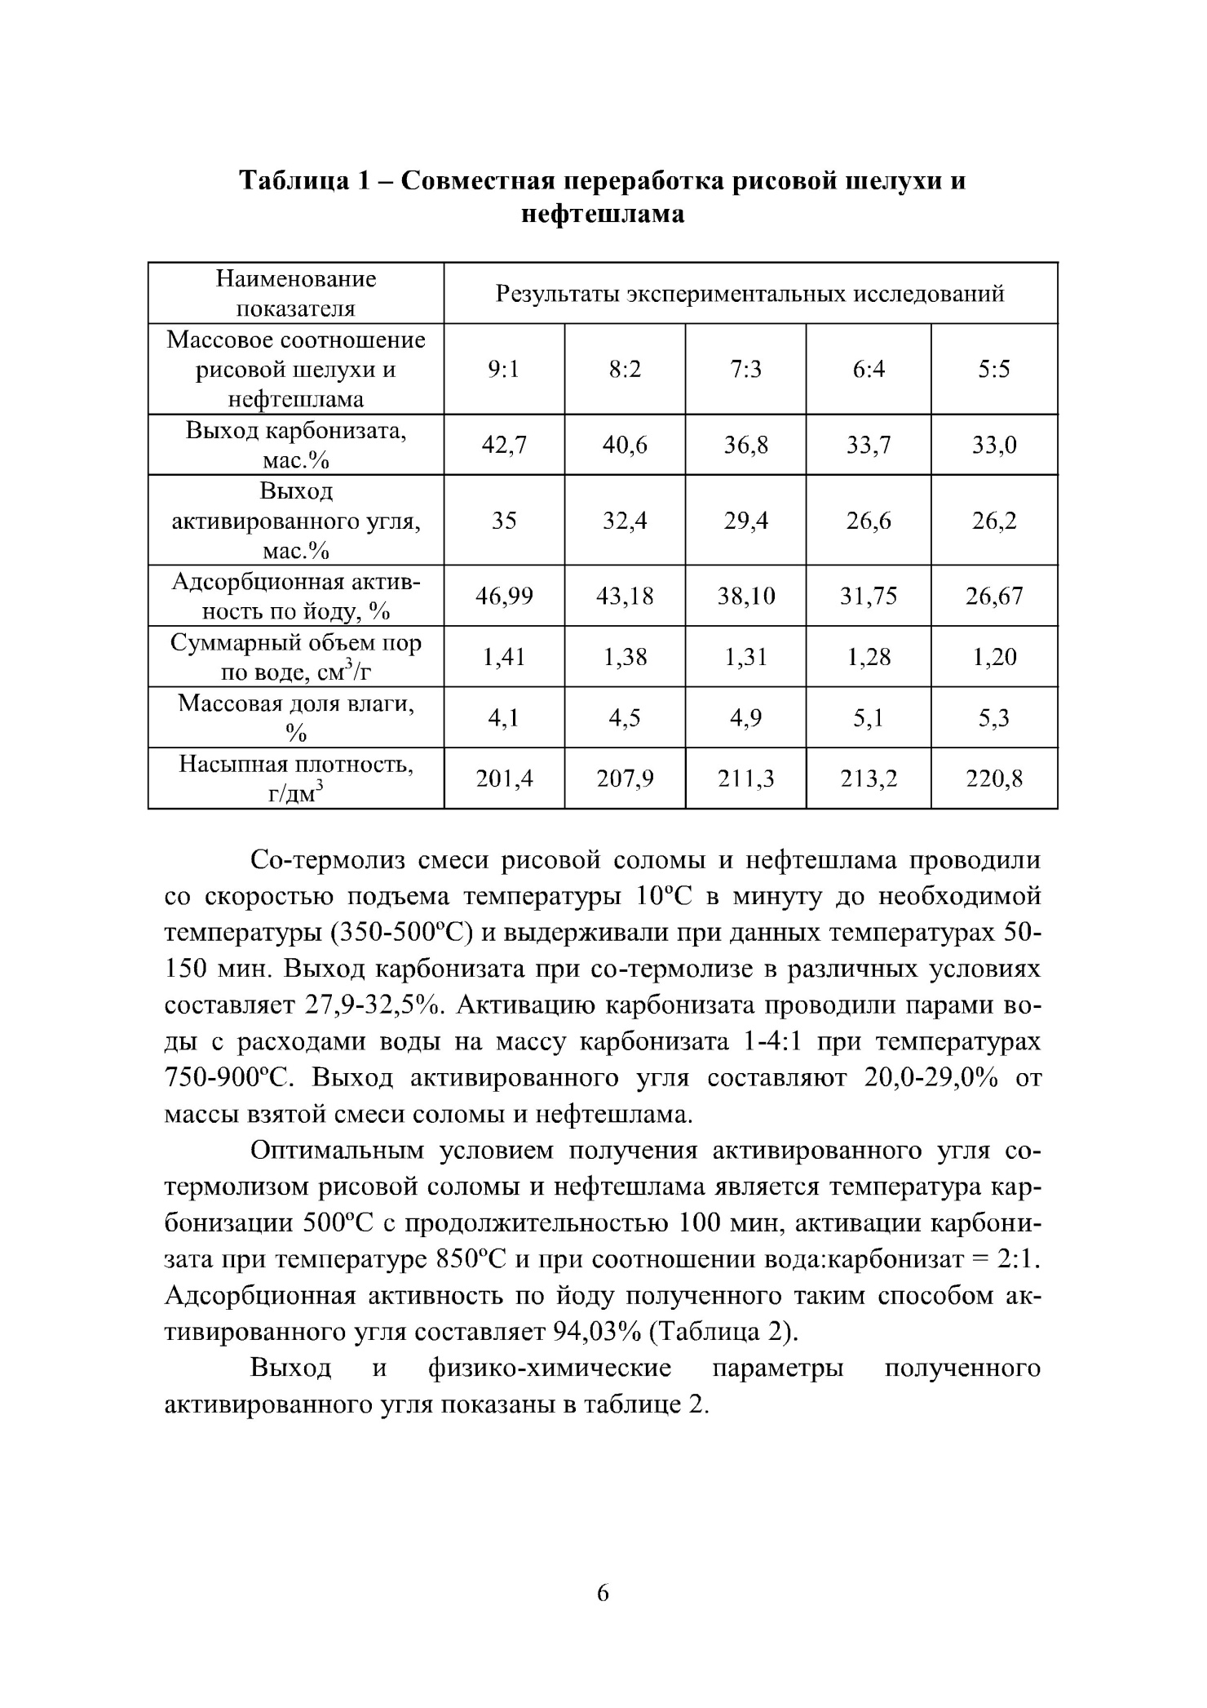
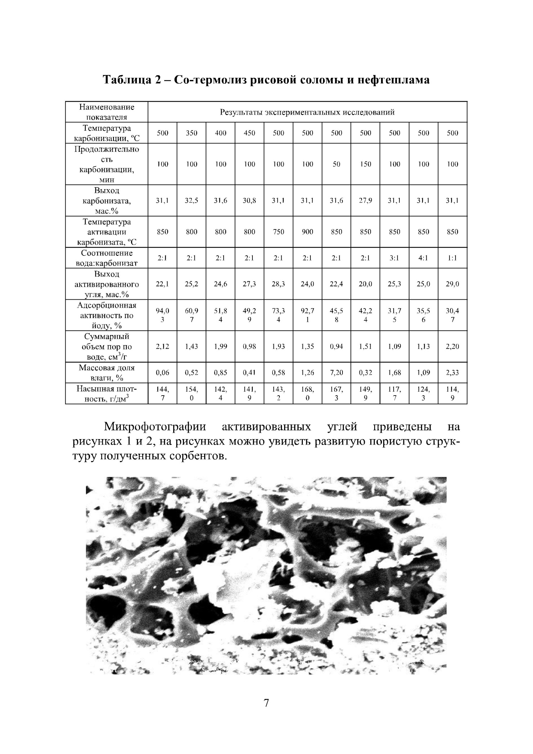
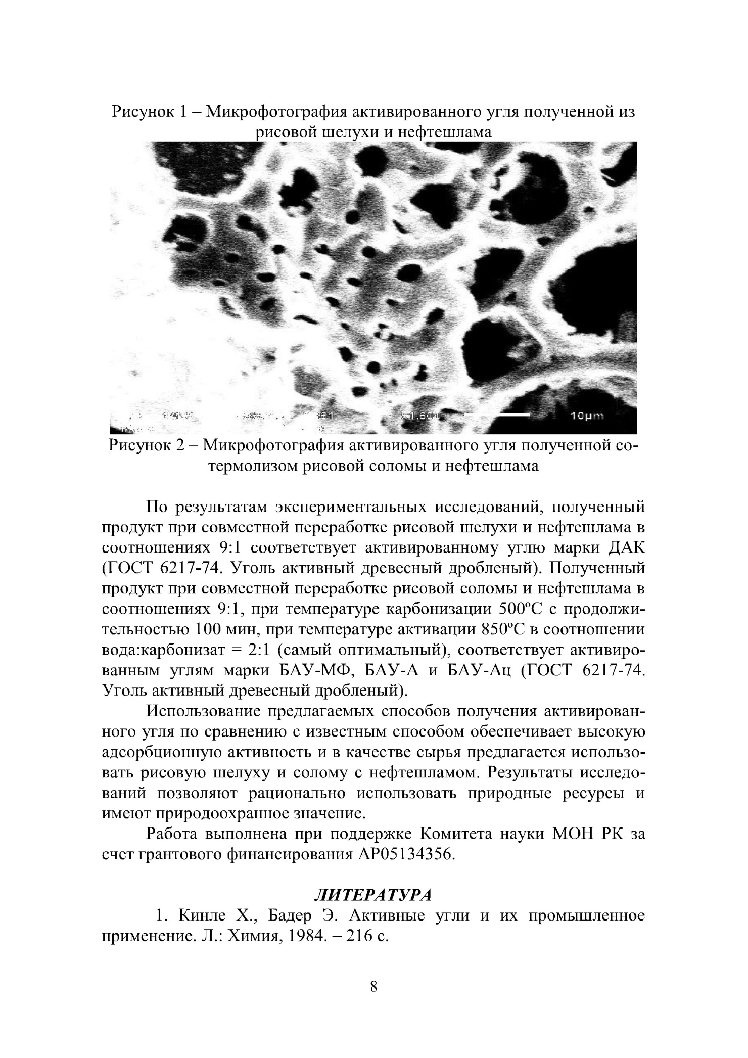
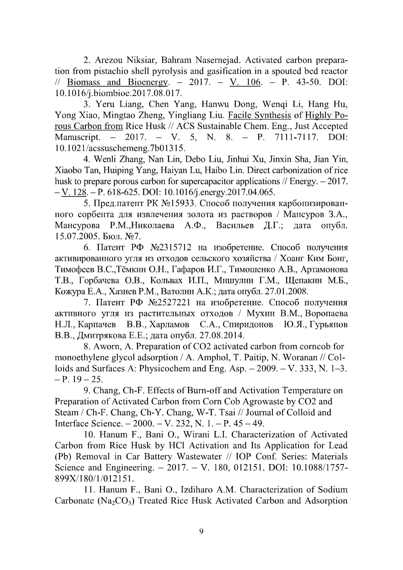
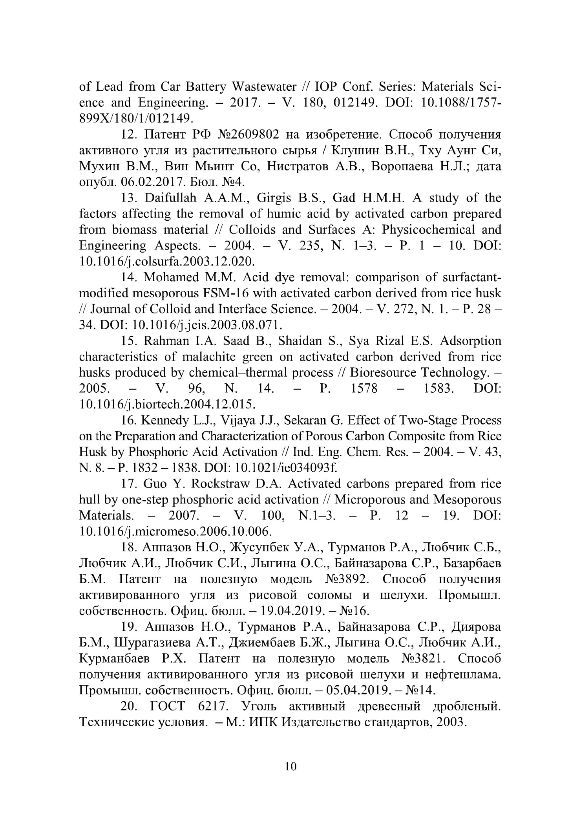
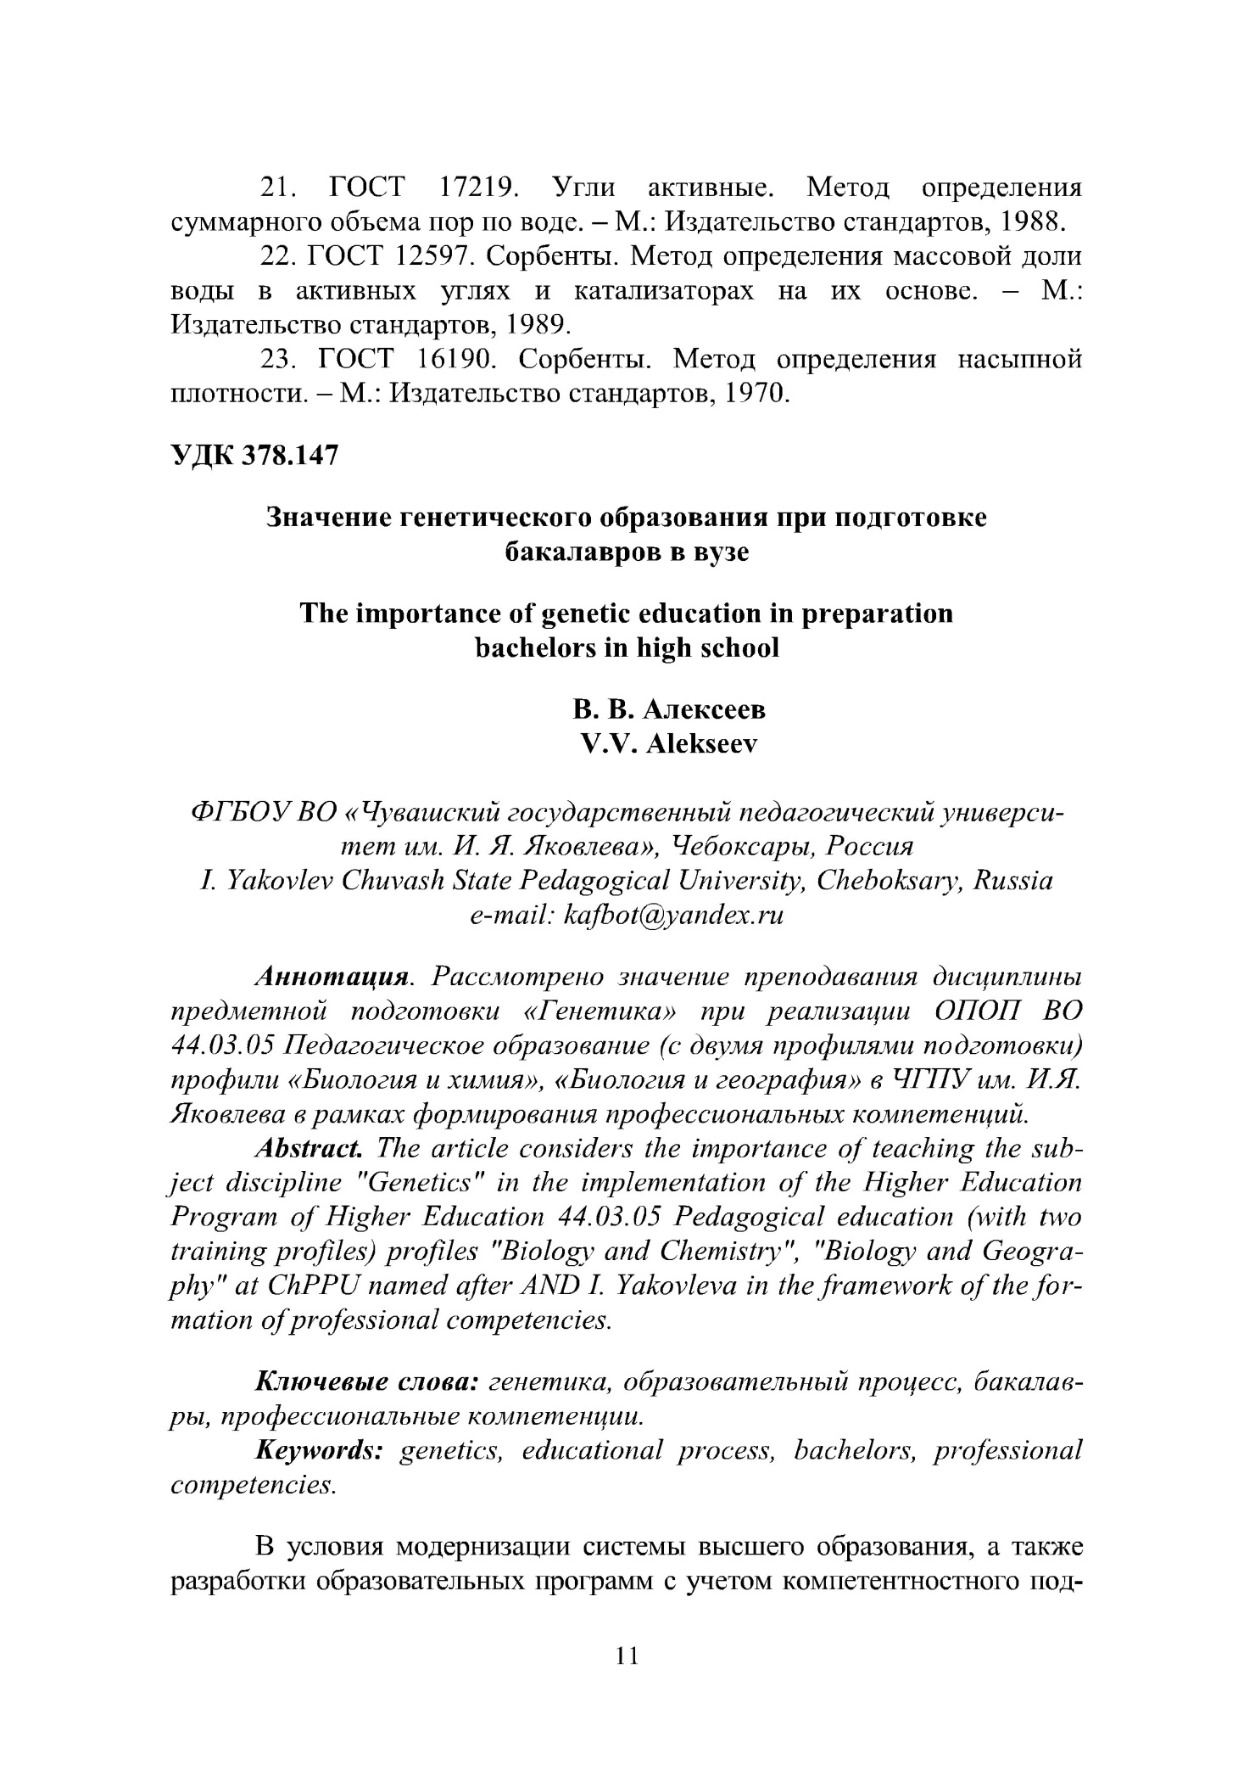
Приложение В
Техническое задание
